4.3. Мероприятия по развитию инфраструктуры для легкового автомобильного транспорта, включая развитие единого парковочного пространства

Развитие инфраструктуры для легкового автомобильного транспорта включает следующие мероприятия:
Реконструкция пересечения ул. Рабоче-Крестьянская – ул. Л.Толстого (рисунки 4.3.1, 4.3.2);
Магистраль по ул. Майкопской (рисунок 4.3.3);
Строительство дороги от ул. Льва Толстого до ул. Слесарной (рисунки 4.3.4 – 4.3.6);
Устройство твердого покрытия по ул. Азербайджанской, ул. Валдайской и ул. Буханцева (рисунок 4.3.7);
Строительство проезда по ул. милиционера Буханцева (рисунок 4.3.8);
Строительство проезда от жилого дома № 5 по ул. Череповецкой до ул. Елецкой (рисунок 4.3.8);
Реконструкция отдельных транспортных узлов в соответствии с разработанными моделями (согласно комплексной схеме организации дорожного движения (далее – КСОДД).

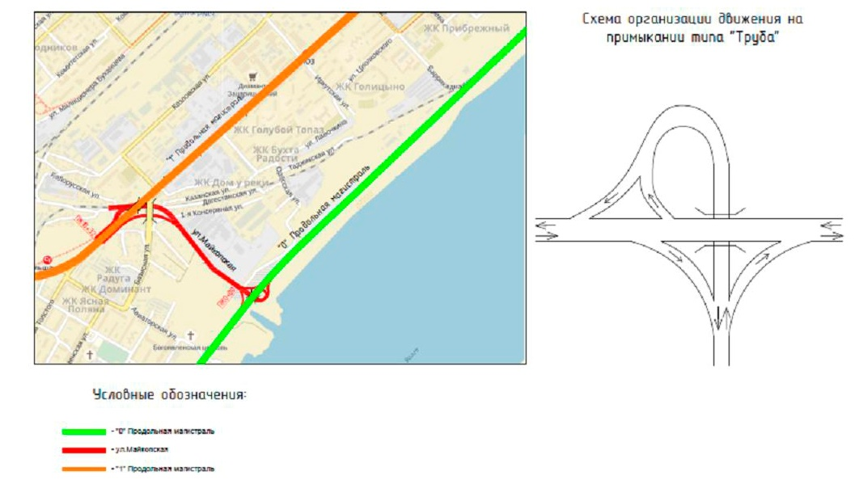
Рисунок 4.3.1. Эскиз соединительной дороги по ул. Майкопской

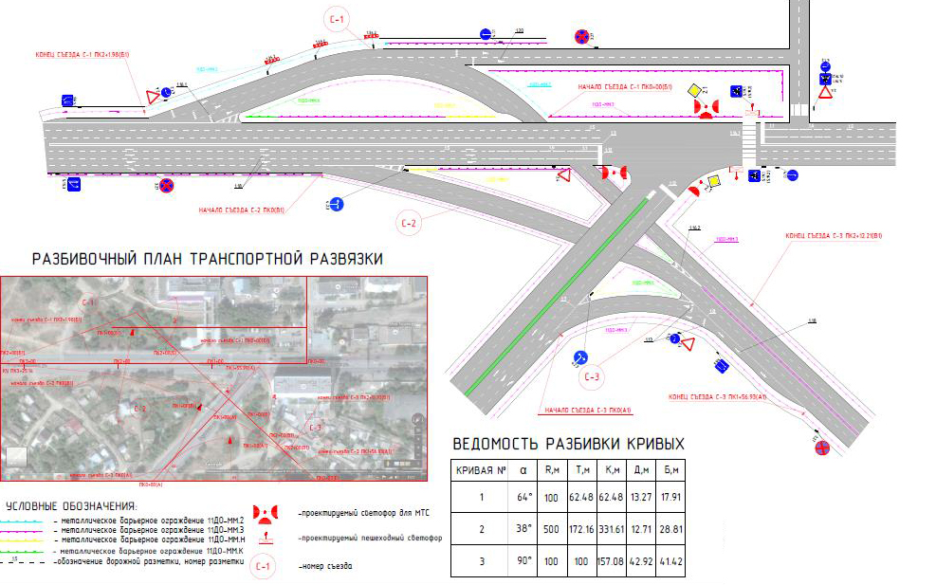
Рисунок 4.3.2. Эскиз рекомендуемой схемы ОДД на пересечении
ул. Рабоче-Крестьянской и ул. Базисной

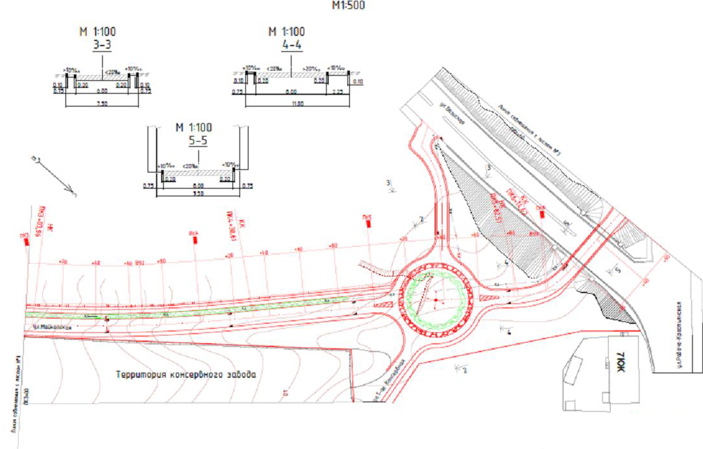
Рисунок 4.3.3. Эскиз плана магистрали по ул. Майкопской

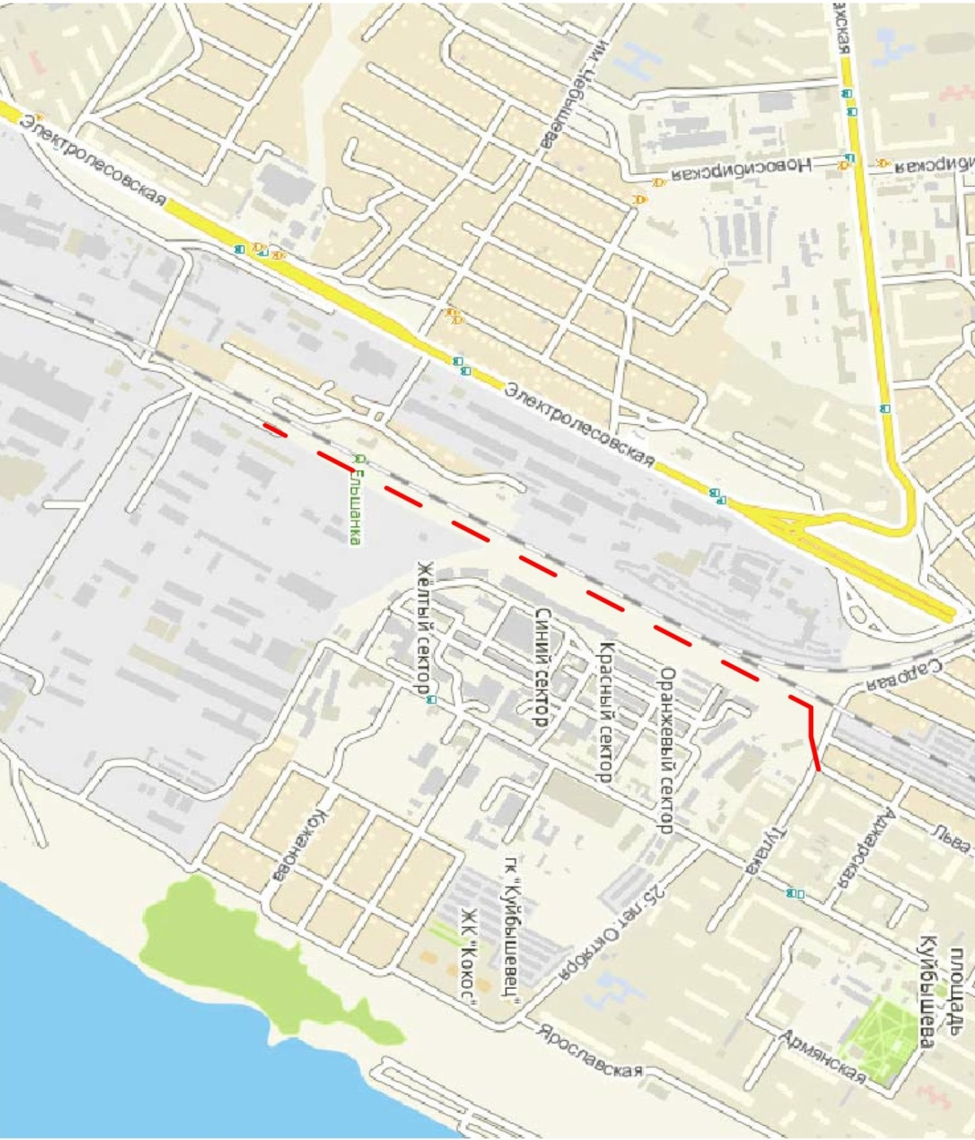
Рисунок 4.3.4. Маршрут по объекту строительства дороги от
ул. им. Льва Толстого до ул. Слесарной на территории предполагаемой застройки строительной базы «Тулака» в Советском районе
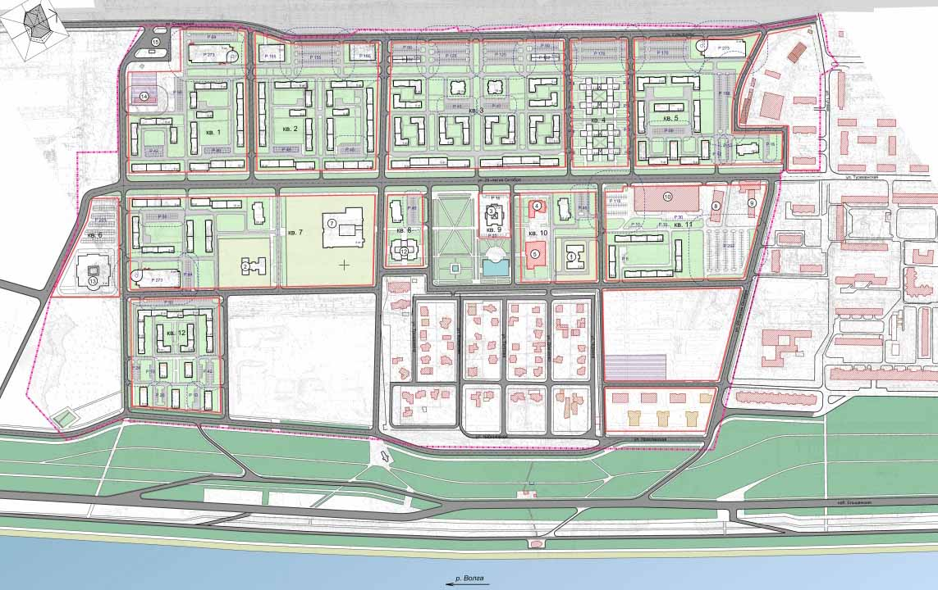
Рисунок 4.3.5. Эскиз Генерального плана Волгограда по объекту строительства дороги от ул. им. Льва Толстого до ул. Слесарной на территории предполагаемой застройки строительной базы «Тулака» в Советском районе

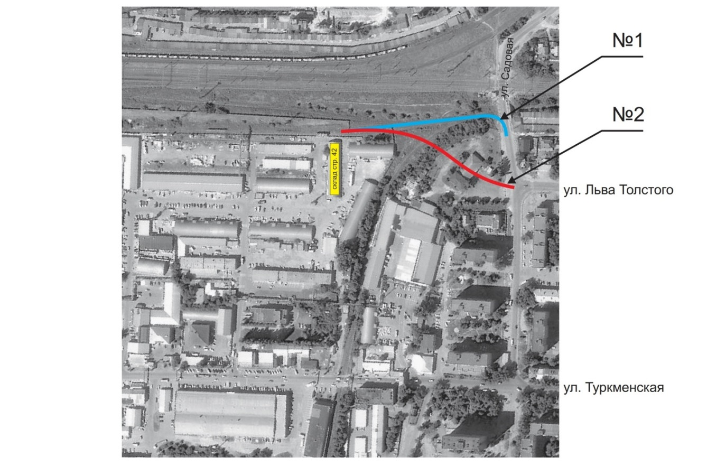
Рисунок 4.3.6. Эскиз маршрута в 2 вариантах строительства дороги
от ул. им. Льва Толстого до ул. Слесарной на территории предполагаемой застройки строительной базы «Тулака» в Советском районе
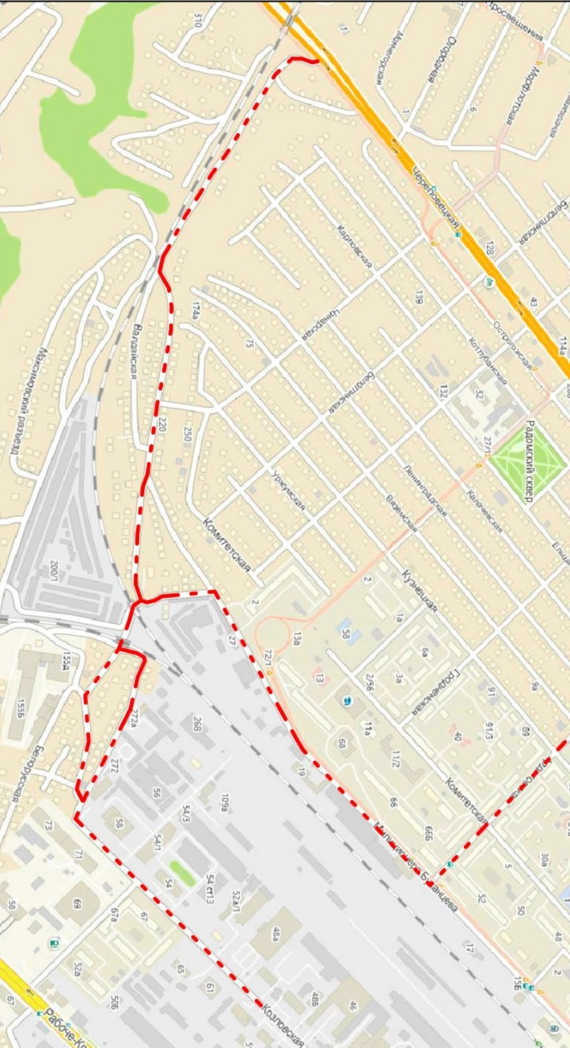
Рисунок 4.3.7. Схема проезда автотранспорта по ул. Азербайджанской,
ул. Валдайской и ул. им. милиционера Буханцева

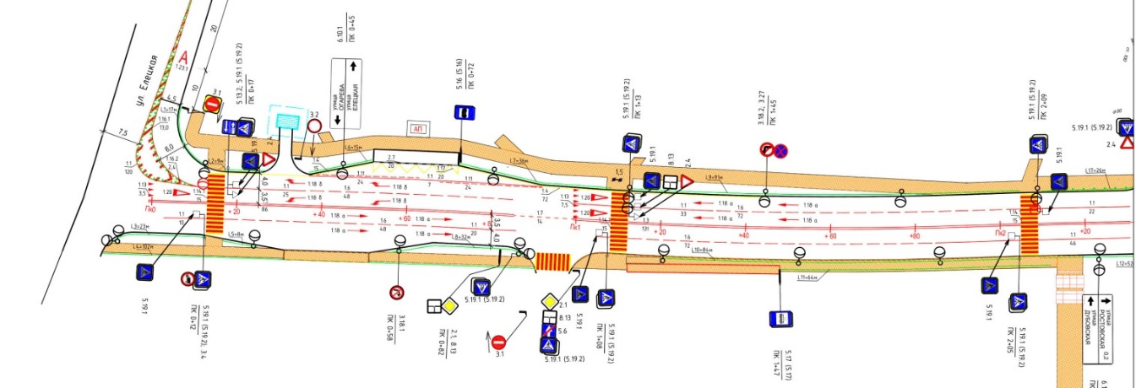
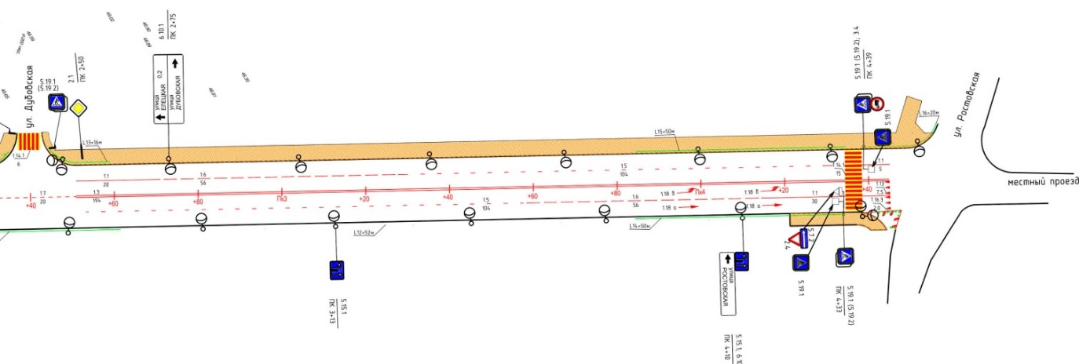
Рисунок 4.3.8. Схема ОДД по ул. им. милиционера Буханцева (в границах
от ул. Елецкой до ул. Ростовской) в Ворошиловском районе

В части развития единого парковочного пространства мероприятия представлены в подразделе 4.8 настоящего раздела.

4.4. Мероприятия по развитию инфраструктуры пешеходного

и велосипедного передвижения

Развитие инфраструктуры пешеходного движения

В ходе выполнения работы проведен анализ на УДС в части развития инфраструктуры в целях обеспечения движения пешеходов, в том числе строительство и обустройство пешеходных переходов. На рисунках 4.4.1 – 4.4.8 представлены мероприятия развития пешеходного движения по районам:

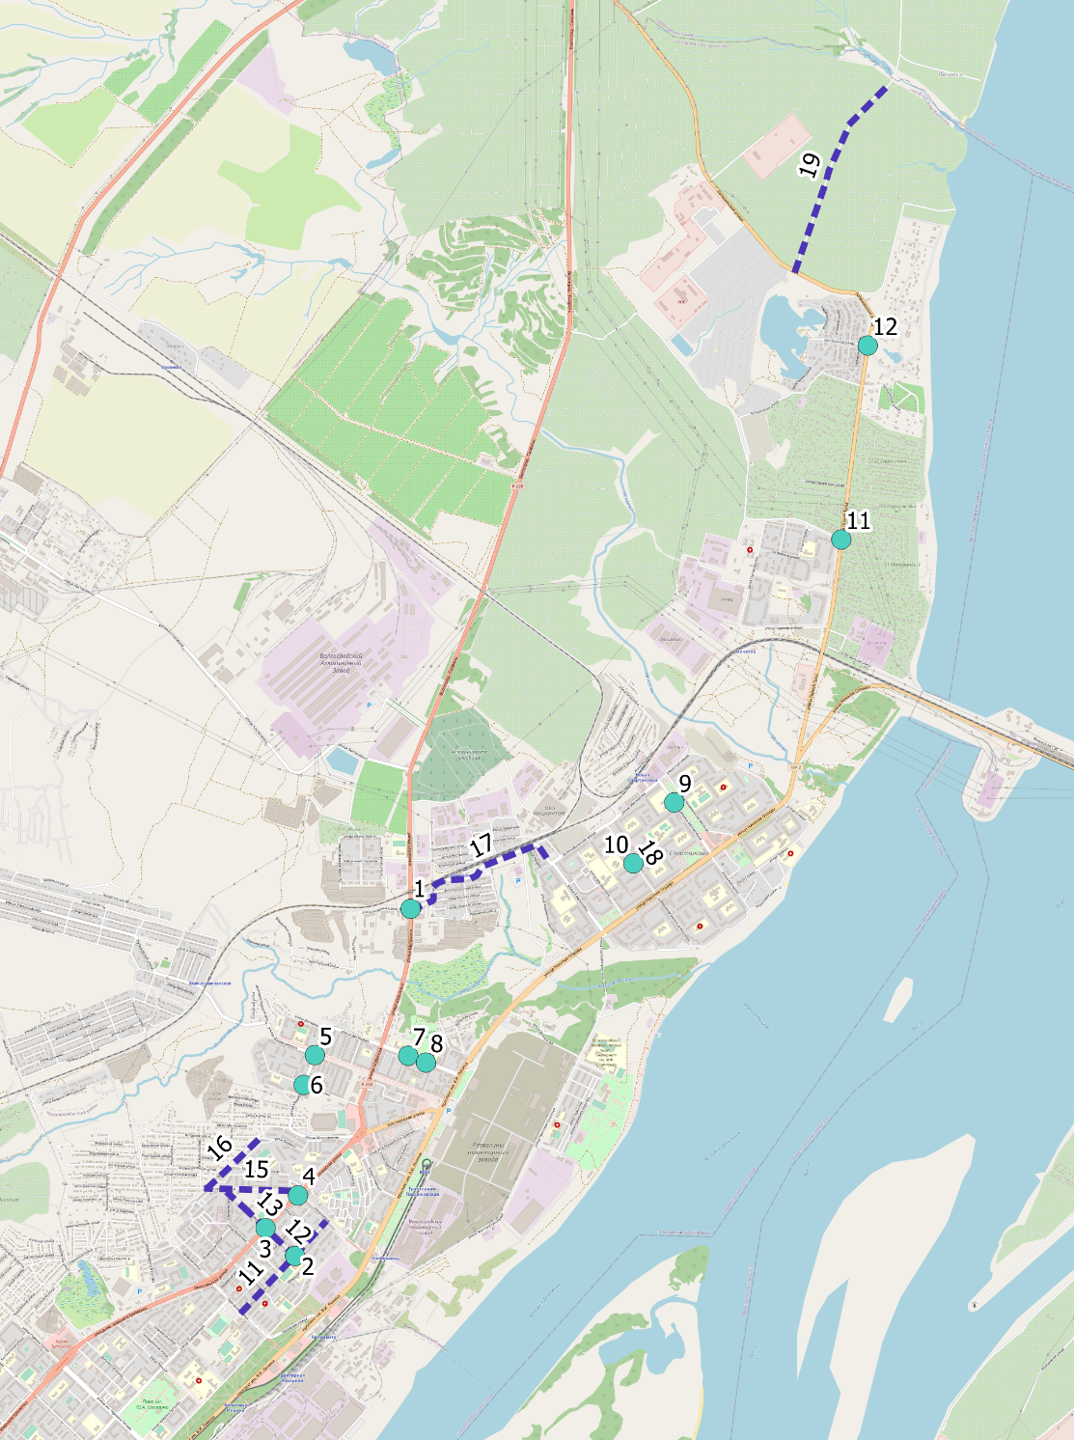
Рисунок 4.4.1. Мероприятия в части организации пешеходного движения, Тракторозаводский район

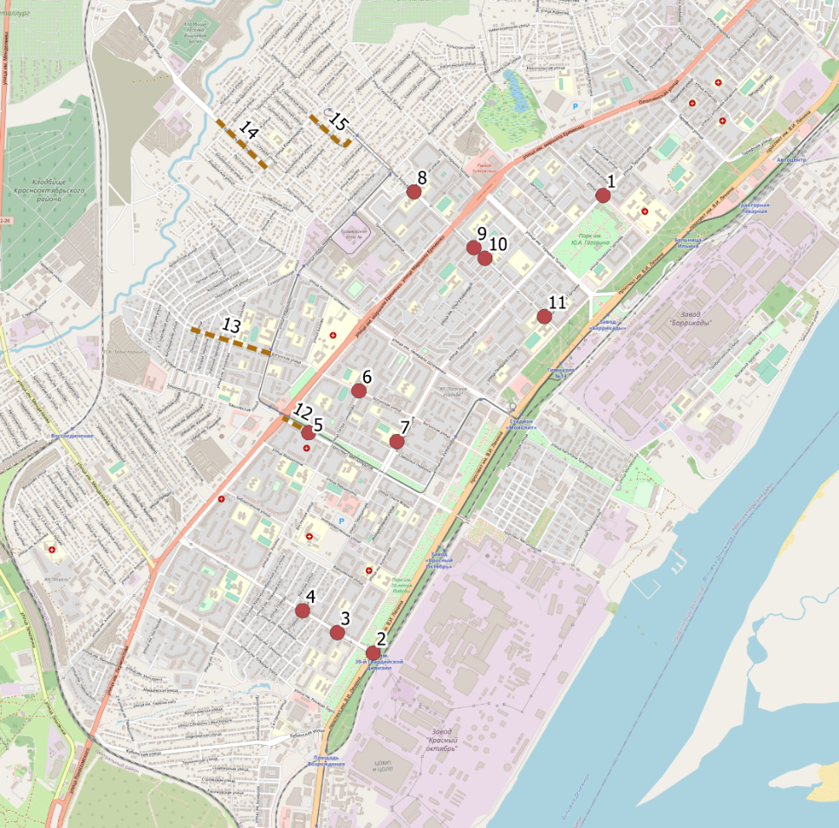
Рисунок 4.4.2. Мероприятия в части организации пешеходного движения, Краснооктябрьский район

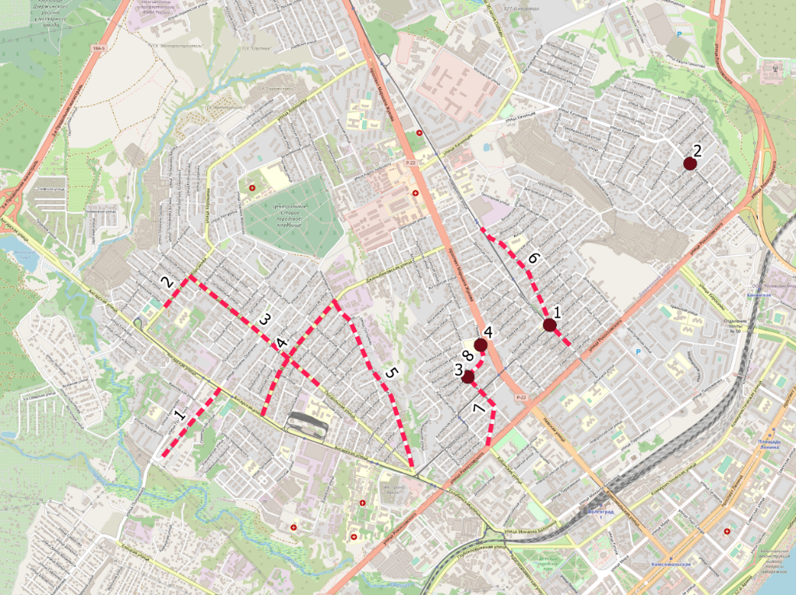
Рисунок 4.4.3. Мероприятия в части организации пешеходного движения, Дзержинский район

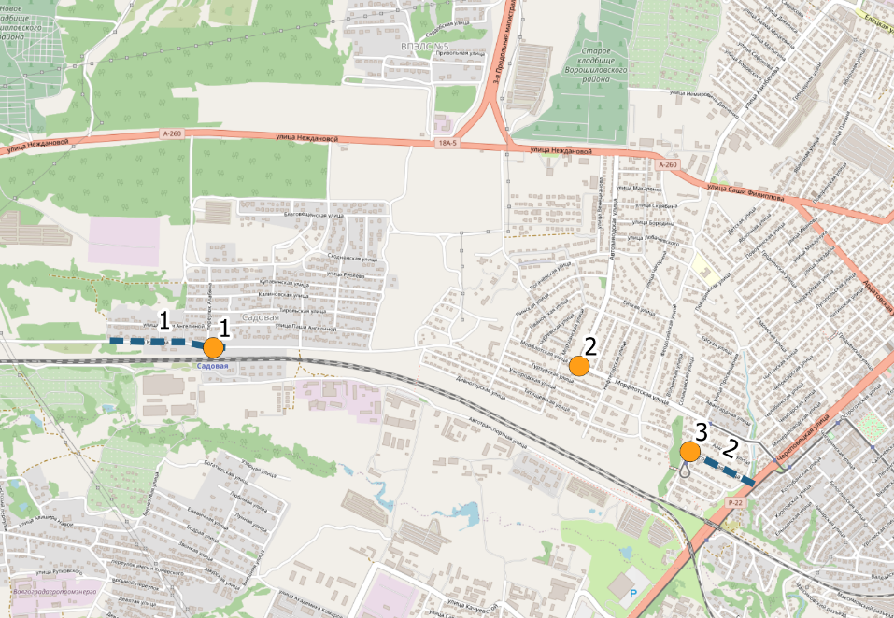
Рисунок 4.4.4. Мероприятия в части организации пешеходного движения, Ворошиловский район

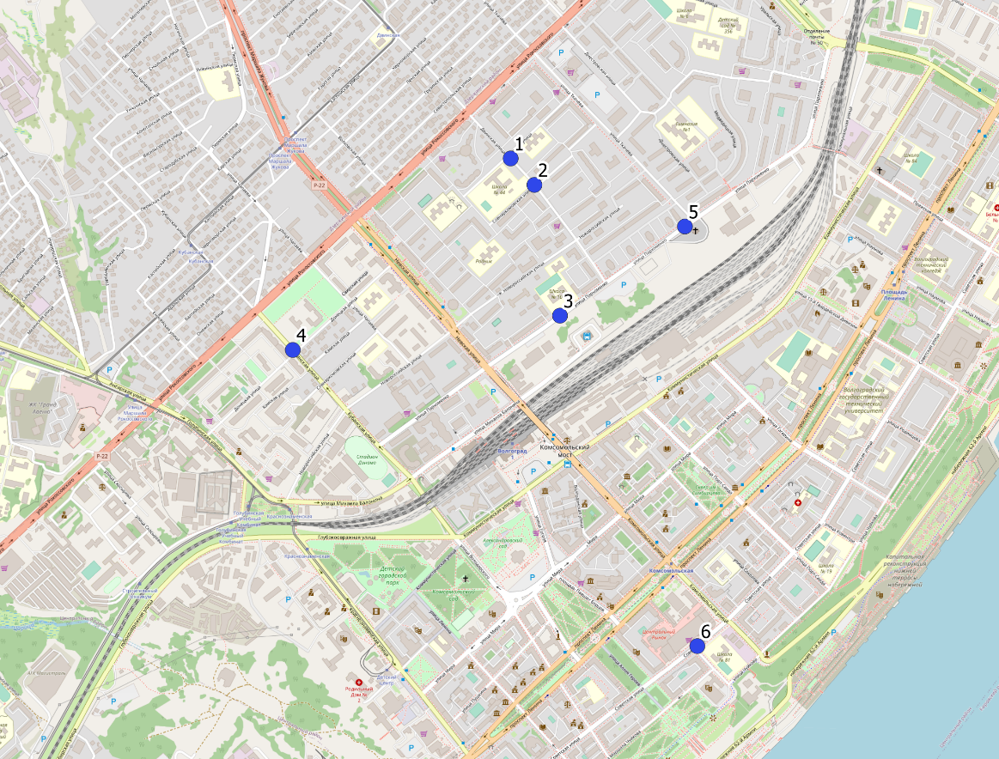
Рисунок 4.4.5. Мероприятия в части организации пешеходного движения, Центральный район

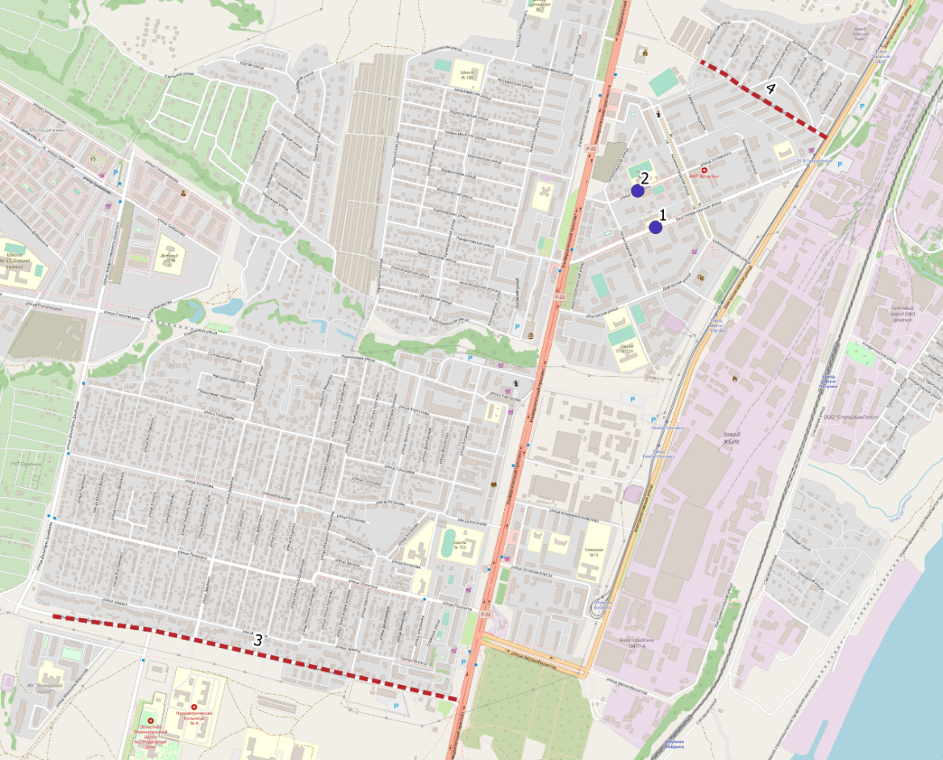
Рисунок 4.4.6. Мероприятия в части организации пешеходного движения, Советский район

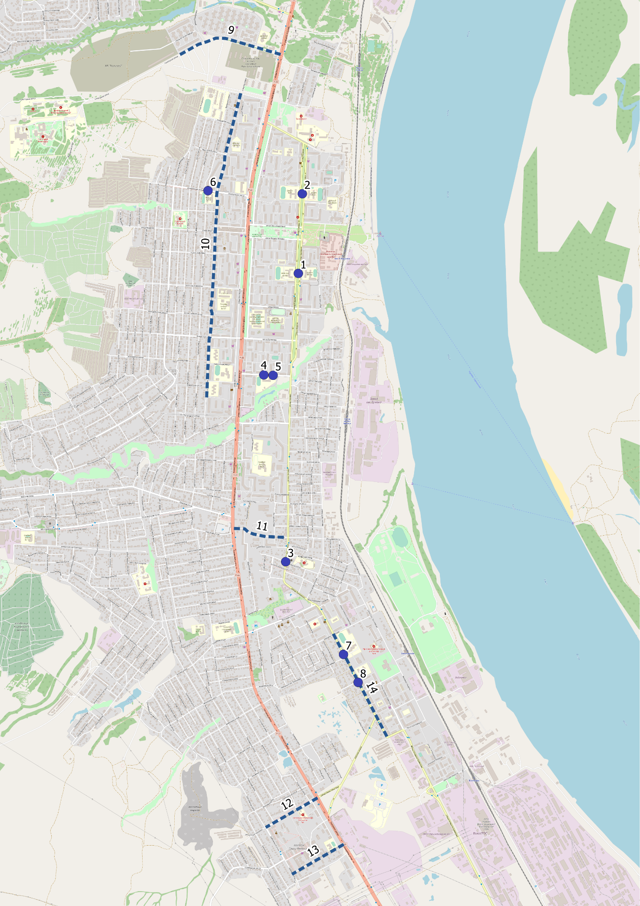
Рисунок 4.4.7. Мероприятия в части организации пешеходного движения, Кировский район

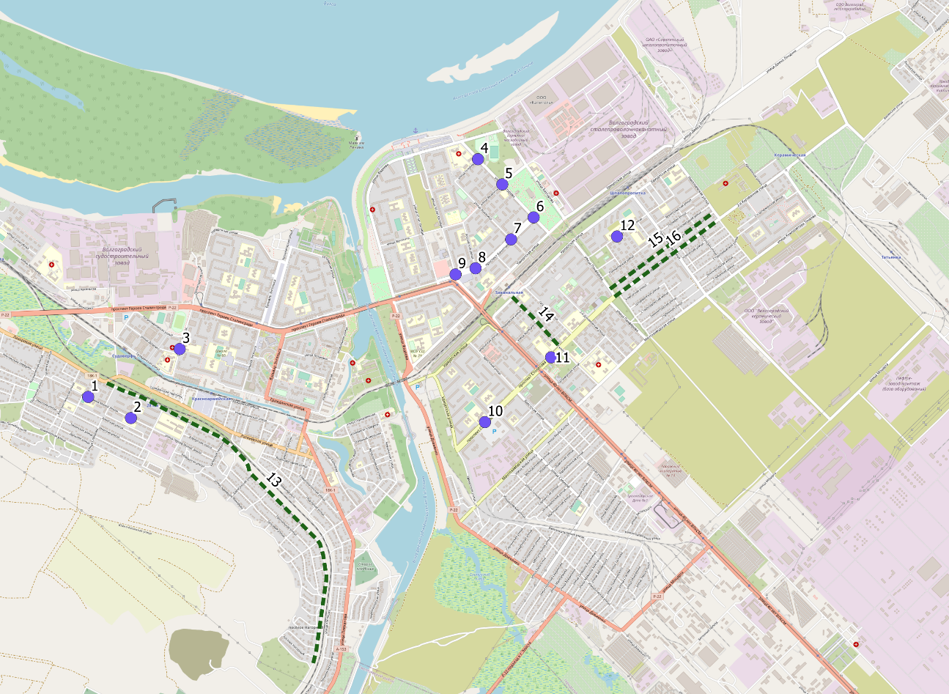
Рисунок 4.4.8. Мероприятия в части организации пешеходного движения, Красноармейский район

Рекомендации по развитию инфраструктуры пешеходного движения

Пешеходные переходы рекомендуется размещать на пути сформировавшихся регулярных пешеходных потоков, которые обычно проходят по возможно кратчайшему (прямому) пути между объектами притяжения пешеходов (жилые дома, объекты торговли, остановки наземного городского пассажирского транспорта, парки и т.п.), при этом следует избегать мест с ограниченной видимостью (кривых в плане и профиле дороги, мест, где невозможно обеспечить «треугольник видимости») и других факторов, снижающих безопасность пешеходов.
Пешеходные переходы устраиваются в районе перекрестков, в местах подхода пешеходных тротуаров. При наличии поворотных транспортных потоков на нерегулируемых перекрестках переходы рекомендуется относить от пересечения на 5 – 7 м, для того чтобы поворачивающие ТС не создавали помех при остановке перед пешеходным переходом, при этом необходимо, чтобы пешеходные пути подходили к месторасположению пешеходного перехода (рисунок 4.4.9).

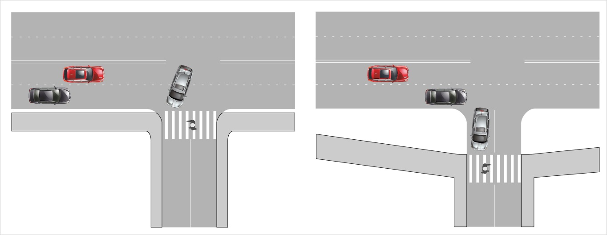
Рисунок 4.4.9. Варианты размещения пешеходного перехода на перекрестке

При обустройстве наземного пешеходного перехода необходимо руководствоваться следующими принципами:
безопасность дорожного движения;
доступность пешеходного перехода для всех категорий пользователей;
комфортность передвижения через пешеходный переход;
соответствие передовым отечественным и международным практикам;
универсальный подход к обустройству пешеходных переходов.
Вид пешеходного перехода выбирают в зависимости от величины и соотношения интенсивности автомобильного Nа и пешеходного движения Nпеш (ГОСТ Р 52766-2007 «Дороги автомобильные общего пользования» (далее – ГОСТ Р 52766-2007) (рисунок 4.4.10).

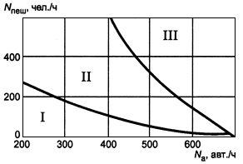
I – нерегулируемые наземные переходы;
II – регулируемые наземные переходы;
III – внеуличные переходы (надземные и подземные)

Рисунок 4.4.10. Условия применения пешеходных переходов
различных видов

Следует отметить, что наличие на участке внеуличного пешеходного перехода не является препятствием для обустройства в непосредственной близости наземного пешеходного перехода в целях наилучшего обеспечения удобства пешеходов.
При выборе типа пешеходного перехода следует учитывать: характер окружающей застройки, ее историко-культурную, архитектурно-градостроительную значимость; рельеф местности; геологические и гидрогеологические характеристики; степень использования подземного пространства в месте предполагаемого размещения; условия организации и безопасности движения транспорта и пешеходов.
Конфигурация и объемно-планировочное решение пешеходных переходов должны учитывать направления движения основных пешеходных потоков и интенсивность пешеходного движения по направлениям, устанавливаемым на основе натурных обследований, а также результаты прогноза динамики транспортных и пешеходных потоков (выполняемого на основе данных по предстоящему дорожно-мостовому строительству, развитию застройки и мероприятиям по комплексному благоустройству прилегающих территорий).
Наземные пешеходные переходы составляют основную часть переходов: их располагают на пересечениях улиц, на перегонах, у остановок маршрутных ТС, у мест притяжения пешеходных потоков. Основной задачей проектирования пешеходных переходов при этом является определение оптимальных мест расположения и расстояния между ними.
При определении расстояния между пешеходными переходами обычно руководствуются требованиями для дорог, проходящих по территории населенных пунктов (200 – 300 м). Расположение пешеходных переходов на расстоянии менее 200 м не рекомендуется, так как это может привести к необоснованным задержкам транспорта. Соблюдение рекомендуемого расстояния между пешеходными переходами и предотвращение перехода проезжей части в неустановленных местах регулируются установкой пешеходных ограждений.
Минимальная видимость пешеходного перехода определяется как остановочный путь автомобиля, двигающегося с разрешенной скоростью (таблица 4.4.1).

Таблица 4.4.1

Наименьшее расстояние видимости, обеспечивающее безопасное движение
при данной скорости

Расчетная скорость, км/ч | Наименьшее расстояние видимости для остановки, м
80 | 150
70 | 125
60 | 85
50 | 75
40 | 55
30 | 45

При этом надо учесть, что пешеходный переход в обязательном порядке оборудуется дорожными знаками, а расстояние видимости дорожных знаков в соответствии с требованиями должно быть не менее 100 м, поэтому при расстоянии видимости пешеходного перехода менее этого значения должны быть приняты дополнительные меры по обеспечению должного уровня безопасности пешеходов.
Вне населенных пунктов места наземных пешеходных переходов должны просматриваться с обеих сторон дороги на расстоянии не менее 150 м.
Пешеходный переход должен быть оборудован дорожными знаками, разметкой, стационарным наружным освещением (с питанием от распределительных сетей или автономных источников). Установка дорожных знаков должна соответствовать требованиям, при этом рекомендуется минимизировать помехи пешеходному потоку (установка стоек знаков в газонную часть, установка знаков на светофорных колонках, используя минимально возможное количество стоек).
Для обустройства наземных пешеходных переходов применяются следующие технические средства ОДД:
1) дорожные знаки, в том числе:
для обозначения наземного пешеходного перехода – знаки 5.19.1 и 5.19.2 «Пешеходный переход»;
для предупреждения водителей о наличии наземного пешеходного перехода – знак 1.22 «Пешеходный переход»;
для предупреждения водителей о возможности появления детей на проезжей части, в том числе в зоне пешеходного перехода, – знак 1.23 «Дети», знак дополнительной информации (табличка) 8.2.1 «Зона действия»;
для введения ограничений в зоне пешеходного перехода – знаки 3.24 «Ограничение максимальной скорости» и 3.27 «Остановка запрещена»;
для обозначения регулируемого пешеходного перехода – знак 1.8 «Светофорное регулирование»;
для обозначения пешеходных переходов, расположенных вблизи объектов, которые посещают слепые и слабовидящие пешеходы;
2) дорожная разметка;
3) дорожные светофоры;
4) дорожные ограждения.
Для обустройства наземных пешеходных переходов применяются следующие типы пешеходных ограждений:
удерживающие;
ограничивающие;
5) направляющие устройства;
6) искусственные неровности.
Общие технические требования и правила применения искусственных неровностей (далее – ИН) на территории Российской Федерации регламентируются ГОСТ Р 52605-2006 «Технические средства организации дорожного движения. Искусственные неровности. Общие технические требования. Правила применения» (далее – ГОСТ Р 52605-2006).
ИН устраивают на отдельных участках дорог для обеспечения принудительного снижения максимально допустимой скорости движения ТС до 40 км/ч и менее.
ИН устраивают за 10 – 15 м до наземных нерегулируемых пешеходных переходов у детских и юношеских учебно-воспитательных учреждений.
ИН также рекомендуется устраивать на основе анализа причин аварийности на конкретных участках дорог с учетом состава и интенсивности движения и дорожных условий:
в начале опасного участка перед детскими и юношескими учреждениями, детскими площадками, местами массового отдыха, стадионами, вокзалами, магазинами и другими объектами массовой концентрации пешеходов, на транспортно-пешеходных и пешеходно-транспортных магистральных улицах районного значения, на дорогах и улицах местного значения, на парковых дорогах и проездах;
перед опасными участками дорог, на которых введено ограничение скорости движения до 40 км/ч и менее, установленное знаками 3.24 «Ограничение максимальной скорости», 5.3.1 «Зона с ограничением максимальной скорости», 5.21 «Жилая зона»;
перед нерегулируемыми перекрестками с необеспеченной видимостью ТС, приближающихся по пересекаемой дороге, на расстоянии от 30 до 50 м до знака 2.5 «Движение без остановки запрещено»;
по всей зоне действия знака 1.23 «Дети» через 50 м друг от друга.
Согласно ГОСТ Р 52605-2006 конструкции ИН в зависимости от технологии изготовления подразделяют на монолитные и сборно-разборные. На рисунке 4.4.11 представлен пример исполнения ИН сборно-разборной конструкции.

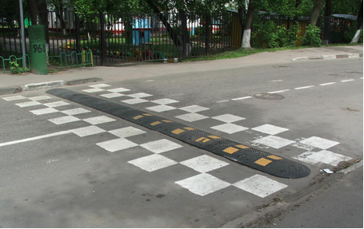

Рисунок 4.4.11. Пример исполнения ИН сборно-разборной конструкции

Приподнятый пешеходный переход представляет собой разновидность ИН трапециевидного типа, на который нанесена разметка 1.14 «Пешеходный переход».
Согласно ГОСТ Р 52605-2006 допускается совмещение ИН монолитной конструкции трапециевидного профиля с наземными нерегулируемыми пешеходными переходами вблизи детских и юношеских учебно-воспитательных учреждений, детских площадок на улицах местного значения в жилых кварталах городов с обеспечением прохода пешеходов по центральной горизонтальной площадке ИН шириной не менее 4 м.
Пример приподнятого пешеходного перехода представлен на рисунке 4.4.12.

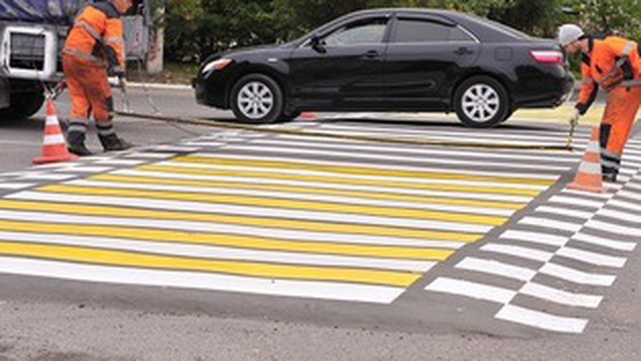

Рисунок 4.4.12. Пример использования приподнятого пешеходного перехода

При установке пешеходный переход поднимается над проезжей частью на уровень тротуара, что в том числе позволяет обеспечивать комфортные условия для движения маломобильных групп населения;
7) шумовые полосы.
Для снижения скорости движения ТС на улицах с количеством полос движения 2 и более в одном направлении перед нерегулируемым пешеходным переходом могут наноситься шумовые полосы (рисунок 4.4.13);

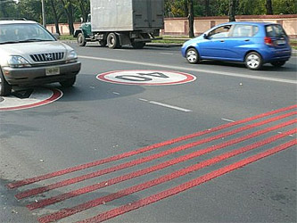
Рисунок 4.4.13. Пример использования шумовых полос

8) дорожные зеркала.
Согласно ГОСТ Р 52766-2007 элементы обустройства – дорожные зеркала устанавливают в местах пересечения пешеходных путей с дорогами у детских, школьных и зрелищных предприятий (детские сады, школы, учебные заведения, кинотеатры и т.п.), где не обеспечены условия видимости, а также на других участках дорог, где другие мероприятия по обеспечению видимости не могут быть выполнены или экономически нецелесообразны. Место установки дорожного зеркала и поворот поверхности отражателя по отношению к наблюдателю выбирают исходя из местных условий с учетом обеспечения видимости скрытого от наблюдателя участка дороги.
Общие технические требования и правила применения дорожных зеркал должны соответствовать ГОСТ Р 52766-2007;
9) противоослепляющие экраны.
Классификация, общие технические требования и правила применения противоослепляющих экранов должны соответствовать требованиям ГОСТ Р 52766-2007.
Противоослепляющие экраны применяют на автомобильных дорогах с разделительной полосой, не обустроенных стационарным искусственным освещением, при интенсивности движения более 10000 авт/сут на всем протяжении, а при интенсивности от 7000 до 10000 авт/сут – только на участках концентрации ДТП.
Начальные и конечные участки противоослепляющего экрана располагают на расстоянии не менее 100 м от границ перекрестков с разрешенными левыми поворотами, пешеходных переходов и мест разворота ТС;
10) световозвращатели дорожные.
Согласно ГОСТ Р 50971-2011 «Национальный стандарт Российской Федерации. Технические средства организации дорожного движения. Световозвращатели дорожные. Общие технические требования» (далее – ГОСТ Р 50971-2011) на пешеходных переходах, обозначенных линиями разметки 1.14.1 и 1.14.2, применяют световозвращатели КД3-Ж1, имеющие световозвращающий элемент желтого цвета с одной стороны (рисунок 4.4.14). Их устанавливают в начале и в конце каждой линии по ее оси световозвращающими элементами навстречу приближающимся ТС.


Рисунок 4.4.14. Световозвращатели дорожные КД3

По техническим параметрам и способам размещения на автомобильных дорогах световозвращатели дорожные должны соответствовать требованиям ГОСТ Р 50971-2011;
11) стационарное искусственное освещение.
По техническим требованиям устройство стационарного искусственного освещения должно соответствовать СП 42.13330 «СНиП 2.07.01-89* Градостроительство. Планировка и застройка городских и сельских поселений»;

12) указатели тактильные наземные.
Для маломобильных граждан, в частности, для слепых и слабовидящих, необходимо предусматривать обустройство подходов к пешеходным переходам указателями тактильными наземными.
Указатели тактильные наземные должны соответствовать требованиям ГОСТ Р 52875-2018 «Указатели тактильные наземные для инвалидов по зрению. Технические требования» и СП 59.13330.2020 «СНиП 35-01-2001 Доступность зданий и сооружений для маломобильных групп населения».
Комплекс элементов обустройства пешеходных переходов представлен в таблицах 4.4.2 – 4.4.4.

Таблица 4.4.2
Комплекс элементов обустройства для регулируемых пешеходных переходов

Комплекс элементов обустройства регулируемых пешеходных переходов, расположенных:
 | на перегоне | на перекрестке | вблизи остановочных пунктов | вблизи детских образовательных учреждений | на участке с ограниченной видимостью
1 | 2 | 3 | 4 | 5 | 6
Комплекс элементов обустройства пешеходных переходов на дорогах и улицах всех категорий | дорожные знаки 5.19.1 (5.19.2)¹;  дорожная разметка 1.14.1 (1.14.2) с покрытием проезжей части краской для дорожной разметки желтого цвета;  дорожная разметка 1.4;  тактильные указатели;  пешеходные светофоры с табло обратного отсчета времени²;  ограждения пешеходные перильного типа;  стационарное электрическое освещение | дорожные знаки 5.19.1 (5.19.2)¹;  дорожная разметка 1.14.1 (1.14.2) с покрытием проезжей части краской для дорожной разметки желтого цвета;  дорожная разметка 1.4;  тактильные указатели;  угловой островок безопасности⁹;  пешеходные светофоры с табло обратного отсчета времени²;  ограждения пешеходные перильного типа;  диагональный пешеходный переход¹⁰;  стационарное электрическое освещение | дорожные знаки 5.19.1 (5.19.2)¹;  дорожная разметка 1.14.1 (1.14.2) с покрытием проезжей части краской для дорожной разметки желтого цвета;  дорожная разметка 1.4;  тактильные указатели;  ограждения пешеходные перильного типа;  пешеходные светофоры с табло обратного отсчета времени²;  стационарное электрическое освещение | дорожные знаки 5.19.1 (5.19.2)¹;  дорожные знаки 1.23 «Дети» на щитах со световозвращающей флуоресцентной пленкой желто-зеленого цвета (тип В) и светодиодными стробоскопами с детектором присутствия;  табличка 8.2.1 «Зона действия»;  дорожная разметка 1.14.1 (1.14.2) с покрытием проезжей части краской для дорожной разметки желтого цвета;  дорожная разметка 1.4;  дорожная разметка 1.12;  пешеходные светофоры с табло обратного отсчета времени²;  тактильные указатели;  ограждения пешеходные перильного типа на всем протяжении участка;  стационарное электрическое освещение | дорожные знаки 5.19.1 (5.19.21);  дорожная разметка 1.14.1 (1.14.2) с покрытием проезжей части краской для дорожной разметки желтого цвета;  дорожная разметка 1.4;  тактильные указатели;  пешеходные светофоры с табло обратного отсчета времени²;  ограждения пешеходные перильного типа;  стационарное электрическое освещение;  дорожные знаки 1.83

1 | 2 | 3 | 4 | 5 | 6
Магистральные дороги регулируемого движения  (2 – 6 полос  80 км/ч) | дорожные знаки 1.83;  островок безопасности⁶ с установкой дорожных буферов удерживающего типа;  установка транспортных светофоров над проезжей частью;  дублирование дорожных знаков 5.19.1 над проезжей частью с встроенными светодиодными светильниками уличного освещения пешеходных переходов;  пешеходное вызывное устройство⁴ (детекторы присутствия пешеходов);  экраны противоослепляющие⁵ | дорожные знаки 1.83;  островок безопасности⁶ с установкой дорожных буферов удерживающего типа;  установка транспортных светофоров над проезжей частью;  дублирование дорожных знаков 5.19.1 над проезжей частью с встроенными светодиодными светильниками уличного освещения пешеходных переходов;  экраны противоослепляющие⁵ | дорожные знаки 1.83;  островок безопасности⁶ с установкой дорожных буферов удерживающего типа;  установка транспортных светофоров над проезжей частью;  дублирование дорожных знаков 5.19.1 над проезжей частью с встроенными светодиодными светильниками уличного освещения пешеходных переходов;  пешеходное вызывное устройство⁴ (детекторы присутствия пешеходов);  экраны противоослепляющие⁵ | дорожные знаки 1.83;  островок безопасности⁶ с установкой дорожных буферов удерживающего типа;  установка транспортных светофоров над проезжей частью;  дублирование дорожных знаков 5.19.1 над проезжей частью с встроенными светодиодными светильниками уличного освещения пешеходных переходов;  пешеходное вызывное устройство⁴ (детекторы присутствия пешеходов);  экраны противоослепляющие⁵ | островок безопасности⁶ с установкой дорожных буферов удерживающего типа;  дорожные знаки 3.24 «Ограничение максимальной скорости»  40 км/ч¹¹;  шумовые полосы¹²;  установка транспортных светофоров над проезжей частью;  дублирование дорожных знаков 5.19.1 над проезжей частью с встроенными светодиодными светильниками уличного освещения пешеходных переходов;  пешеходное вызывное устройство⁴ (детекторы присутствия пешеходов);  экраны противоослепляющие⁵

1 | 2 | 3 | 4 | 5 | 6
Магистральные улицы общегородского значения II класса  (6 – 8 полос  80 – 100 км/ч) | островок безопасности⁶ с установкой дорожных буферов удерживающего типа;  установка транспортных светофоров над проезжей частью;  дублирование дорожных знаков 5.19.1 над проезжей частью⁷;  пешеходное вызывное устройство⁴ (детекторы присутствия пешеходов) | островок безопасности⁶ с установкой дорожных буферов удерживающего типа;  установка транспортных светофоров над проезжей частью;  дублирование дорожных знаков 5.19.1 над проезжей частью⁷ с встроенным светодиодным светильником уличного освещения | островок безопасности⁶ с установкой дорожных буферов удерживающего типа;  установка транспортных светофоров над проезжей частью;  дублирование дорожных знаков 5.19.1 над проезжей частью⁷ с встроенным светодиодным светильником уличного освещения;  пешеходное вызывное устройство⁴ (детекторы присутствия пешеходов) | островок безопасности⁶ с установкой дорожных буферов удерживающего типа;  установка транспортных светофоров над проезжей частью;  дублирование дорожных знаков 5.19.1 над проезжей частью⁷ с встроенным светодиодным светильником уличного освещения;  пешеходное вызывное устройство⁴ (детекторы присутствия пешеходов) | островок безопасности⁶ с установкой дорожных буферов удерживающего типа;  установка транспортных светофоров над проезжей частью;  дорожные знаки 3.24 «Ограничение максимальной скорости»  40 км/ч¹¹;  шумовые полосы¹²;  дублирование дорожных знаков 5.19.1 над проезжей частью⁷ с встроенными светодиодными светильниками уличного освещения пешеходных переходов;  пешеходное вызывное устройство⁴ (детекторы присутствия пешеходов)

1 | 2 | 3 | 4 | 5 | 6
Магистральные улицы районного значения  (4 – 6 полос  60 – 70 км/ч) | островок безопасности⁶ с установкой дорожных буферов удерживающего типа;  установка транспортных светофоров над проезжей частью;  дублирование дорожных знаков 5.19.1 над проезжей частью⁷ с встроенным светодиодным светильником уличного освещения;  пешеходное вызывное устройство⁴ (детекторы присутствия пешеходов) | островок безопасности⁶ с установкой дорожных буферов удерживающего типа;  установка транспортных светофоров над проезжей частью;  дублирование дорожных знаков 5.19.1 над проезжей частью⁷ с встроенным светодиодным светильником уличного освещения;  установка сигнальных столбиков | островок безопасности⁶ с установкой дорожных буферов удерживающего типа;  установка транспортных светофоров над проезжей частью;  дублирование дорожных знаков 5.19.1 над проезжей частью⁷ с встроенным светодиодным светильником уличного освещения;  пешеходное вызывное устройство⁴ (детекторы присутствия пешеходов) | островок безопасности⁶ с установкой дорожных буферов удерживающего типа;  установка транспортных светофоров над проезжей частью;  дублирование дорожных знаков 5.19.1 над проезжей частью⁷ с встроенным светодиодным светильником уличного освещения;  пешеходное вызывное устройство⁴ (детекторы присутствия пешеходов) | островок безопасности⁶ с установкой дорожных буферов удерживающего типа;  дорожные знаки 3.24 «Ограничение максимальной скорости»  40 км/ч¹¹;  шумовые полосы¹²;  установка транспортных светофоров над проезжей частью;  дублирование дорожных знаков 5.19.1 над проезжей частью⁷ с встроенными светодиодными светильниками уличного освещения пешеходных переходов;  пешеходное вызывное устройство⁴ (детекторы присутствия пешеходов);
Улицы местного значения в жилой застройке  (2 – 4 полосы  60 км/ч) | дублирование дорожных знаков 5.19.1 над проезжей частью⁷;  пешеходное вызывное устройство⁴ (детекторы присутствия пешеходов);  светодиодный светильник уличного освещения;  искусственная неровность⁸ | дублирование дорожных знаков 5.19.1 над проезжей частью⁷;  светодиодный светильник уличного освещения;  искусственная неровность⁸ | дублирование дорожных знаков 5.19.1 над проезжей частью⁷;  пешеходное вызывное устройство⁴ (детекторы присутствия пешеходов);  светодиодный светильник уличного освещения;  искусственная неровность⁸ | дублирование дорожных знаков 5.19.1 над проезжей частью⁷;  пешеходное вызывное устройство⁴ (детекторы присутствия пешеходов);  светодиодный светильник уличного освещения;  искусственная неровность⁸ | дублирование дорожных знаков 5.19.1 над проезжей частью⁷;  дорожные знаки 3.24 «Ограничение максимальной скорости»  40 км/ч¹¹;  шумовые полосы¹²;  пешеходное вызывное устройство⁴ (детекторы присутствия пешеходов);  дорожные знаки 3.20¹³;  светодиодный светильник уличного освещения

1 | 2 | 3 | 4 | 5 | 6
Улицы и дороги местного значения  в промзоне  (2 – 4 полосы  60 км/ч) | пешеходное вызывное устройство⁴ (детекторы присутствия пешеходов);  дублирование дорожных знаков 5.19.1 над проезжей частью⁷;  светодиодный светильник уличного освещения | дублирование дорожных знаков 5.19.1 над проезжей частью⁷;  светодиодный светильник уличного освещения | пешеходное вызывное устройство⁴;  дублирование дорожных знаков 5.19.1 над проезжей частью⁷;  светодиодный светильник уличного освещения | пешеходное вызывное устройство⁴;  дублирование дорожных знаков 5.19.1 над проезжей частью⁷;  светодиодный светильник уличного освещения | дублирование дорожных знаков 5.19.1 над проезжей частью⁷;  дорожные знаки 3.24 «Ограничение максимальной скорости»  40 км/ч¹¹;  шумовые полосы¹²;  пешеходное вызывное устройство⁴ (детекторы присутствия пешеходов);  дорожные знаки 3.20¹³;  светодиодный светильник уличного освещения

Примечания: ¹Табличку 8.15 «Слепые пешеходы» применяют совместно со знаками 1.22, 5.19.1, 5.19.2 перед пешеходными переходами, расположенными в непосредственной близости от объектов, которые посещают слепые и слабовидящие.
²На регулируемых переходах, которыми пользуются слепые и слабовидящие пешеходы, дополнительно применяют звуковую сигнализацию, работающую в согласованном режиме с пешеходными светофорами.
³Устанавливается вне населенных пунктов.
⁴Светофорное регулирование с применением вызывной фазы для движения пешеходов вводится по п. 7.2.15.
⁵При наличии ограждения по оси проезжей части.
⁶При отсутствии выделенной разделительной полосы с дорожным ограждением.
⁷При 4 и более полосах движения.
⁸За исключением участков с трамвайными путями в одном уровне с проезжей частью или при наличии троллейбусных маршрутов.
⁹При соответствующей конфигурации пересечения.
¹⁰При наличии в режиме работы светофорного объекта «пешеходной фазы».
¹¹Вводится только со стороны участка с ограниченной видимостью.
¹²Применяется вне зоны жилой застройки.
¹³Для 2-полосной проезжей части.

Таблица 4.4.3

Комплекс элементов обустройства для нерегулируемых пешеходных переходов

Комплекс элементов обустройства регулируемых пешеходных переходов, расположенных:
 | на перегоне | на перекрестке | вблизи остановочных пунктов | вблизи детских образовательных учреждений | на участке с ограниченной видимостью
1 | 2 | 3 | 4 | 5 | 6
Комплекс элементов обустройства пешеходных переходов на дорогах и улицах всех категорий | дорожные знаки 5.19.1  (5.19²)¹;  дорожная разметка 1.14.1 с покрытием проезжей части краской для дорожной разметки желтого цвета;  дорожная разметка 1.4;  тактильные указатели;  светодиодные светильники уличного освещения пешеходных переходов;  освещение зоны ожидания пешеходов;  специальные технические средства, работающие в автоматическом режиме и имеющие функции фото- и киносъемки, видеозаписи | дорожные знаки 5.19.1 (5.19.2)¹;  дорожная разметка 1.14.1 с покрытием проезжей части краской для дорожной разметки желтого цвета;  дорожная разметка 1.4;  тактильные указатели;  угловой островок безопасности⁸;  светодиодные светильники уличного освещения пешеходных переходов;  освещение зоны ожидания пешеходов;  специальные технические средства, работающие в автоматическом режиме и имеющие функции фото- и киносъемки, видеозаписи | дорожные знаки 5.19.1 (5.19²)¹;  дорожная разметка 1.14.1 с покрытием проезжей части краской для дорожной разметки желтого цвета;  дорожная разметка 1.4;  тактильные указатели;  ограждения пешеходные перильного типа;  светодиодные светильники уличного освещения пешеходных переходов;  освещение зоны ожидания пешеходов;  специальные технические средства, работающие в автоматическом режиме и имеющие функции фото- и киносъемки, видеозаписи | дорожные знаки 5.19.1 (5.19.2)¹;  дорожные знаки 1.23 «Дети» на щитах со световозвращающей флуоресцентной пленкой желто-зеленого цвета  (тип В) и светодиодными стробоскопами с детектором присутствия;  дорожная разметка 1.14.1 с покрытием проезжей части краской для дорожной разметки желтого цвета;  дорожная разметка 1.4;  тактильные указатели;  ограждения пешеходные перильного типа на всем протяжении участка;  светодиодные светильники уличного освещения пешеходных переходов;  освещение зоны ожидания пешеходов;  искусственные неровности⁷; | дорожные знаки 5.19.1 (5.19.2)¹;  дорожная разметка 1.14.1 с покрытием проезжей части краской для дорожной разметки желтого цвета;  дорожная разметка 1.4;  тактильные указатели;  дорожные знаки 1.22¹;  светодиодные светильники уличного освещения пешеходных переходов;  освещение зоны ожидания пешеходов;  дорожные зеркала⁹;  специальные технические средства, работающие в автоматическом режиме и имеющие функции фото- и киносъемки, видеозаписи

1 | 2 | 3 | 4 | 5 | 6
специальные технические средства, работающие в автоматическом режиме и имеющие функции фото- и киносъемки, видеозаписи;
дорожные зеркала⁹
Магистральные дороги регулируемого движения  (2 – 6 полос  80 км/ч) | дорожные знаки 1.22^{1, 2};  дублирование дорожных знаков 5.19.1 над проезжей частью³ с встроенным светодиодным светильником уличного освещения;  островок безопасности⁴ с установкой дорожных буферов удерживающего типа;  дорожные знаки 3.24 «Ограничение максимальной скорости» 40 км/ч⁵;  шумовые полосы⁶;  средства светодиодной индикации на проезжей части | дорожные знаки 1.22^{1, 2};  островок безопасности⁴ с установкой дорожных буферов удерживающего типа;  дублирование дорожных знаков 5.19.1 над проезжей частью³ с встроенным светодиодным светильником уличного освещения;  дорожные знаки 3.24 «Ограничение максимальной скорости»  40 км/ч⁵;  шумовые полосы⁶;  средства светодиодной индикации на проезжей части | дорожные знаки 1.22^{1, 2};  дублирование дорожных знаков 5.19.1 над проезжей частью³ с встроенным светодиодным светильником уличного освещения;  островок безопасности⁴ с установкой дорожных буферов удерживающего типа;  дорожные знаки 3.24 «Ограничение максимальной скорости»  40 км/ч⁵;  шумовые полосы⁶;  средства светодиодной индикации на проезжей части | дублирование дорожных знаков 5.19.1 над проезжей частью³ с встроенным светодиодным светильником уличного освещения;  островок безопасности⁴ с установкой дорожных буферов удерживающего типа;  дорожные знаки 3.24 «Ограничение максимальной скорости»  40 км/ч⁵;  средства светодиодной индикации на проезжей части;  светофоры Т.7 | дублирование дорожных знаков 5.19.1 над проезжей частью³ c встроенными светодиодными светильниками уличного освещения;  комплекс светодиодной индикации «Пешеходный переход»;  островок безопасности⁴ с установкой дорожных буферов удерживающего типа;  дорожные знаки 3.24 «Ограничение максимальной скорости» 40 км/ч^{5, 10};  шумовые полосы⁶;  средства светодиодной индикации на проезжей части

1 | 2 | 3 | 4 | 5 | 6
Магистральные улицы общегородского значения  II класса  (6 – 8 полос  80 – 100 км/ч) | островок безопасности⁴ с установкой дорожных буферов удерживающего типа;  дублирование дорожных знаков 5.19.1 над проезжей частью³ с встроенным светодиодным светильником уличного освещения;  комплекс светодиодной индикации «Пешеходный переход»;  дорожные знаки 3.24 «Ограничение максимальной скорости» 40 км/ч⁵;  шумовые полосы⁶;  установка знаков 3.27 с зоной действия до пешеходного перехода и пешеходных ограждений | островок безопасности⁴ с установкой дорожных буферов удерживающего типа;  дублирование дорожных знаков 5.19.1 над проезжей частью³ с встроенным светодиодным светильником уличного освещения;  комплекс светодиодной индикации «Пешеходный переход»;  дорожные знаки 3.24 «Ограничение максимальной скорости»  40 км/ч⁵;  шумовые полосы⁶;  установка знаков 3.27 с зоной действия до пешеходного перехода и пешеходных ограждений | островок безопасности⁴ с установкой дорожных буферов удерживающего типа;  дублирование дорожных знаков 5.19.1 над проезжей частью³ с встроенным светодиодным светильником уличного освещения;  комплекс светодиодной индикации «Пешеходный переход»;  дорожные знаки 3.24 «Ограничение максимальной скорости»  40 км/ч⁵;  шумовые полосы⁶;  установка знаков 3.27 с зоной действия до пешеходного перехода и пешеходных ограждений | островок безопасности⁴ с установкой дорожных буферов удерживающего типа;  дублирование дорожных знаков 5.19.1 над проезжей частью³ с встроенным светодиодным светильником уличного освещения;  комплекс светодиодной индикации «Пешеходный переход» с детектором;  дорожные знаки 3.24 «Ограничение максимальной скорости»  40 км/ч⁵;  установка знаков 3.27 с зоной действия до пешеходного перехода | островок безопасности⁴ с установкой дорожных буферов удерживающего типа;  дублирование дорожных знаков 5.19.1 над проезжей частью³ c встроенными светодиодными светильниками уличного освещения;  комплекс светодиодной индикации «Пешеходный переход»;  дорожные знаки 3.24 «Ограничение максимальной скорости» 40 км/ч^{5, 10};  шумовые полосы⁶;  установка знаков 3.27 с зоной действия до пешеходного перехода и пешеходных ограждений

1 | 2 | 3 | 4 | 5 | 6
Магистральные улицы районного значения  (4 – 6 полос  60 – 70 км/ч) | островок безопасности⁴ с установкой дорожных буферов удерживающего типа;  дублирование дорожных знаков 5.19.1 над проезжей частью³ с встроенным светодиодным светильником уличного освещения;  комплекс светодиодной индикации «Пешеходный переход»;  дорожные знаки 3.24 «Ограничение максимальной скорости» 40 км/ч⁵;  искусственные неровности⁷;  установка знаков 3.27 с зоной действия до пешеходного перехода и пешеходных ограждений | островок безопасности⁴ с установкой дорожных буферов удерживающего типа;  дублирование дорожных знаков 5.19.1 над проезжей частью³ с встроенным светодиодным светильником уличного освещения;  комплекс светодиодной индикации «Пешеходный переход»;  дорожные знаки 3.24 «Ограничение максимальной скорости»  40 км/ч⁵;  искусственные неровности⁷;  установка знаков 3.27 с зоной действия до пешеходного перехода и пешеходных ограждений | островок безопасности⁴ с установкой дорожных буферов удерживающего типа;  дублирование дорожных знаков 5.19.1 над проезжей частью³ с встроенным светодиодным светильником уличного освещения;  комплекс светодиодной индикации «Пешеходный переход»;  дорожные знаки 3.24 «Ограничение максимальной скорости»  40 км/ч⁵;  установка знаков 3.27 с зоной действия до пешеходного перехода и пешеходных ограждений | островок безопасности⁴ с установкой дорожных буферов удерживающего типа;  дублирование дорожных знаков 5.19.1 над проезжей частью³ с встроенным светодиодным светильником уличного освещения;  комплекс светодиодной индикации «Пешеходный переход» с детектором;  дорожные знаки 3.24 «Ограничение максимальной скорости»  40 км/ч⁵;  установка знаков 3.27 с зоной действия до пешеходного перехода | островок безопасности⁴ с установкой дорожных буферов удерживающего типа;  дублирование дорожных знаков 5.19.1 над проезжей частью³ c встроенными светодиодными светильниками уличного освещения;  комплекс светодиодной индикации «Пешеходный переход»;  дорожные знаки 3.24 «Ограничение максимальной скорости» 40 км/ч^{5, 10};  искусственные неровности⁷;  установка знаков 3.27 с зоной действия до пешеходного перехода и пешеходных ограждений
Улицы местного значения в жилой застройке  (2 – 4 полосы  60 км/ч) | дорожные знаки 3.24 «Ограничение максимальной скорости» 30 км/ч⁵;  приподнятый пешеходный переход⁷;  комплекс светодиодной индикации «Пешеходный переход»;  установка знаков 3.27 с зоной действия до и за пешеходным переходом и пешеходных ограждений | дорожные знаки 3.24 «Ограничение максимальной скорости»  30 км/ч⁵;  приподнятый пешеходный переход⁷;  комплекс светодиодной индикации «Пешеходный переход»;  установка знаков 3.27 с зоной действия до и за пешеходным переходом и пешеходных ограждений | дорожные знаки 3.24 «Ограничение максимальной скорости»  30 км/ч⁵;  приподнятый пешеходный переход⁷;  комплекс светодиодной индикации «Пешеходный переход»;  установка знаков 3.27 с зоной действия до пешеходного перехода и пешеходных ограждений | комплекс светодиодной индикации «Пешеходный переход» с детектором;  приподнятый пешеходный переход⁷;  дорожные знаки 3.24 «Ограничение максимальной скорости»  20 км/ч⁵;  установка знаков 3.27 с зоной действия до и за пешеходным переходом | дорожные знаки 3.24 «Ограничение максимальной скорости» 30 км/ч^{5, 10};  приподнятый пешеходный переход⁷;  комплекс светодиодной индикации «Пешеходный переход»;  установка знаков 3.27 с зоной действия до и за пешеходным переходом и пешеходных ограждений;  дорожные знаки 3.20¹¹

1 | 2 | 3 | 4 | 5 | 6
Улицы и дороги местного значения в промзоне  (2 – 4 полосы  60 км/ч) | дорожные знаки 3.24 «Ограничение максимальной скорости» 30 км/ч⁵;  искусственные неровности⁷;  комплекс светодиодной индикации «Пешеходный переход»;  установка знаков 3.27 с зоной действия до и за пешеходным переходом и пешеходных ограждений | установка знаков 3.27 с зоной действия до и за пешеходным переходом и пешеходных ограждений;  комплекс светодиодной индикации «Пешеходный переход» | дорожные знаки 3.24 «Ограничение максимальной скорости»  30 км/ч⁵;  комплекс светодиодной индикации «Пешеходный переход»;  искусственные неровности⁷;  установка знаков 3.27 с зоной действия до пешеходного перехода и пешеходных ограждений | комплекс светодиодной индикации «Пешеходный переход»;  дорожные знаки 3.24 «Ограничение максимальной скорости»  20 км/ч⁵;  установка знаков 3.27 с зоной действия до и за пешеходным переходом | дорожные знаки 3.24 «Ограничение максимальной скорости» 30 км/ч^{5, 10};  искусственные неровности⁷;  установка знаков 3.27 с зоной действия до и за пешеходным переходом и пешеходных ограждений;  комплекс светодиодной индикации «Пешеходный переход»;  дорожные знаки 3.20¹¹

Примечания: ¹Табличку 8.15 «Слепые пешеходы» применяют совместно со знаками 1.22, 5.19.1, 5.19.2 перед пешеходными переходами, расположенными в непосредственной близости от объектов, которые посещают слепые и слабовидящие.
²Устанавливается вне населенных пунктов.
³При 4 и более полосах движения.
⁴ При отсутствии выделенной разделительной полосы с дорожным ограждением.
⁵В соответствии с п. 5.4.22 [40].
⁶Применяется вне зоны жилой застройки.
⁷За исключением участков с трамвайными путями в одном уровне с проезжей частью или при наличии троллейбусных маршрутов.
⁸При соответствующей конфигурации пересечения.
⁹В случаях, когда другие мероприятия по обеспечению видимости не могут быть выполнены.
¹⁰Вводится только со стороны участка с ограниченной видимостью.
¹¹Для 2-полосной проезжей части.

Таблица 4.4.4

Комплекс элементов обустройства для наземных пешеходных переходов, расположенных на участках с организованной уличной парковкой

Комплекс элементов обустройства пешеходных переходов, расположенных:
 | в районе перекрестка | на перегоне
1 | 2 | 3
Комплекс элементов обустройства пешеходных переходов на дорогах и улицах всех категорий | дорожные знаки 5.19.1 (5.19²)¹;  дорожная разметка 1.14.1 с покрытием проезжей части краской для дорожной разметки желтого цвета;  дорожная разметка 1.4;  тактильные указатели;  светодиодные светильники уличного освещения пешеходных переходов;  освещение зоны ожидания пешеходов;  специальные технические средства, работающие в автоматическом режиме и имеющие функции фото- и киносъемки, видеозаписи
Магистральные дороги регулируемого движения  (2 – 6 полос  80 км/ч) | островок безопасности² с установкой дорожных буферов удерживающего типа;  дублирование дорожных знаков 5.19.1 над проезжей частью³ с встроенным светодиодным светильником уличного освещения;  комплекс светодиодной индикации «Пешеходный переход»;  установка знаков 3.27 с зоной действия до пешеходного перехода;  экраны противоослепляющие³ | дорожные знаки 1.22^{1, 4};  дублирование дорожных знаков 5.19.1 с встроенным светодиодным светильником уличного освещения над проезжей частью;  островок безопасности² с установкой дорожных буферов удерживающего типа;  дорожные знаки 3.24 «Ограничение максимальной скорости» 40 км/ч⁵;  шумовые полосы⁶;  установка знаков 3.27 с зоной действия до пешеходного перехода и пешеходных ограждений;  комплекс светодиодной индикации «Пешеходный переход»;  средства светодиодной индикации на проезжей части
Магистральные улицы общегородского значения  II класса  (6 – 8 полос  80 – 100 км/ч) | островок безопасности² с установкой дорожных буферов удерживающего типа;  дублирование дорожных знаков 5.19.1 над проезжей частью³ с встроенным светодиодным светильником уличного освещения;  установка знаков 3.27 с зоной действия до пешеходного перехода;  комплекс светодиодной индикации «Пешеходный переход» | островок безопасности⁴ с установкой дорожных буферов удерживающего типа;  дублирование дорожных знаков 5.19.1 над проезжей частью³ с встроенным светодиодным светильником уличного освещения;  комплекс светодиодной индикации «Пешеходный переход»;  дорожные знаки 3.24 «Ограничение максимальной скорости» 40 км/ч⁵;  шумовые полосы⁶;  установка знаков 3.27 с зоной действия до пешеходного перехода и пешеходных ограждений

1 | 2 | 3
Магистральные улицы районного значения  (4 – 6 полос  60 – 70 км/ч) | островок безопасности² с установкой дорожных буферов удерживающего типа;  дублирование дорожных знаков 5.19.1 над проезжей частью³ с встроенным светодиодным светильником уличного освещения;  установка знаков 3.27 с зоной действия до пешеходного перехода;  комплекс светодиодной индикации «Пешеходный переход»;  сужение проезжей части | островок безопасности² с установкой дорожных буферов удерживающего типа;  дублирование дорожных знаков 5.19.1 над проезжей частью³ с встроенным светодиодным светильником уличного освещения;  комплекс светодиодной индикации «Пешеходный переход»;  дорожные знаки 3.24 «Ограничение максимальной скорости» 40 км/ч⁵;  искусственные неровности⁴;  сужение проезжей части
Улицы местного значения в жилой застройке  (2 – 4 полосы  60 км/ч) | комплекс светодиодной индикации «Пешеходный переход»;  сигнальные столбики;  сужение проезжей части | дорожные знаки 3.24 «Ограничение максимальной скорости» 30 км/ч⁵;  приподнятый пешеходный переход⁴;  комплекс светодиодной индикации «Пешеходный переход»;  сигнальные столбики;  сужение проезжей части
(2 – 4 полосы  60 км/ч) | сигнальные столбики;  сужение проезжей части | сигнальные столбики;  сужение проезжей части

Примечания: ¹Табличку 8.15 «Слепые пешеходы» применяют совместно со знаками 1.22, 5.19.1, 5.19.2 перед пешеходными переходами, расположенными в непосредственной близости от объектов, которые посещают слепые и слабовидящие.
²При отсутствии выделенной разделительной полосы с дорожным ограждением.
³При наличии ограждения по оси проезжей части.
⁴За исключением участков с трамвайными путями в одном уровне с проезжей частью или при наличии троллейбусных маршрутов.
⁵В соответствии с п. 5.4.22.
⁶Применяется вне территории жилой застройки.

Развитие инфраструктуры велосипедного движения

Рекомендуется три схемы совместного использования велосипедного движения и маршрутных ТС:
поездка на велосипеде до необходимого остановочного пункта наземного маршрутного транспортного средства (далее – МТС) или станции метрополитена, где осуществляется пересадка на МТС. Велосипед при этом оставляется на специализированной велосипедной парковке в непосредственной близости от остановочного пункта или станции;
поездка на велосипеде до необходимого остановочного пункта наземного МТС или станции метрополитена, парковка велосипеда на специализированной велосипедной парковке в непосредственной близости, поездка на общественном транспорте, использование второго велосипеда после окончания поездки на общественном транспорте;
поездка на велосипеде до необходимого остановочного пункта наземного МТС или станции метрополитена, где осуществляется посадка с велосипедом на МТС.
Реализация первой и второй схем требует создания специализированных объектов велотранспортной инфраструктуры: безопасных велосипедных парковок, мест хранения личных вещей (например, камер для хранения велосипедных шлемов и средств личной защиты), проката велосипедов и т.п.
Рекомендуемая классификация велотранспортной инфраструктуры:
1) по типу конструктивного исполнения:
велосипедная дорожка;
пешеходная и велосипедная дорожка (велопешеходная дорожка);
велосипедная полоса;
без организации велотранспортной инфраструктуры (совместное использование уличного пространства, движение в общем потоке);
2) по способу организации движения:
одностороннее;
двустороннее;
по месту расположения на УДС:
на перегонах;
на пересечениях с автомобильной дорогой;
не прилегает к элементам УДС.
В рамках разработки проекта КСОДД рассматриваются типовые схемы прохождения велополосы на УДС; конкретно для каждого участка УДС схемы разрабатываются при подготовке проектов организации дорожного движения. В КСОДД даются предложения по веломаршрутам с адресной привязкой, указываются протяженность маршрута и укрупненная оценка стоимости.
На основе данных об улицах, наиболее востребованных для велосипедистов, необходимо разработать связанную сеть велосипедных дорожек и велосипедных полос, которые должны быть расположены на безопасном расстоянии от запаркованных машин, по возможности максимально обособлены от пешеходных потоков во избежание конфликтов между разными пользователями. В целях этапности ввода необходимо определить 1 – 3 наиболее приоритетных маршрута, связывающих жилую, деловую, парковую и прочие зоны, с высоким спросом на поездки велосипедистов.
На основе тепловой карты (рисунок 4.4.15) Strava Global Heatmap были выделены основные направления движения велосипедистов (самый яркий цвет).

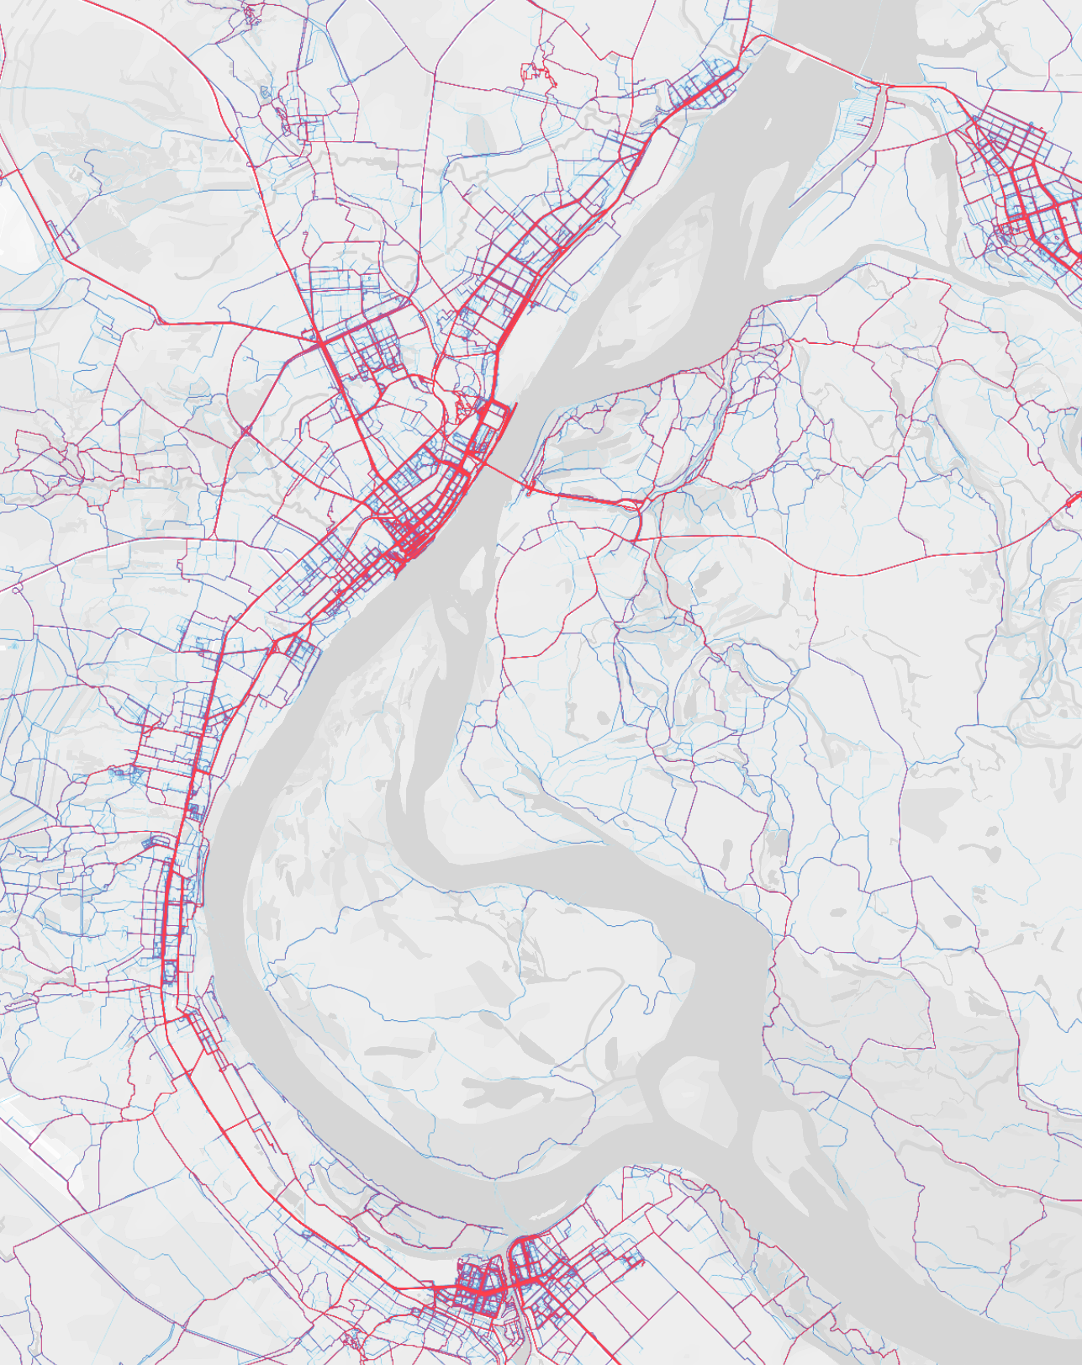
Рисунок 4.4.15. Тепловая карта Strava Global Heatmap

Велопарковки

Велопарковки на прилегающей территории УДС.
Примеры велопарковок представлены на рисунке 4.4.16.

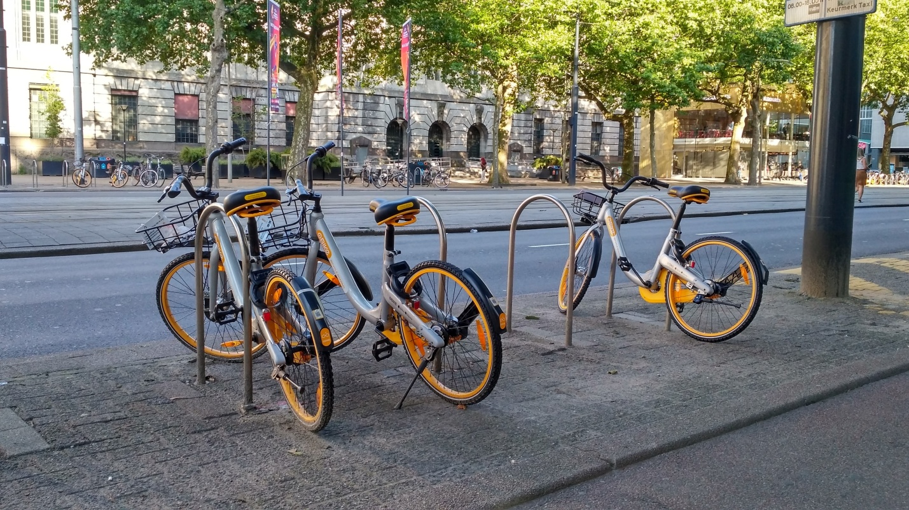 | 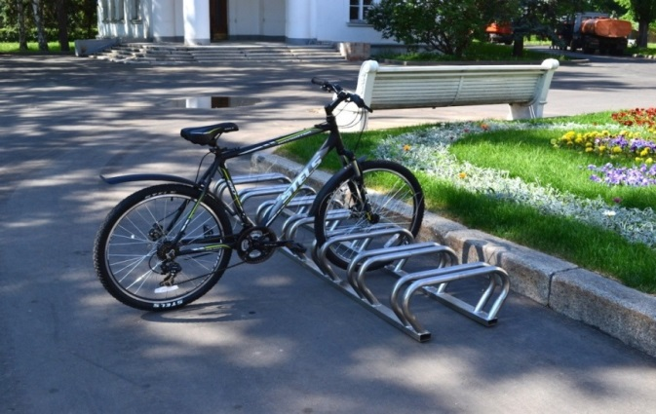
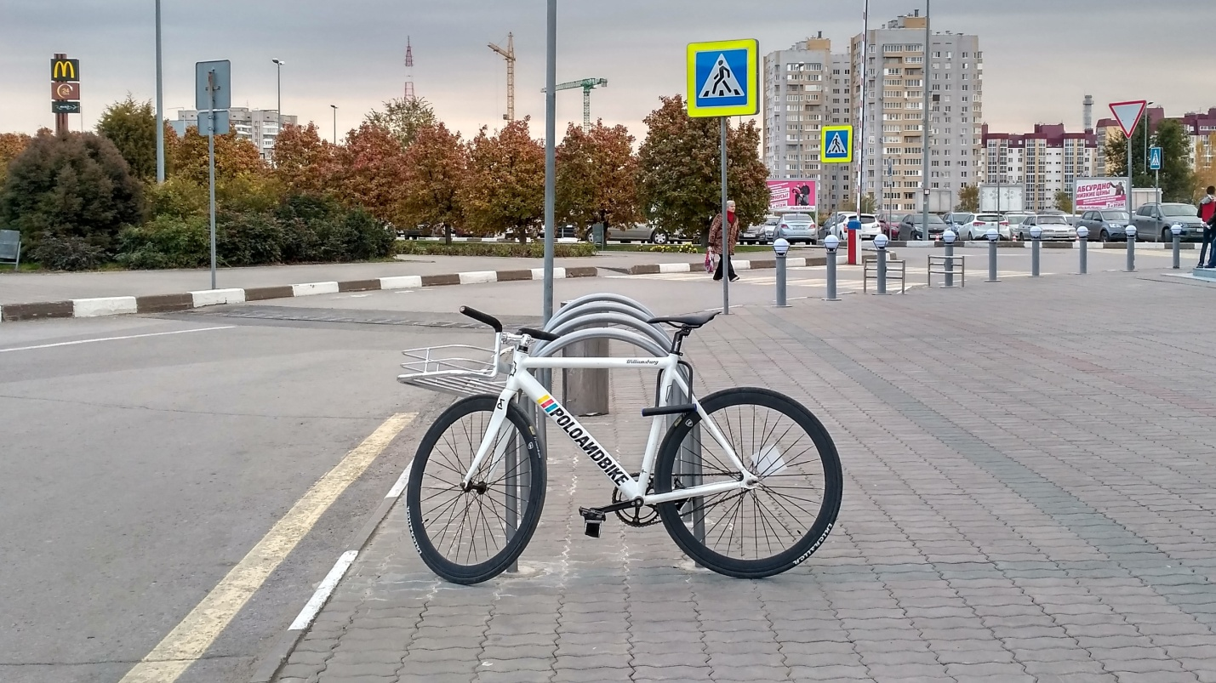 | 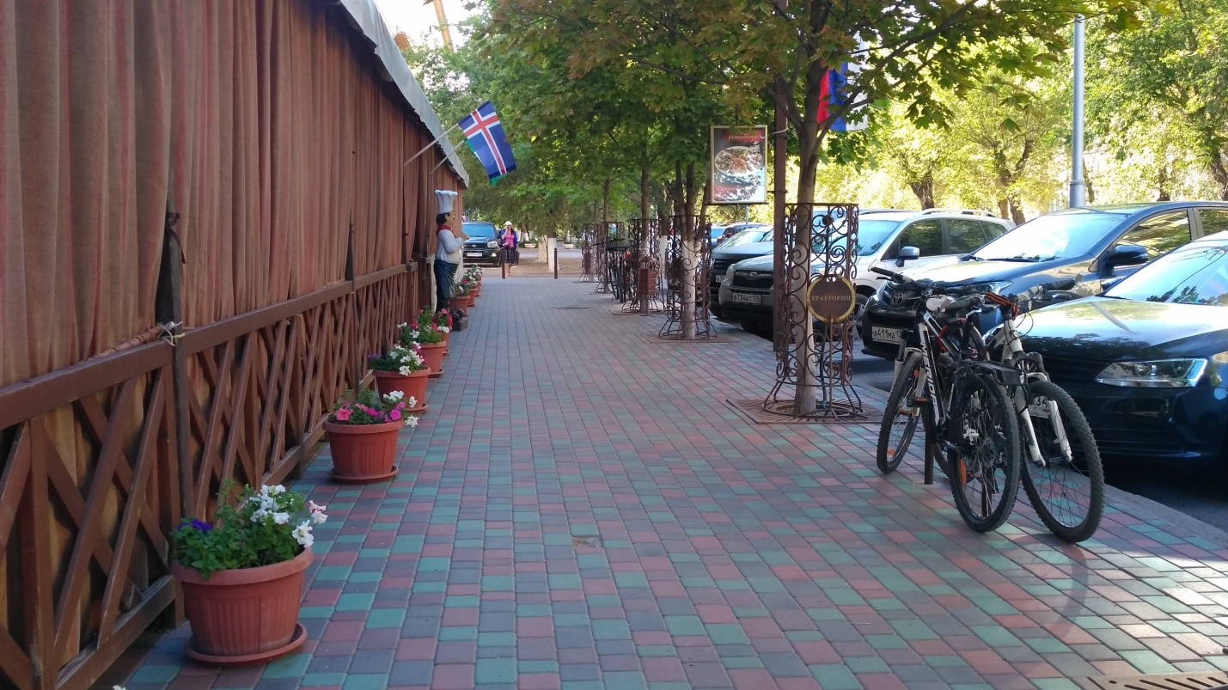
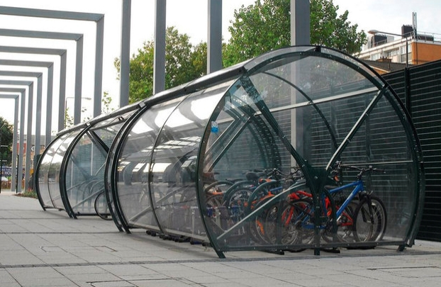 | 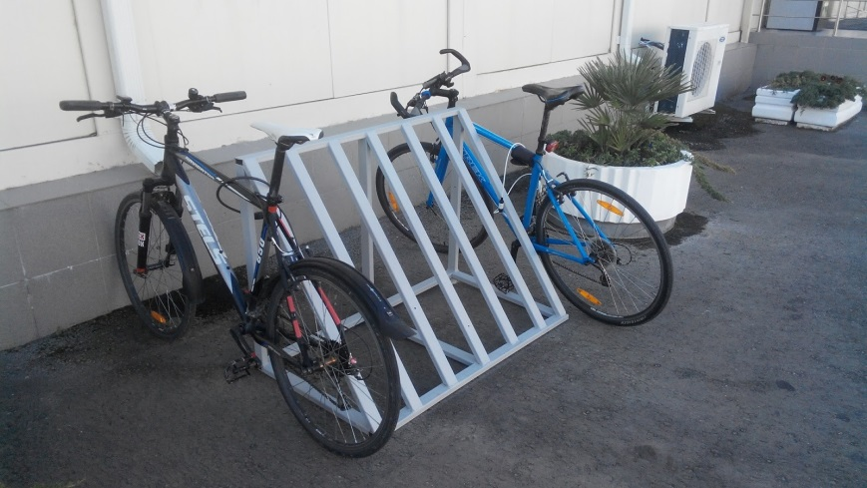
Рисунок 4.4.16. Примеры велопарковок

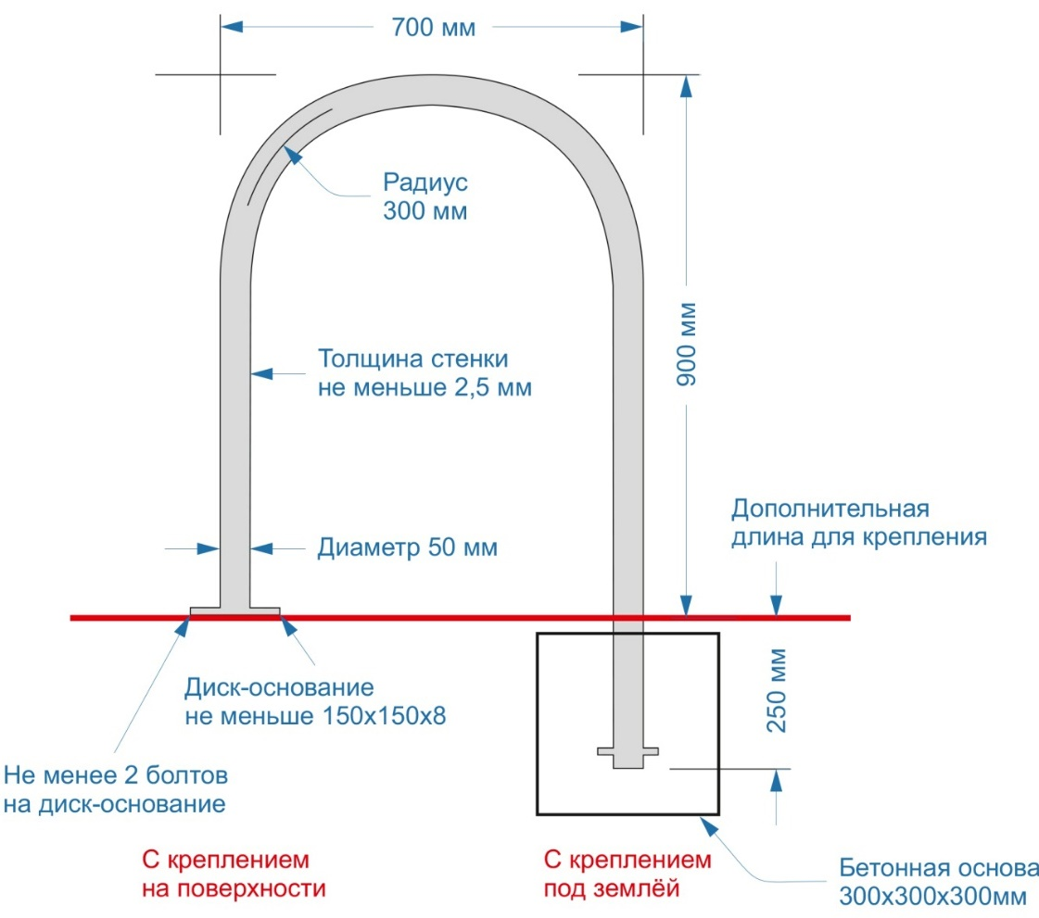
Рисунок 4.4.17. Схема паркинга

Дополнительные мероприятия

Кроме вышеуказанных мероприятий, предлагаются дополнительные мероприятия по развитию пешеходного движения:
организация подходов к остановочным платформам (Заканальная, Красноармейская, Тракторная Пасс., Руднева, Судоверфь, завод им. Ермана, Бекетовская, Сарепта, Ельшанка, Бакинская);
комплекс мероприятий по ОДД, требуемый на подходах к образовательным учреждениям;
обеспечение благоприятных условий движения инвалидов в социальные учреждения.
Согласно данным, представленным администрациями районов Волгограда, общее количество социальных учреждений – 178 единиц. Средняя стоимость мероприятий для маломобильных групп населения на 1 учреждение – около 1 млн рублей; соответственно, обустройство всех учреждений социальной сферы обойдется в 178 млн рублей.

4.5. Мероприятия по развитию инфраструктуры для грузового транспорта, транспортных средств коммунальных и дорожных служб

Грузовой транспорт

Грузовой транспорт создает дополнительную нагрузку на УДС, ухудшает условия проживания населения и оказывает негативное воздействие на окружающую среду. В связи с этим при разработке решений по ОДД грузового транспорта необходимо предусматривать ограничение его перемещения по селитебным территориям.
В рамках настоящей Программы разработаны и рекомендуются для использования маршруты движения грузового транспорта для обслуживания крупных промышленных зон, а также разработаны каркасы транзитного грузового движения.
Для определения местонахождения грузогенерирующих и грузоотправляющих мест использовалась информация официальных административных ресурсов и результатов геопространственного анализа рассматриваемой территории.
Предлагаемый грузовой каркас представлен на рисунке 4.5.1.
Хотя основными структурными единицами города с высоким грузооборотом являются промышленные и складские зоны, высокий грузооборот имеется у торговых объектов, равномерно распределенных по территории города (в том числе расположенных в селитебных зонах).
Предлагаемый грузовой каркас вводится после завершения формирования 3-й Продольной магистрали, по которой будет осуществляться движение грузового транспорта. Доступ к промышленным и складским зонам предлагается осуществлять в ночные часы (с разрешенным временем доступа с 21.00 до 06.00).

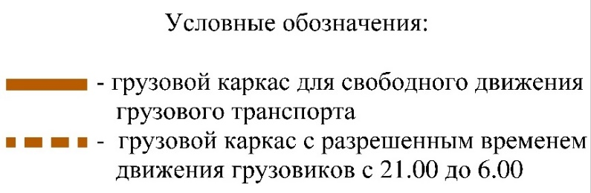
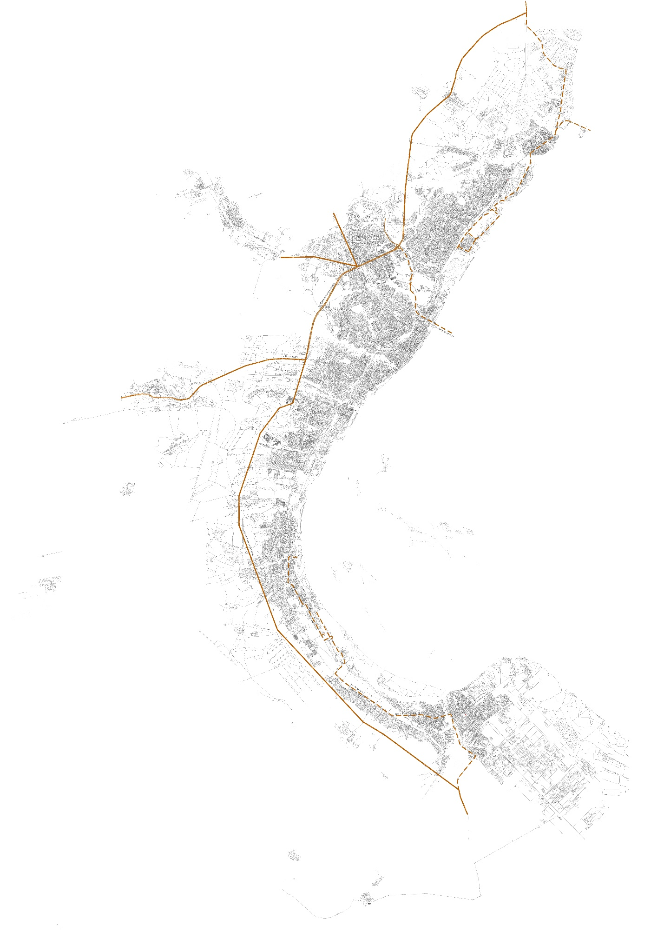
Рисунок 4.5.1. Предлагаемый грузовой каркас на территории Волгограда

Эффективной работой грузового каркаса будет развитие автоматизированного весового контроля (рисунки 4.5.2 – 4.5.4).
В основу разработки настоящей Программы положены следующие принципы:
обеспечение БДД и сохранности автомобильных дорог общего пользования УДС Волгограда;
соблюдение пользователями автомобильных дорог обязательных требований законодательных актов Российской Федерации при перевозке грузов автомобильным транспортом и качества выполняемых ими транспортных услуг;
соблюдение контрольно-надзорными органами обязательных требований законодательных актов Российской Федерации при организации весового и габаритного контроля;
реализация целевого подхода при планировании и использовании бюджетных средств по статьям расходов на строительство и содержание пунктов весового и габаритного контроля на автомобильных дорогах;
снижение удельного веса бюджетных расходов, направляемых на ремонт и восстановление автомобильных дорог вследствие разрушений, вызванных проездом по ним тяжеловесных транспортных средств;
снижение доли грузовых транспортных средств в общем объеме перевозок по автомобильным дорогам, перевозящих грузы с превышением допустимых весовых и габаритных параметров без возмещения вреда, причиняемого автомобильным дорогам.

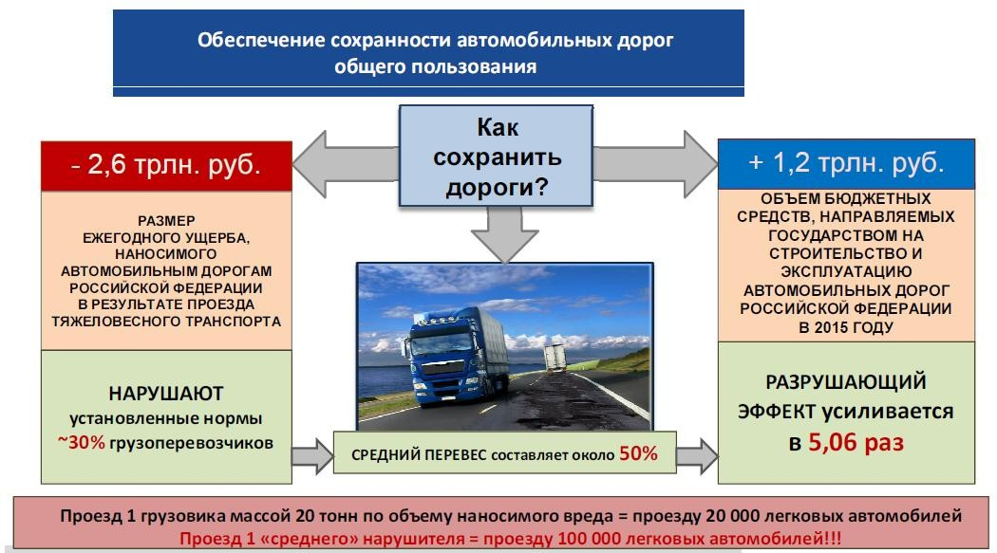
Рисунок 4.5.2. Разрушающее воздействие тяжеловесного транспорта
на автомобильные дороги

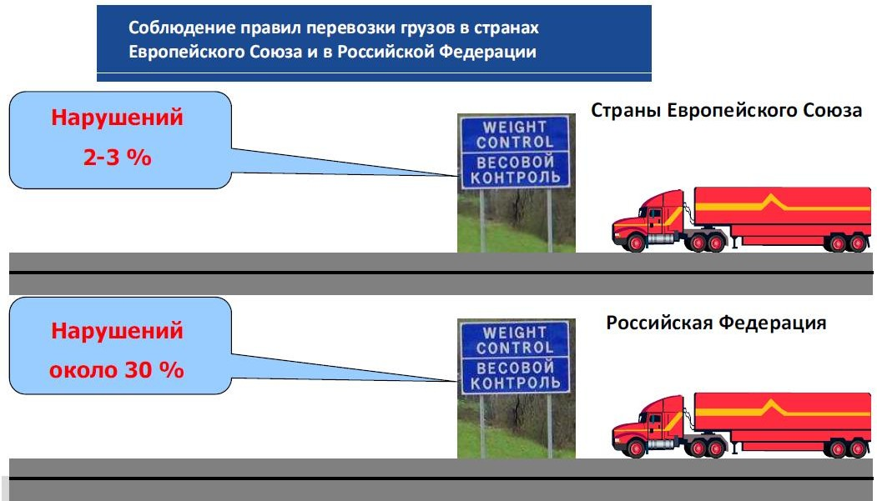
Рисунок 4.5.3. Соблюдение правил перевозки грузов в Российской Федерации
и в странах Европейского Союза

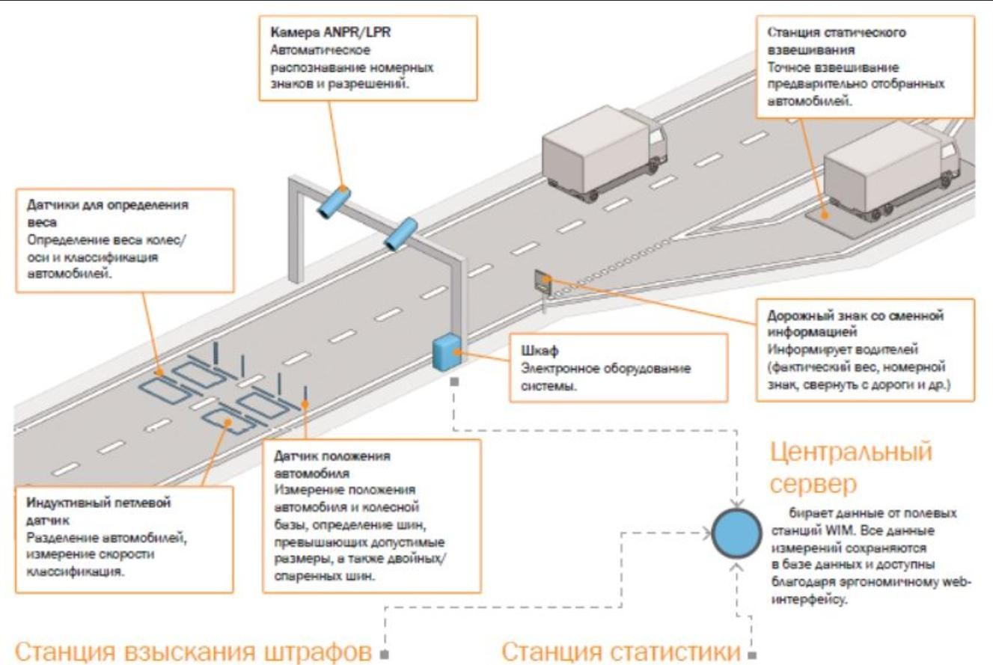
Рисунок 4.5.4. Пост автоматизированного весового контроля

На текущий момент в Волгограде и Волгоградской области реализованы следующие пункты весового и габаритного контроля:
3-я Продольная магистраль;
«Волгоград – Октябрьский – Котельниково – Зимовники – Сальск» (в границах территории Волгоградской области);
«Михайловка (км 15) – Серафимович – Суровикино»;
«Новониколаевский – Урюпинск – Нехаевская – Краснополье – Манино (Воронежская область)» (в границах территории Волгоградской области);
пр-кт им. В.И.Ленина (мостовой комплекс в составе Волжской ГЭС);
первый пусковой комплекс первой очереди мостового перехода через р. Волгу в г. Волгограде.
На рисунке 4.5.5 и в таблице 4.5.1 представлены предлагаемые точки постов автоматизированного весового и габаритного контроля.

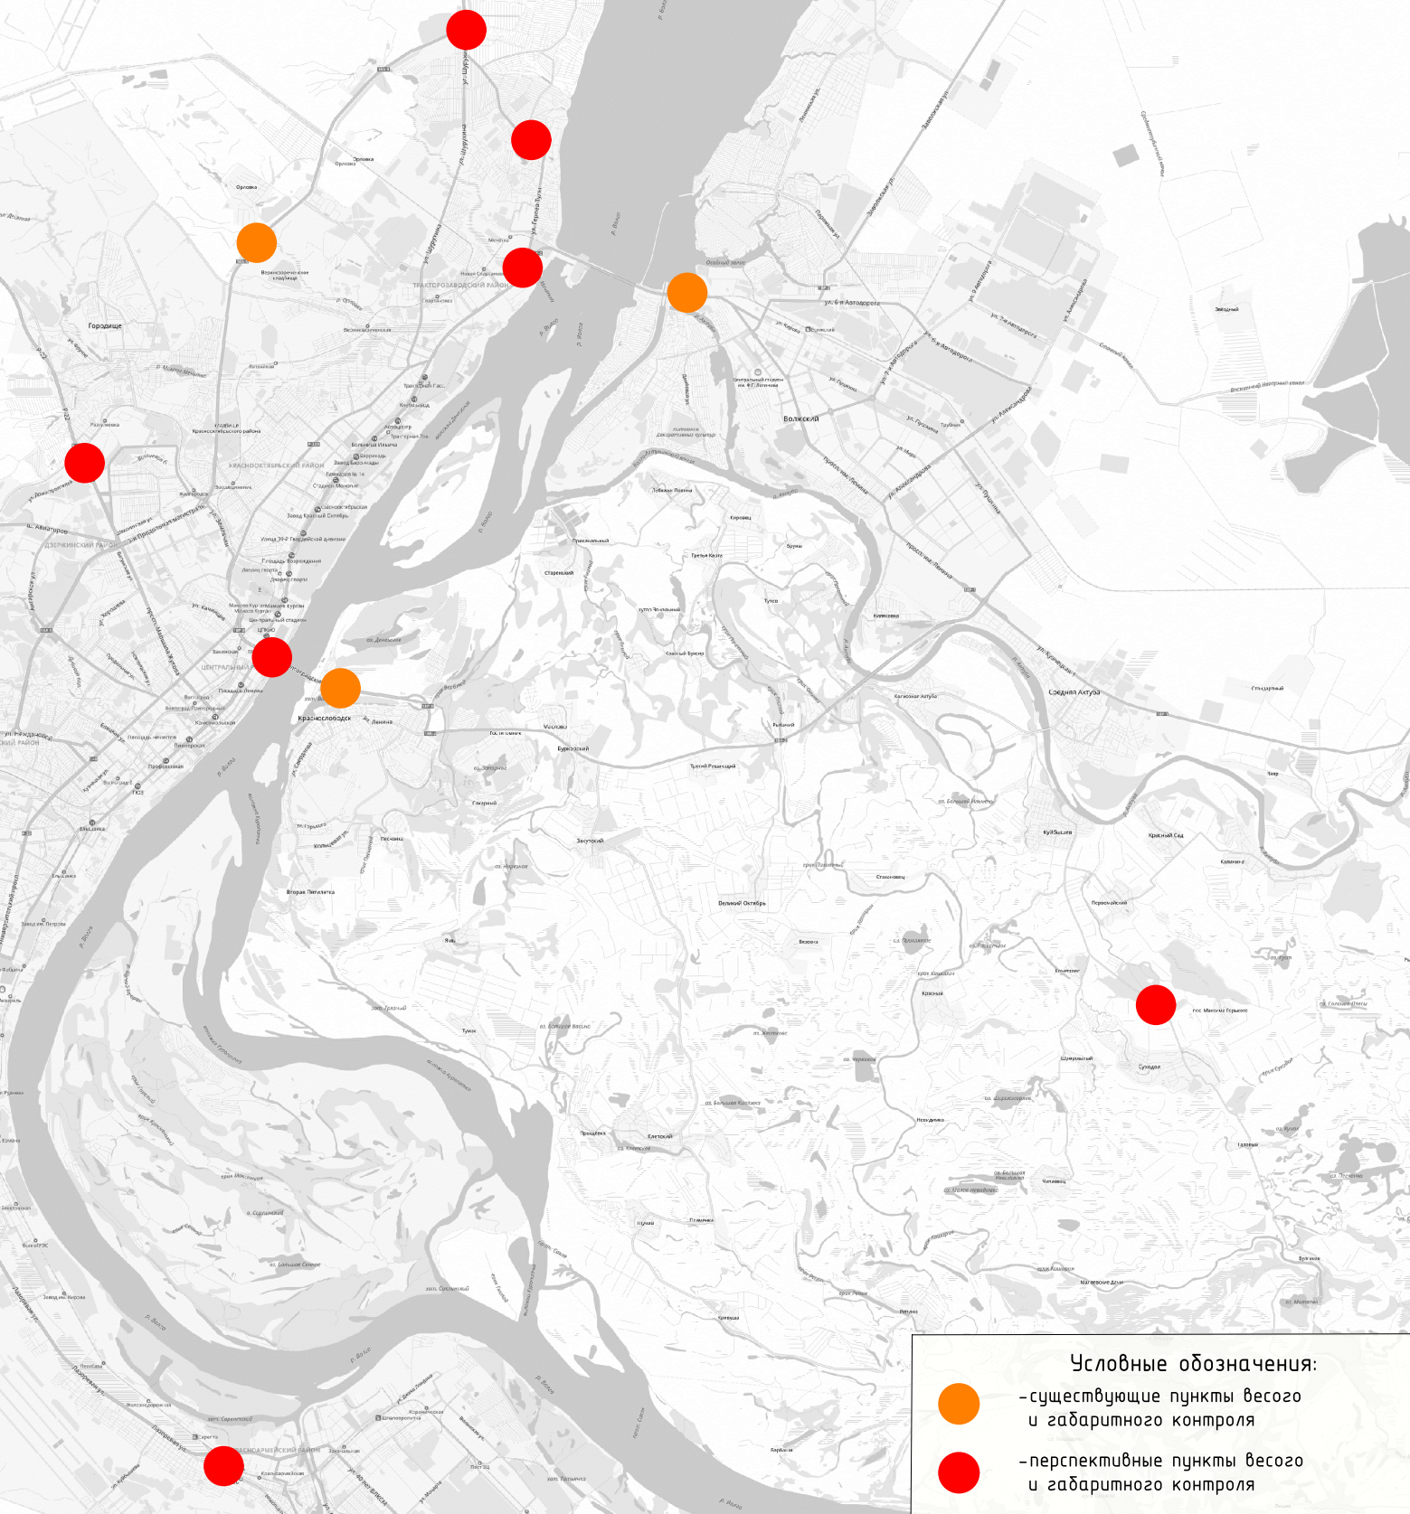
Рисунок 4.5.5. Места расположения пункта установки весового
и габаритного контроля

Таблица 4.5.1

Места расположения пункта установки весового и габаритного контроля

№ п/п | Расположение | Количество | Стоимость, руб.
1. | ул. 40 лет ВЛКСМ | 1 | 17000000
2. | ул. Судостроительная, 53 | 1 | 17000000
3. | дорога п. М.Горького | 1 | 17000000
4. | ул. Историческая | 1 | 17000000
5. | ул. им. Шурухина | 1 | 17000000
6. | ул. Латошинская | 1 | 17000000
7. | дорога на г. Волжский | 1 | 17000000
8. | мостовой переход через р. Волгу | 1 | 17000000
 | Итого | 8 | 136000000

На предлагаемых местах расположения пункта установки весового и габаритного контроля целесообразно рассмотреть использование мобильных постов весового и габаритного контроля (рисунок 4.5.6).

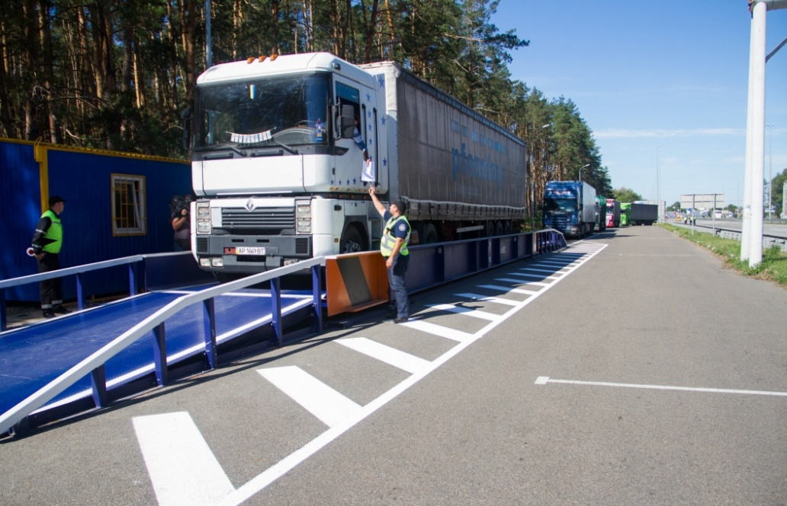
Рисунок 4.5.6. Мобильные посты весового контроля

При этом для повышения эффективности работы пунктов весового и габаритного контроля рекомендуется повысить частоту выездов контрольно-надзорных органов (УГАДН ГИБДД) для контроля соблюдения правил проезда грузовыми транспортными средствами пунктов весового и габаритного контроля.

Коммунальные и дорожные службы

На территории Волгограда преобладает теплый климат, поэтому упор коммунальных служб больше на уборку дорожного хозяйства в течение 9 месяцев, чем на уборку снега, соответственно, техники для уборки снега в наличии в меньшем количестве, чем остальной.
Работа транспортных средств дорожных и коммунальных служб Волгограда в целом удовлетворяет насущные потребности города в рассматриваемой сфере деятельности. Функционируют дорожно-эксплуатационные организации, которые осуществляют содержание УДС и технических средств ОДД. Администрация Волгограда совместно с частными организациями, дорожно-патрульной службой ГИБДД Волгограда осуществляют деятельность по эвакуации ТС с улиц, площадей и магистралей города, владельцы (водители), которых допустили нарушения ПДД, а также брошенных, разукомплектованных ТС из дворов, с улиц Волгограда, собственники которых не реагируют на обращения администраций районов Волгограда о самостоятельном вывозе автомобиля на стоянку или утилизацию, портящих своим видом внешний вид придомовой территории, создающих неудобства другим жителям данного места.
По части коммунальной и дорожной техники следует отметить существенный общий износ используемых ТС, вспомогательных средств и механизмов. Современная коммунальная уборочная техника дает возможность более эффективно поддерживать чистоту дорог города, в связи с чем ведется ежегодное приобретение специальных, универсальных дорожных машин. В прошлые годы приобретаемое незначительное количество техники распределялось главным образом на замену старой техники, выработавшей свой ресурс.
Решением вопроса по обеспечению содержания УДС в зимний период является привлечение дополнительной техники предприятий и организаций различных форм собственности.
Для качественного содержания УДС города необходимо не только заменить подлежащий списанию парк ТС, но и дополнительно закупить снегоуборочные и поливомоечные машины, а также иную дорожную и коммунальную технику.
Самыми крупными подрядными организациями Волгограда в части обслуживания дорожного хозяйства являются МБУ «Северное», МУП «ДСЭР Советского района г. Волгограда», ООО «Аверс», ООО «Стройгарант», ООО «Универсал», ООО «Астрол-ДСК».
МБУ «Северное» (пр. Дорожников, 1) является крупным предприятием и основным поставщиком услуг по содержанию, обслуживанию, ремонту дорог и магистралей центральной – исторической и административной части Волгограда. Также МБУ «Северное» занимается обслуживанием светофорных объектов и остановок общественного транспорта. В МБУ «Северное» около 180 единиц специальной техники: асфальтоукладчики, фрезы, катки, комбинированные дорожные, поливомоечные и подметально-уборочные машины, самосвалы, погрузчики, тракторы и другая специальная техника.

4.6. Мероприятия по развитию сети дорог Волгограда

В таблице 4.6.1 представлены мероприятия и оценка стоимости реализации мероприятий.

Таблица 4.6.1

Перечень мероприятий по реализации на 2023–2025 годы, тыс. руб.

№ п/п | Наименование мероприятия | Источник финансирования | Всего,  тыс. руб. | 2023 год | 2024 год | 2025 год | Характе-ристики объекта
1 | 2 | 3 | 4 | 5 | 6 | 7 | 8
Развитие УДС
1. | Строительство второго, третьего и четвертого пусковых комплексов мостового перехода через реку Волга в городе Волгограде. Третий пусковой комплекс | всего, в том числе: | 2646592,80000 | 2396592,80000 | 75000,00000 | 175000,00000 | 6,5 км
1. |  | бюджет Волгограда | 0,00000 |  |  |  | 6,5 км
1. |  | областной бюджет | 361862,80000 | 111862,80000 | 75000,00000 | 175000,00000 | 6,5 км
1. |  | федеральный бюджет | 2284730,00000 | 2284730,00000 |  |  | 6,5 км
1. |  | внебюджетные источники | 0,00000 |  |  |  | 6,5 км
2. | Строительство нулевой продольной магистрали от ул. Маршала Крылова  до ул. Михайлова | всего, в том числе: | 11000000,00000 | 0,00000 | 5000000,00000 | 6000000,00000 | 6 км
2. |  | бюджет Волгограда | 0,00000 |  |  |  | 6 км
2. |  | областной бюджет | 11000000,00000 |  | 5000000 | 6000000 | 6 км
2. |  | федеральный бюджет | 0,00000 |  |  |  | 6 км
2. |  | внебюджетные источники | 0,00000 |  |  |  | 6 км
3. | Строительство ул. Электролесовской  в Кировском районе Волгограда | всего, в том числе: | 135213,50000 | 135213,50000 | 0,00000 | 0,00000 | 2,195 км
3. |  | бюджет Волгограда | 1352,10000 | 1352,10000 |  |  | 2,195 км
3. |  | областной бюджет | 133861,40000 | 133861,40000 |  |  | 2,195 км
3. |  | федеральный бюджет | 0,00000 |  |  |  | 2,195 км
3. |  | внебюджетные источники | 0,00000 |  |  |  | 2,195 км
4. | Реконструкция улицы Латошинской  (от ул. Героев Тулы до выхода на  III-ю Продольную магистраль) | всего, в том числе: | 434902,80000 | 101010,10000 | 333892,70000 | 0,00000 | 4,235 км
4. |  | бюджет Волгограда | 4349,00000 | 1010,10000 | 3338,90000 |  | 4,235 км
4. |  | областной бюджет | 430553,80000 | 100000,00000 | 330554 |  | 4,235 км
4. |  | федеральный бюджет | 0,00000 |  |  |  | 4,235 км
4. |  | внебюджетные источники | 0,00000 |  |  |  | 4,235 км
5. | Реконструкция автомобильной дороги  «3-я Продольная магистраль»  км 4 + 800 – км 7 + 000 | всего, в том числе: | 310000,00000 | 310000,00000 | 0,00000 | 0,00000 | 2,1 км
5. |  | бюджет Волгограда | 31000,00000 | 31000,00000 |  |  | 2,1 км
5. |  | областной бюджет | 279000,00000 | 279000,00000 |  |  | 2,1 км
5. |  | федеральный бюджет | 0,00000 |  |  |  | 2,1 км
5. |  | внебюджетные источники | 0,00000 |  |  |  | 2,1 км

1 | 2 | 3 | 4 | 5 | 6 | 7 | 8
6. | Строительство автомобильной дороги  «III Продольная магистраль в границах от  ул. им. Неждановой до ул. 40 лет ВЛКСМ  в г. Волгограде» (IV этап) | всего, в том числе: | 24000000,00000 | 8000000,00000 | 8000000,00000 | 8000000,00000 | 6,1 км
6. |  | бюджет Волгограда | 0,00000 |  |  |  | 6,1 км
6. |  | областной бюджет | 1200000,00000 | 400000,00000 | 400000 | 400000 | 6,1 км
6. |  | федеральный бюджет | 22800000,00000 | 7600000,00000 | 7600000,00000 | 7600000,00000 | 6,1 км
6. |  | внебюджетные источники | 0,00000 |  |  |  | 6,1 км
7. | Строительство автомобильной дороги  «Обход города Волгограда. Южная часть» | всего, в том числе: | 27000000,00000 | 9000000,00000 | 9000000,00000 | 9000000,00000 | 46,8 км
7. |  | бюджет Волгограда | 0,00000 |  |  |  | 46,8 км
7. |  | областной бюджет | 0,00000 |  |  |  | 46,8 км
7. |  | федеральный бюджет | 27000000,00000 | 9000000,00000 | 9000000,00000 | 9000000,00000 | 46,8 км
7. |  | внебюджетные источники | 0,00000 |  |  |  | 46,8 км
8. | Строительство дороги по ул. Дубовая балка  в границах от ул. Авторемонтной до  ул. Ангарской в Дзержинском районе  г. Волгограда | всего, в том числе: | 122280,80000 | 33333,30000 | 88947,50000 | 0,00000 | 0,573 км
8. |  | бюджет Волгограда | 122,30000 | 33,30000 | 89,00000 |  | 0,573 км
8. |  | областной бюджет | 122158,50000 | 33 300,00000 | 88859 |  | 0,573 км
8. |  | федеральный бюджет | 0,00000 |  |  |  | 0,573 км
8. |  | внебюджетные источники | 0,00000 |  |  |  | 0,573 км
9. | Внутренние проезды ТП Сколково | всего, в том числе: | 271982,00000 | 136001,00000 | 135981,00000 | 0,00000 | 1,815 км
9. | Внутренние проезды ТП Сколково | бюджет Волгограда | 272,00000 | 136,00000 | 136,00000 |  | 1,815 км
9. | Внутренние проезды ТП Сколково | областной бюджет | 271710,00000 | 135865,00000 | 135845 |  | 1,815 км
9. | Внутренние проезды ТП Сколково | федеральный бюджет | 0,00000 |  |  |  | 1,815 км
9. | Внутренние проезды ТП Сколково | внебюджетные источники | 0,00000 |  |  |  | 1,815 км
10. | Строительство автомобильной дороги по  пер. Зеленоградский с пересечением  ж/д путей | всего, в том числе: | 279306,30000 | 30669,70000 | 248636,60000 | 0,00000 | 1,275 км
10. |  | бюджет Волгограда | 279,30000 | 30,70000 | 248,60000 |  | 1,275 км
10. |  | областной бюджет | 279027,00000 | 30639,00000 | 248388 |  | 1,275 км
10. |  | федеральный бюджет | 0,00000 |  |  |  | 1,275 км
10. |  | внебюджетные источники | 0,00000 |  |  |  | 1,275 км
11. | Реконструкция ул. Ангарская в Дзержинском районе г. Волгограда | всего, в том числе: | 983041,40000 | 197197,20000 | 785844,20000 |  | 6,425 км
11. |  | бюджет Волгограда | 983,10000 | 197,20000 | 785,90000 |  | 6,425 км
11. |  | областной бюджет | 982058,30000 | 197000,00000 | 785058 |  | 6,425 км
11. |  | федеральный бюджет | 0,00000 |  |  |  | 6,425 км
11. |  | внебюджетные источники | 0,00000 |  |  |  | 6,425 км
12. | Реконструкция пр. Бузулукский и  ул. Авторемонтная в границах от шоссе Авиаторов до ул. Дубовая балка в Дзержинском районе Волгограда | всего, в том числе: | 364948,10000 | 123319,30000 | 241628,80000 | 0,00000 | 1,85 км
12. |  | бюджет Волгограда | 364,90000 | 123,30000 | 241,60000 |  | 1,85 км
12. |  | областной бюджет | 364583,20000 | 123196,00000 | 241387 |  | 1,85 км
12. |  | федеральный бюджет | 0,00000 |  |  |  | 1,85 км
12. |  | внебюджетные источники | 0,00000 |  |  |  | 1,85 км

1 | 2 | 3 | 4 | 5 | 6 | 7 | 8
13. | Строительство объекта «Автомобильная дорога по ул. Родниковой в границах от  пр-кта Университетского до границ кварталов 06_08_097, 06_07_104 в Советском районе.  I этап» | всего, в том числе: | 514143,90000 | 514143,90000 | 0,00000 | 0,00000 | 1,441 км
13. |  | бюджет Волгограда | 514,10000 | 514,10000 |  |  | 1,441 км
13. |  | областной бюджет | 9768,70000 | 9768,70000 |  |  | 1,441 км
13. |  | федеральный бюджет | 503861,10000 | 503861,10000 |  |  | 1,441 км
13. |  | внебюджетные источники | 0,00000 |  |  |  | 1,441 км
14. | Строительство ул. Родниковая от улицы № 10 до границы земельного участка  № 34:34:060014:1104 в Советском р-не  г. Волгограда | всего, в том числе: | 0,00000 | 0,00000 | 0,00000 | 0,00000 | 0,517 км
14. |  | бюджет Волгограда | 0,00000 |  |  |  | 0,517 км
14. |  | областной бюджет | 0,00000 |  |  |  | 0,517 км
14. |  | федеральный бюджет | 0,00000 |  |  |  | 0,517 км
14. |  | внебюджетные источники | 0,00000 |  |  |  | 0,517 км
15. | Строительство улицы № 10 от  ул. им. Добрушина до улицы № 2 в Советском районе Волгограда | всего, в том числе: | 0,00000 | 0,00000 | 0,00000 | 0,00000 | 0,26 км
15. |  | бюджет Волгограда | 0,00000 |  |  |  | 0,26 км
15. |  | областной бюджет | 0,00000 |  |  |  | 0,26 км
15. |  | федеральный бюджет | 0,00000 |  |  |  | 0,26 км
15. |  | внебюджетные источники | 0,00000 |  |  |  | 0,26 км
16. | Строительство автодороги по  ул. им. К.Симонова в границах от пересечения с бульваром 30-летия Победы  до пр-та им. маршала Г.К.Жукова в Дзержинском районе Волгограда | всего, в том числе: | 190318,10000 | 138164,90000 | 52153,20000 | 0,00000 | 0,621 км
16. |  | бюджет Волгограда | 190,40000 | 138,20000 | 52,20000 |  | 0,621 км
16. |  | областной бюджет | 3616,00000 | 2625,10000 | 991 |  | 0,621 км
16. |  | федеральный бюджет | 186511,70000 | 135401,60000 | 51110,10000 |  | 0,621 км
16. |  | внебюджетные источники | 0,00000 |  |  |  | 0,621 км
17. | Строительство автодороги по улицам № 5, 6, 10 между кварталами 03_03_006 и 03_03_061 с выездом на ул. им. К.Симонова в Дзержинском районе Волгограда | всего, в том числе: | 303000,00000 | 0,00000 | 202000,00000 | 101000,00000 | 0,86 км
17. |  | бюджет Волгограда | 303,00000 |  | 202,00000 | 101,00000 | 0,86 км
17. |  | областной бюджет | 5757,00000 |  | 3838 | 1919 | 0,86 км
17. |  | федеральный бюджет | 296940,00000 |  | 197960,00000 | 98980,00000 | 0,86 км
17. |  | внебюджетные источники | 0,00000 |  |  |  | 0,86 км
18. | Строительство улицы № 3 от автомобильной дороги по улице № 10 (согласно ППиМТ)  до границ земельного участка  № 34:34:060014:8253 в Советском р-не  г. Волгограда | всего, в том числе: | 392026,90000 | 392026,90000 | 0,00000 | 0,00000 | 0,3975 км
18. |  | бюджет Волгограда | 392,00000 | 392,00000 |  |  | 0,3975 км
18. |  | областной бюджет | 7448,50000 | 7448,50000 |  |  | 0,3975 км
18. |  | федеральный бюджет | 384186,40000 | 384186,40000 |  |  | 0,3975 км
18. |  | внебюджетные источники | 0,00000 |  |  |  | 0,3975 км
19. | Строительство ул. им. Хорошева  (от ул. 8-й Воздушной Армии  до ул. им. Расула Гамзатова) и ул. им. Расула Гамзатова (от ул. им. Хорошева до  ул. им. Покрышкина) в Дзержинском районе г. Волгограда | всего, в том числе: | 219 956,60000 | 219 956,60000 | 0,00000 | 0,00000 | 0,47775 км
19. |  | бюджет Волгограда | 220,00000 | 220,00000 |  |  | 0,47775 км
19. |  | областной бюджет | 4179,20000 | 4179,20000 |  |  | 0,47775 км
19. |  | федеральный бюджет | 215557,40000 | 215557,40000 |  |  | 0,47775 км
19. |  | внебюджетные источники | 0,00000 |  |  |  | 0,47775 км

1 | 2 | 3 | 4 | 5 | 6 | 7 | 8
20. | Строительство автодороги по  ул. Космонавтов, от ул. 51-й Гвардейской  до ул. Землячки в Дзержинском районе  г. Волгограда | всего, в том числе: | 277541,90000 | 80610,50000 | 196931,40000 | 0,00000 | 0,836 км
20. |  | бюджет Волгограда | 277,50000 | 80,60000 | 196,90000 |  | 0,836 км
20. |  | областной бюджет | 5273,30000 | 1531,60000 | 3742 |  | 0,836 км
20. |  | федеральный бюджет | 271991,10000 | 78998,30000 | 192992,80000 |  | 0,836 км
20. |  | внебюджетные источники | 0,00000 |  |  |  | 0,836 км
21. | Строительство ул. им. Абадиева от  ул. им. Кортоева до границы участка  № 34:34:030070:6288 и от границы участка  № 34:34:030070:6299 до Бульвара 30-летия Победы в Дзержинском районе  гор. Волгограда | всего, в том числе: | 56200,00000 | 0,00000 | 56200,00000 | 0,00000 | 0,275 км
21. |  | бюджет Волгограда | 56,20000 |  | 56,20000 |  | 0,275 км
21. |  | областной бюджет | 1067,80000 |  | 1068 |  | 0,275 км
21. |  | федеральный бюджет | 55076,00000 |  | 55076,00000 |  | 0,275 км
21. |  | внебюджетные источники | 0,00000 |  |  |  | 0,275 км
22. | Строительство ул. им. Кортоева от  ул. им. Землячки до границ участка  № 34:34:030070:6299 и от ул. им. Абадиева  до ул. им. К.Симонова в Дзержинском районе гор. Волгограда | всего, в том числе: | 90800,00000 | 0,00000 | 90800,00000 | 0,00000 | 0,445 км
22. |  | бюджет Волгограда | 90,80000 |  | 90,80000 |  | 0,445 км
22. |  | областной бюджет | 1725,20000 |  | 1725 |  | 0,445 км
22. |  | федеральный бюджет | 88984,00000 |  | 88984,00000 |  | 0,445 км
22. |  | внебюджетные источники | 0,00000 |  |  |  | 0,445 км
23. | Пешеходная эстакада через III Продольную магистраль в районе ул. Космонавтов в Дзержинском районе г. Волгограда | всего, в том числе: | 101319,80000 | 0,00000 | 101319,80000 | 0,00000 | 0,036 км
23. |  | бюджет Волгограда | 101,30000 |  | 101,30000 |  | 0,036 км
23. |  | областной бюджет | 1925,10000 |  | 1925 |  | 0,036 км
23. |  | федеральный бюджет | 99293,40000 |  | 99293,40000 |  | 0,036 км
23. |  | внебюджетные источники | 0,00000 |  |  |  | 0,036 км
24. | Строительство автодороги по  ул. им. старшего лейтенанта Токарева  в Кировском районе г. Волгограда | всего, в том числе: | 111787,50000 |  | 111787,50000 |  | 0,815 км
24. |  | бюджет Волгограда | 111,80000 |  | 111,80000 |  | 0,815 км
24. |  | областной бюджет | 2124,00000 |  | 2124 |  | 0,815 км
24. |  | федеральный бюджет | 109551,70000 |  | 109551,70000 |  | 0,815 км
24. |  | внебюджетные источники | 0,00000 |  |  |  | 0,815 км
25. | Строительство улицы № 9 от автомобильной дороги по ул. им. Степанищева до границ кадастрового квартала № 34:34:060013  в Советском районе г. Волгограда | всего, в том числе: | 694870,00000 | 0,00000 | 694870,00000 | 0,00000 | 1,44505 км
25. |  | бюджет Волгограда | 694,90000 |  | 694,90000 |  | 1,44505 км
25. |  | областной бюджет | 13202,50000 |  | 13203 |  | 1,44505 км
25. |  | федеральный бюджет | 680972,60000 |  | 680972,60000 |  | 1,44505 км
25. |  | внебюджетные источники | 0,00000 |  |  |  | 1,44505 км
26. | Строительство улицы № 1 от улицы  им. Владимира Петровского до границы земельного участка 34:34:000000:122  в Советском районе г. Волгограда | всего, в том числе: | 260000,00000 | 0,00000 | 260000,00000 | 0,00000 | 0,3975 км
26. |  | бюджет Волгограда | 260,00000 |  | 260,00000 |  | 0,3975 км
26. |  | областной бюджет | 4940,00000 |  | 4940 |  | 0,3975 км
26. |  | федеральный бюджет | 254800,00000 |  | 254800,00000 |  | 0,3975 км
26. |  | внебюджетные источники | 0,00000 |  |  |  | 0,3975 км

1 | 2 | 3 | 4 | 5 | 6 | 7 | 8
27. | Строительство улицы № 7 от ул. № 6 до границы земельного участка № 343406001327 в Советском районе Волгограда | всего, в том числе: | 550000,00000 | 0,00000 | 0,00000 | 550000,00000 | 0,8 км
27. |  | бюджет Волгограда | 550,00000 |  |  | 550,00000 | 0,8 км
27. |  | областной бюджет | 10450,00000 |  |  | 10450 | 0,8 км
27. |  | федеральный бюджет | 539000,00000 |  |  | 539000,00000 | 0,8 км
27. |  | внебюджетные источники | 0,00000 |  |  |  | 0,8 км
28. | Строительство улицы № 6 от ул. № 9  в границах земельного участка  № 343406001327 в Советском районе Волгограда | всего, в том числе: | 650000,00000 | 0,00000 | 0,00000 | 650000,00000 | 1 км
28. |  | бюджет Волгограда | 650,00000 |  |  | 650,00000 | 1 км
28. |  | областной бюджет | 12350,00000 |  |  | 12350 | 1 км
28. |  | федеральный бюджет | 637000,00000 |  |  | 637000,00000 | 1 км
28. |  | внебюджетные источники | 0,00000 |  |  |  | 1 км
29. | Участок улицы Майкопская от улицы Базисная до угла поворота вдоль р. Волга  в сторону центральной части города в Ворошиловском районе города Волгограда | всего, в том числе: | 123000,00000 | 0,00000 | 0,00000 | 123000,00000 | 0,25 км
29. |  | бюджет Волгограда | 123,00000 |  |  | 123,00000 | 0,25 км
29. |  | областной бюджет | 2337,00000 |  |  | 2337 | 0,25 км
29. |  | федеральный бюджет | 120540,00000 |  |  | 120540,00000 | 0,25 км
29. |  | внебюджетные источники | 0,00000 |  |  |  | 0,25 км
30. | Строительство автомобильной дороги по  ул. Мирная в Ворошиловском районе Волгограда | всего, в том числе: | 29239,90000 | 0,00000 | 0,00000 | 29239,90000 | 0,22 км
30. |  | бюджет Волгограда | 29,20000 |  |  | 29,20000 | 0,22 км
30. |  | областной бюджет | 555,60000 |  |  | 556 | 0,22 км
30. |  | федеральный бюджет | 28655,10000 |  |  | 28655,10000 | 0,22 км
30. |  | внебюджетные источники | 0,00000 |  |  |  | 0,22 км
31. | Строительство участка дороги по  ул. 8-й Воздушной Армии от здания торгового центра (по адресу:  ул. 8-й Воздушной Армии, 28а) до  ул. им. комиссара Хорошева | всего, в том числе: | 51750,80000 | 51750,80000 | 0,00000 | 0,00000 | 0,33835 км
31. |  | бюджет Волгограда | 51,80000 | 51,80000 |  |  | 0,33835 км
31. |  | областной бюджет | 983,30000 | 983,30000 |  |  | 0,33835 км
31. |  | федеральный бюджет | 50715,70000 | 50715,70000 |  |  | 0,33835 км
31. |  | внебюджетные источники | 0,00000 |  |  |  | 0,33835 км
32. | Строительство автомобильной дороги по  ул. Тормосиновская, ул. Криворожская и  ул. Комиссара Бирюкова | всего, в том числе: | 373719,00000 | 0,00000 | 373719,00000 | 0,00000 | 1,95 км
32. |  | бюджет Волгограда | 373,70000 |  | 373,70000 |  | 1,95 км
32. |  | областной бюджет | 7100,70000 |  | 7101 |  | 1,95 км
32. |  | федеральный бюджет | 366244,60000 |  | 366244,60000 |  | 1,95 км
32. |  | внебюджетные источники | 0,00000 |  |  |  | 1,95 км
33. | Строительство автодороги по ул. КИМ с выездом в пойму р. Царицы в Ворошиловском районе Волгограда | всего, в том числе: | 1600000,00000 | 0,00000 | 921000,00000 | 679000,00000 | 1,05 км
33. |  | бюджет Волгограда | 1600,00000 |  | 921,00000 | 679,00000 | 1,05 км
33. |  | областной бюджет | 30400,00000 |  | 17499 | 12901 | 1,05 км
33. |  | федеральный бюджет | 1568000,00000 |  | 902580,00000 | 665420,00000 | 1,05 км
33. |  | внебюджетные источники | 0,00000 |  |  |  | 1,05 км

1 | 2 | 3 | 4 | 5 | 6 | 7 | 8
34. | Реконструкция ул. Грибанова в границах  от ул. им. Шумского до ул. им. Курсекова  в Советском р-не г. Волгограда | всего, в том числе: | 115238,60000 | 115238,60000 | 0,00000 | 0,00000 | 0,40014 км
34. |  | бюджет Волгограда | 115,20000 | 115,20000 |  |  | 0,40014 км
34. |  | областной бюджет | 2189,50000 | 2189,50000 |  |  | 0,40014 км
34. |  | федеральный бюджет | 112933,90000 | 112933,90000 |  |  | 0,40014 км
34. |  | внебюджетные источники | 0,00000 |  |  |  | 0,40014 км
35. | Реконструкция автомобильной дороги  по ул. Бакинская в границах от  пр. им. В.И.Ленина до железной дороги  в Центральном районе Волгограда | всего, в том числе: | 75300,00000 | 0,00000 | 75300,00000 | 0,00000 | 0,57 км
35. |  | бюджет Волгограда | 75,30000 |  | 75,30000 |  | 0,57 км
35. |  | областной бюджет | 1430,70000 |  | 1431 |  | 0,57 км
35. |  | федеральный бюджет | 73794,00000 |  | 73794,00000 |  | 0,57 км
35. |  | внебюджетные источники | 0,00000 |  |  |  | 0,57 км
36. | Реконструкция ул. Тракторостроителей в Тракторозаводском районе города Волгограда | всего, в том числе: | 30000,00000 | 0,00000 | 7000,00000 | 23000,00000 | 2,55 км
36. |  | бюджет Волгограда | 0,00000 |  |  |  | 2,55 км
36. |  | областной бюджет | 30000,00000 |  | 7000 | 23000 | 2,55 км
36. |  | федеральный бюджет | 0,00000 |  |  |  | 2,55 км
36. |  | внебюджетные источники | 0,00000 |  |  |  | 2,55 км
37. | Реконструкция ул. Чистоозерной | всего, в том числе: | 33000,00000 | 0,00000 | 8000,00000 | 25000,00000 | 4,1 км
37. | Реконструкция ул. Чистоозерной | бюджет Волгограда | 0,00000 | 0,00000 |  |  | 4,1 км
37. | Реконструкция ул. Чистоозерной | областной бюджет | 33000,00000 |  | 8000 | 25000 | 4,1 км
37. | Реконструкция ул. Чистоозерной | федеральный бюджет | 0,00000 |  |  |  | 4,1 км
37. | Реконструкция ул. Чистоозерной | внебюджетные источники | 0,00000 |  |  |  | 4,1 км
38. | Строительство ул. Дегтярева в Тракторозаводском районе города Волгограда | всего, в том числе: | 15000,00000 | 0,00000 | 3000,00000 | 12000,00000 | 0,8 км
38. |  | бюджет Волгограда | 0,00000 | 0,00000 |  |  | 0,8 км
38. |  | областной бюджет | 15000,00000 |  | 3000 | 12000 | 0,8 км
38. |  | федеральный бюджет | 0,00000 |  |  |  | 0,8 км
38. |  | внебюджетные источники | 0,00000 |  |  |  | 0,8 км
Итого по развитию УДС |  | всего, в том числе: | 74406480,70000 | 21975229,10000 | 27064011,70000 | 25367239,90000
 |  | бюджет Волгограда | 45502,90000 | 35394,60000 | 7976,10000 | 2132,20000
 |  | областной бюджет | 15631639,10000 | 1573450,10000 | 7382676,40000 | 6675512,60000
 |  | федеральный бюджет | 58729338,70000 | 20366384,40000 | 19673359,20000 | 18689595,10000
 |  | внебюджетные источники | 0,00000 | 0,00000 | 0,00000 | 0,00000

4.7. Мероприятия по развитию ИТС Волгограда

Центральным управляющим пунктом автомобильным транспортом в Волгоградской области является Региональный центр управления транспортом (далее – РЦУТ) (рисунки 4.7.1 – 4.7.3) в составе ГКУ ВО «Безопасный регион», который имеет соответствующий комплекс средств автоматизации – единую платформу управления транспортной системой Волгоградской области (далее – ЕПУТС).
ЕПУТС представляет собой ИТС агломерации Волгоградской области, то есть единый комплекс программных и аппаратных средств в составе интеграционной платформы, картографического сервиса системы регистрации и ведения транспортных инцидентов и сценариев реагирования, системы мониторинга параметров транспортных потоков и управления светофорными объектами, средством коллективного просмотра информации, АРМ-операторов, структурированной кабельной сети и коммуникационного оборудования.
Функции, выполняемые ЕПУТС (РЦУТ):
сбор и обработка информации о транспортной обстановке, социально значимых объектах и объектах транспортной инфраструктуры от внешних информационных систем (далее – ВИС);
отображение транспортной обстановки и объектов транспортной инфраструктуры;
отображение на транспортной операционной картине информации от всех ВИС, информации о транспортных инцидентах с указанием на картографической основе местоположения этих данных, зон влияния и поражения;
выбор и отображение потока данных с камер видеонаблюдения;
регистрация и контроль жизненного цикла транспортных инцидентов;
формирование и выбор сценариев реагирования на транспортные инциденты;
формирование отчетных форм;
формирование, ведение и использование справочников и классификаторов;
администрирование;
мониторинг параметров транспортных потоков;
управление светофорными объектами.

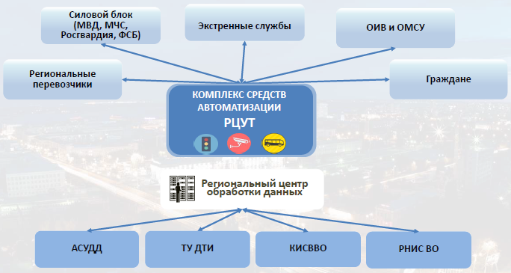
Рисунок 4.7.1. Общая схема взаимодействия участников ЕПУТС (РЦУТ)

Для использования функций ЕПУТС на муниципальном уровне создана муниципальная информационная система «Муниципальный центр управления транспортом» (далее – МЦУТ). Место МЦУТ в структуре ЕПУТС представлено на рисунке 4.7.2.

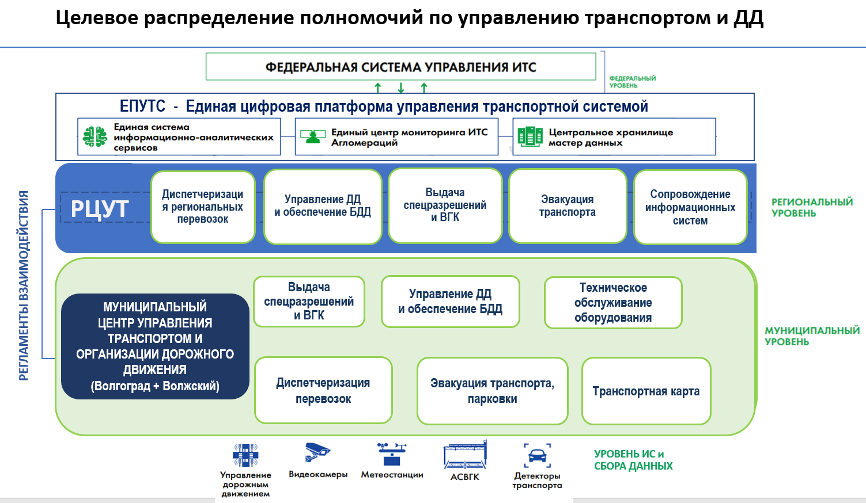
Рисунок 4.7.2. Организационная схема взаимодействия ЕПУТС (РЦУТ)
и МЦУТ

Структура МЦУТ представлена на рисунке 4.7.3, архитектура МЦУТ представлена на рисунке 4.7.4. Реализация проекта обеспечена за счет предоставления целевой федеральной субсидии в рамках национального проекта «Безопасные и качественные автомобильные дороги» следующим образом:
путем исполнения работ МКП «ГЦУПП» за счет федеральных средств, переданных по Соглашению о предоставлении из бюджета Волгограда субсидии юридическому лицу (за исключением государственного учреждения), индивидуальному предпринимателю, физическому лицу – производителю товаров, работ, услуг на финансовое обеспечение затрат в связи с производством (реализацией) товаров (за исключением подакцизных товаров, кроме автомобилей легковых и мотоциклов, винодельческих продуктов, произведенных из выращенного на территории Российской Федерации винограда), выполнением работ, оказанием услуг от 27.08.2021 № 10-2021-61806 на финансовое обеспечение реализации мероприятий по внедрению ИТС, предусматривающей автоматизацию процессов управления дорожным движением Волгограда.
Федеральные средства в областной бюджет переданы на основании Соглашения о предоставлении иного межбюджетного трансферта, имеющего целевое назначение, из федерального бюджета бюджету субъекта Российской Федерации от 24.12.2020 № 108-17-2021-101 (для внедрения ИТС, предусматривающих автоматизацию процессов управления дорожным движением в городских агломерациях, включающих города с населением свыше 300 тыс. человек, в рамках реализации федерального проекта «Общесистемные меры развития дорожного хозяйства» национального проекта «Безопасные и качественные автомобильные дороги»).
Дальнейшее развитие МЦУТ в краткосрочной перспективе рассматривается за счет:
получения расширенного доступа к большему количеству информационных систем ИТС Волгоградской агломерации по мере наращивания штатной численности МЦУТ;
штатного расширения (максимально до 10 мест) МЦУТ Волгограда;
взаимодействия с департаментом городского хозяйства администрации Волгограда в выполнении отдельных полномочий по дорожной деятельности, организации и безопасности дорожного движения, организации транспортного обслуживания граждан.
Указанные мероприятия являются организационными и не предполагают дополнительного финансирования в части приобретения и создания дополнительных объектов информационной инфраструктуры.
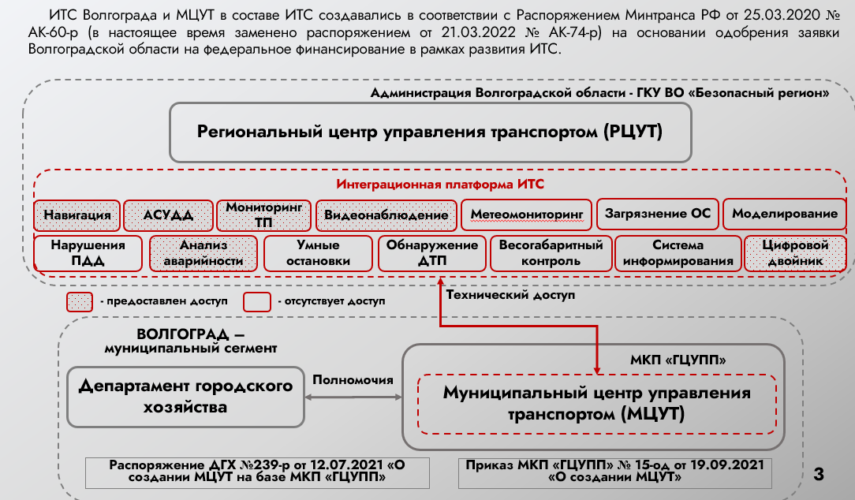

Рисунок 4.7.3. Структура МЦУТ

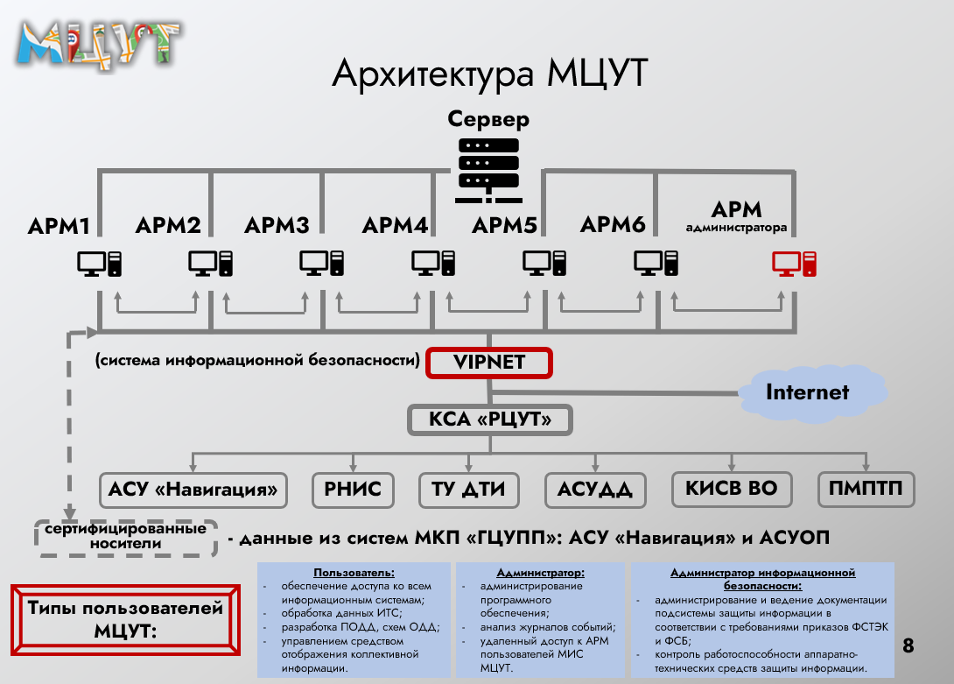

Рисунок 4.7.4. Архитектура МЦУТ

Дальнейшее развитие ЕПУТС (РЦУТ) как управляющего центра транспортом, на базе которого строится единая платформа управления транспортной системой Волгоградской области, должно происходить с учетом требований, приведенных ниже. В основном рассматривается развитие ЕПУТС за счет средств федерального и областного бюджетов.
Центр управления является неотъемлемой частью дорожной сети агломераций. Он необходим для обеспечения координации работы структурных подразделений и служб, обеспечивающих круглосуточное техническое содержание скоростной магистрали, организацию БДД и функционирования инженерных систем.
В задачи центра управления входят:
организация взаимодействия по обмену информацией со специалистами эксплуатирующей и подрядных организаций, районных администраций, подразделений ГО и Министерства по чрезвычайным ситуациям, подразделений управления ГИБДД и других заинтересованных служб;
оперативное предупреждение подрядных организаций и пользователей дорог об изменении погодных условий и информационный контроль за состоянием проезда по скоростной магистрали;
координация работ по оперативному устранению недостатков, возникающих в процессе эксплуатации скоростной магистрали;
организация работы по ограничению движения во время чрезвычайных ситуаций и стихийных бедствий;
организация работы по учету интенсивности движения транспорта;
организация работы систем управления дорожным движением, системы взимания платы, диспетчеризации, системы передачи данных, системы мониторинга за состоянием инженерных систем и конструкций;
организация взаимодействия систем транспортной безопасности объекта;
сбор и анализ информации о фактических условиях погоды, поступающей от автоматических дорожных метеостанций;
сбор оперативной информации о количестве работающей техники, количестве использованных противогололедных материалов;
сбор оперативной информации о ДТП на автомобильных дорогах, информирование об этом соответствующих служб управления и участников дорожного движения;
ведение журналов оперативной информации.
При этом поддерживаются следующие сценарии использования платформы ЕПУТС:
сбор аналитических данных от модулей и подсистем ИТС;
повышение эффективности работы модулей и подсистем ИТС;
расчет показателей эффективности работы ИТС;
анализ показателей эффективности работы ИТС;
визуализация и отображение показателей эффективности внедрения и функционирования ИТС города;
отслеживание критических значений показателей эффективности работы ИТС для своевременного реагирования и внесения корректировочных воздействий в соответствующие модули и подсистемы ИТС;
повышение достоверности и точности получаемой, обрабатываемой и хранимой информации в модулях и подсистемах ИТС;
формирование интерактивных форм отчетности по показателям эффективности работы ИТС;
репрезентативное представление выполнения целевых показателей эффективности ИТС;
оптимизация информационных потоков функционирования модулей и подсистем ИТС;
аналитическое прогнозирование данных информационных потоков ИТС.
Основные существующие подсистемы ЕПУТС:
подсистема директивного управления транспортными потоками (ДУТП);
подсистема управления состоянием дорог;
подсистема контроля соблюдения ПДД и контроля транспорта;
подсистема видеонаблюдения, детектирования ДТП и чрезвычайных ситуаций;
подсистема мониторинга параметров транспортного потока;
подсистема информирования пользователей ИТС с помощью бортовых устройств ТС и персональных устройств;
подсистема светофорного управления;
подсистема обеспечения приоритетного проезда;
подсистема управления маршрутами общественного транспорта;
подсистема управления «умными остановками»;
подсистема мониторинга перемещения общественного транспорта.
Согласно эскизному проекту на ИТС Волгоградской области планируется внедрить и развить следующие подсистемы и модули:
1) развитие и внедрение подсистем:
подсистема директивного управления транспортными потоками (ДУТП);
подсистема косвенного управления транспортными потоками;
подсистема управления состоянием дорог;
подсистема контроля соблюдения ПДД и контроля транспорта;
подсистема метеомониторинга;
подсистема мониторинга состояния дороги и дорожной инфраструктуры;
подсистема обеспечения противогололедной обстановки;
подсистема диспетчерского управления транспортом служб содержания дорог;
подсистема видеонаблюдения, детектирования ДТП и чрезвычайных ситуаций;
подсистема мониторинга параметров транспортного потока;
подсистема весогабаритного контроля ТС;
подсистема информирования участников дорожного движения с помощью динамических информационных табло и знаков переменной информации;
подсистема информирования пользователей ИТС с помощью бортовых устройств ТС и персональных устройств;
подсистема светофорного управления;
подсистема управления муниципальными парковками;
подсистема мониторинга параметров пешеходных потоков;
подсистема мониторинга экологических параметров;
подсистема обеспечения приоритетного проезда;
подсистема управления маршрутами общественного транспорта;
подсистема управления «умными остановками»;
подсистема мониторинга перемещения общественного транспорта;
подсистема управления службой контроля парковочного пространства;
подсистема управления выездом и въездом на парковки;
подсистема обеспечения информационной безопасности;
2) развитие и внедрение модулей:
модуль координированного управления движением;
модуль конфигурации сценарных планов управления движением;
модуль диспетчерского управления ИТС для чрезвычайных ситуаций (далее – ЧС) и ВС;
модуль управления дорожными работами;
модуль управления движением городского пассажирского транспорта общего пользования (ГПТОП);
модуль конфигурации парковочного пространства;
модуль транспортного прогнозирования и моделирования;
модуль администрирования транспортных правонарушений;
модуль контроля эффективности ИТС;
модуль централизованного информирования участников дорожного движения.
В таблице 4.7.1 представлена взаимосвязь подсистем и моделей перспективной ИТС Волгоградской области.

Таблица 4.7.1

Взаимосвязь подсистем и моделей перспективной ИТС Волгоградской области

Модули
Модуль координированного управления движением | Модуль конфигу-рации сценарных планов управления движением | Модуль диспет-черского управления ИТС для ЧС и ВС | Модуль управления дорожными работами | Модуль управления движением городского пассажирского транспорта общего пользования (ГПТОП) | Модуль конфигурации парковочного пространства | Модуль транс-портно-го прог-нозиро-вания и модели-рования | Модуль администрирования транспортных правонарушений | Модуль контроля эффектив-ности ИТС | Модуль централизованного информирования участников дорожного движения
Комплексные подсистемы
АСУДД  (ДУТП + КУТП) | Все | Все | Управления состоянием дорог | Управления маршрутами общественного транспорта | Управления службой контроля парковочного пространства | Все | Контроля соблюдения ПДД и контроля ТС | Все | Пользовательских сервисов
Подсистемы
Светофорного управления |  |  | Мониторинга состояния дороги и дорожной инфраструктуры | Управления  «умными остановками» | Управления муниципальными парковками |  | Регистрации нарушений ПДД |  | Подсистема обеспечения бесплатного доступа к информа-ционным сервисам
Мониторинга параметров транспортного потока |  |  | Диспетчерского управления транспортом служб содержания дорог | Подсистема мониторинга перемещения общественного транспорта |  |  | Детектирования опасных грузов  и ЧС
Весогабаритного контроля |  |  |  |  |  |  | Весогабаритного контроля
Управления въездом  на АМ |  |  | Обеспечения противогололедной обстановки
Видеонаблюдения, детектирования ДТП  и ЧС |  |  | Видеонаблюдения, детектирования ДТП  и ЧС |  |  |  | Видеонаблюдения, детектирования ДТП и ЧС
Информирования с помощью бортовых устройств ТС и персональных устройств |  |  | Информирования с помощью бортовых устройств ТС и персональных устройств | Информирования с помощью бортовых устройств ТС и персональных устройств |  |  | Информирования с помощью бортовых устройств ТС и персональных устройств |  | Информирования с помощью бортовых устройств ТС и персональных устройств
Пополосного управления |  |  | Автоматизированного сбора платы за проезд
Обеспечения приоритета проезда
Метеомониторинга |  |  | Метеомониторинга
Информирования с помощью дорожно-информационных табло (далее – ДИТ)  и знаков переменной информации  (далее – ЗПИ) |  |  | Информирования с помощью ДИТ и ЗПИ | Информирования с помощью ДИТ и ЗПИ |  |  | Информирования  с помощью ДИТ  и ЗПИ |  | Информирования  с помощью ДИТ  и ЗПИ
Управления въездом и выездом на парковки |  |  |  |  | Управления въездом и выездом на парковки
Мониторинга экологических параметров
Подсистема мониторинга параметров пешеходных потоков |  |  |  | Подсистема мониторинга параметров пешеходных потоков

В краткосрочной перспективе предусмотрена реализация следующих мероприятий ИТС на территории Волгограда:
приобретение дорожной лаборатории (2023 год);
расширение подсистемы мониторинга параметров транспортного потока (2023 год).

Таблица 4.7.2

Финансовое обеспечение реализации мероприятий по развитию ИТС
в краткосрочной перспективе

№ п/п | Наименование задачи, результата и источники финансирования | Объем финансового обеспечения по годам реализации (тыс. руб.) |  |  | Всего  (млн руб.)
№ п/п | Наименование задачи, результата и источники финансирования | 2023 | 2024 | 2025
1. | Приобретение дорожной лаборатории (1 ед.) | 16699,5
2. | Расширение подсистемы мониторинга параметров транспортных потоков  (18 пересечений, 62 детектора) | 38300,00
 | Итого | 54999,5

Перечень пересечений для размещения детекторов транспорта представлен в таблице 4.7.3.

Таблица 4.7.3

Размещение детекторов транспорта на территории Волгограда в 2023 году

№ п/п | Наименование узла УДС | Тип узла УДС | Предполагаемое количество детекторов транспорта
1 | 2 | 3 | 4
1. | Пересечение пр-кта им. В.И.Ленина  и ул. Ополченской | Т-образное, регулируемое | 3
2. | Пересечение пр-кта им. В.И.Ленина  и ул. им. генерала Штеменко | Т-образное, регулируемое | 3
3. | Пересечение пр-кта им. В.И.Ленина  и ул. 39-й Гвардейской | Т-образное, регулируемое | 3
4. | Пересечение ул. им. маршала Еременко и ул. 39-й Гвардейской | Т-образное, регулируемое | 3
5. | Пересечение ул. Московской  и б-ра 30-летия Победы | У-образное, регулируемое, канализированное | 3
6. | Пересечение пр-кта им. В.И.Ленина  и ул. им. Крылова | Т-образное, регулируемое | 3
7. | Пересечение ул. им. Калинина  и ул. Пугачевской | Т-образное, регулируемое | 3

1 | 2 | 3 | 4
8. | Пересечение 3-й Продольной магистрали и ул. им. Неждановой | сложное, регулируемое | 4
9. | Пересечение пр-кта Университетского  и ул. Казахской | Х-образное, регулируемое | 4
10. | Пересечение ул. Электролесовской  и ул. Автомобилистов | Х-образное, регулируемое | 4
11. | Пересечение ул. 64-й Армии  и ул. им. Григория Засекина | Т-образное, регулируемое | 3
12. | Пересечение ул. 64-й Армии  и ул. Санаторной | Т-образное, регулируемое | 3
13. | Пересечение ул. 64-й Армии  и ул. им. Кирова | Т-образное, регулируемое | 3
14. | Пересечение ул. Лимоновой  и ул. Тополевой | Х-образное, регулируемое | 3
15. | Пересечение ул. Лазоревой  и пр-кта им. Героев Сталинграда | У-образное, регулируемое | 3
16. | Пересечение ул. Череповецкой  и ул. Ленкоранской, ул. им. Елисеева,  ул. Елабужской | Т-образное, регулируемое | 4
17. | Пересечение 3-й Продольной магистрали и пр. Дорожников, пересечение ул. им. Землячки  и пр. Дорожников | двухуровневое, частично регулируемое движение на съездах; кольцевое, нерегулируемое | 6
18. | Пересечение ул. им. Землячки,  ул. им. Рокоссовского и  ул. им. Покрышкина | кольцевое, нерегулируемое | 4
 | Итого |  | 62

4.8. Мероприятия по развитию парковочного пространства Волгограда

В части организации парковочного пространства МКП «ГЦУПП» проработаны и подготовлены материалы по парковочному пространству в центральной части Волгограда. Согласно подготовленным материалам в Волгограде планируются организация парковочного пространства, в том числе используемого на платной основе, а также организация и строительство перехватывающих парковок.
Схема наиболее востребованных парковочных пространств (без учета формирования платного парковочного пространства) представлена на рисунке 4.8.1.
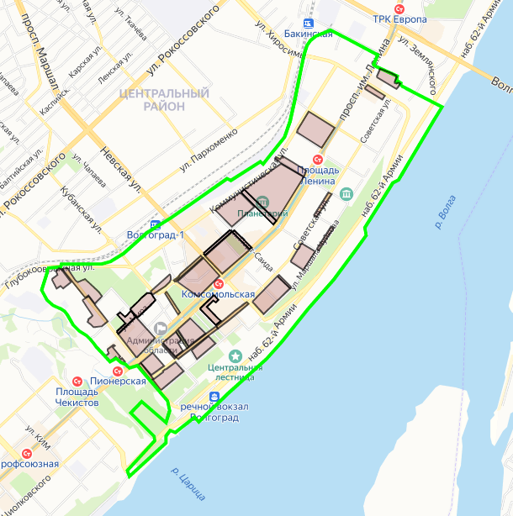
Рисунок 4.8.1. Наиболее загруженные территории в центральной
части Волгограда на текущий момент

Территории максимального спроса на парковочное пространство представлены на рисунке 4.8.2. В соответствии с данными материалами I этапа на обозначенных участках УДС наблюдается наибольшая вероятность возникновения дефицита парковочных пространств, что является прямым основанием для введения повышенного тарифа на пользование данными парковочными пространствами.
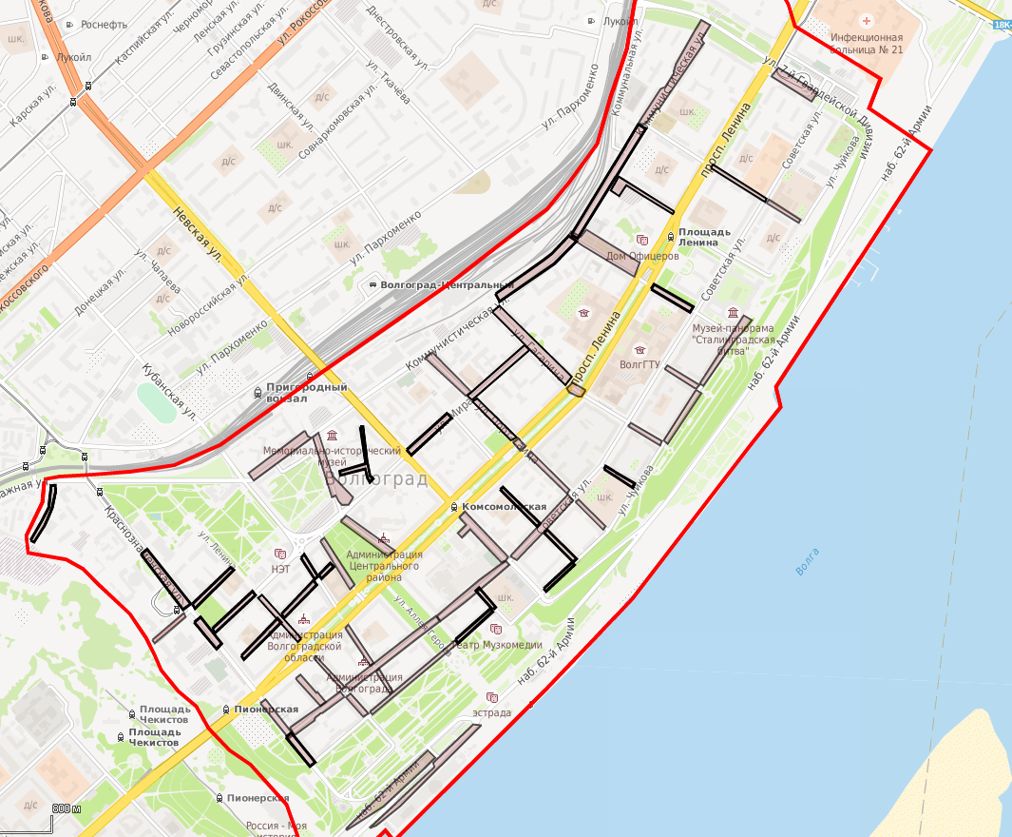
Рисунок 4.8.2. Схематическое изображение участков УДС центральной части Волгограда, на которых количество предлагаемых платных парковочных мест меньше фактического уровня спроса (с учетом организации платного парковочного пространства)

Обоснование необходимости пользования платными парковками, основные проблемы в сфере дорожного движения, которые планируется решить посредством введения платы за пользование парковками общего пользования

Проблемы организации транспортной системы Волгограда, как и других крупных городов России, связаны в первую очередь со скачкообразным ростом автомобилизации. На текущий момент в Волгоградской области количество собственных легковых автомобилей на 1000 человек населения по всем оценкам превысило показатель в 310 – 320 легковых автомобилей (среднероссийский показатель – 327,6 автомобиля на 1000 жителей). Кроме того, автомобилизация Волгограда растет в среднем на 10 тыс. легковых автомобилей в год.
При сопоставимом уровне автомобилизации во всех крупных городах Российской Федерации уже введены зоны платного парковочного пространства (таблица 4.8.1).

Таблица 4.8.1

Уровень автомобилизации в городах Российской Федерации,
имеющих платные муниципальные парковочные пространства

№ п/п | Город | Год введения платы за муниципальную парковку | Уровень автомобилизации на момент введения, авт.  на 1000 жителей | Уровень автомобилизации на текущий момент, авт. на 1000 жителей
1. | Москва | 2012 | 291,5 | 297,4
2. | Краснодар | 2013 | 289,5 | 313,0
3. | Белгород | 2014 | 304,3 | 331,1
4. | Новороссийск | 2020 | 307,3 | 313,0
5. | Чебоксары | 2017 | 213,4 | 239,6
6. | Рязань | 2016 | 312,2 | 404,7
7. | Санкт-Петербург | 2015 | 296,4 | 307,3
8. | Воронеж | 2018 | 346,7 | 363,9
9. | Тюмень | 2016 | 311,2 | 354,4
10. | Ростов-на-Дону | 2016 | 304,5 | 336,7
11. | Нижний Новгород | 2021 | 405,3 | 405,3
12. | Пермь | 2016 | 294,0 | 348,2
13. | Казань | 2015 | 266,0 | 291,7
14. | Калуга | 2014 | 306,0 | 317,7
15. | Екатеринбург | 2014 | 319,8 | 428,6
16. | Красноярск | 2015 | 306,9 | 305,6
17. | Севастополь | 2017 | 217,3 | 274,9
18. | Тверь | 2015 | 378,8 | 405,6
19. | Новосибирск | 2017 | 328,3 | 338,8
20. | Тула | 2015 | 308,9 | 390,2

В Волгограде уровень автомобилизации уже выше чем в 16 из 20 городов Российской Федерации на момент введения платной парковки.
Центральная часть Волгограда имеет устоявшуюся УДС, не предполагающую строительство дополнительных проездов и участков, то есть при дальнейшем неизбежном росте уровня автомобилизации показатели транспортных задержек будут неизбежно расти, возрастет общая нагрузка на дорожную сеть и дорожные заторы. В сложившихся условиях автомобилизация жителей Волгограда находится на критическом значении, за которым последуют нарастающие проблемы в ОДД.
На основании российского и мирового опыта целесообразно решать транспортные проблемы не только за счет расширения УДС (чаще всего это уже невозможно технологически, нецелесообразно как с экономической точки зрения, так и с точки зрения обеспечения комфортных условий проживания для населения городов), но и методами, направленными на деавтомобилизацию, то есть на отказ граждан от использования автомобильного транспорта. Деавтомобилизация ведется совместно с развитием общественного транспорта, велопешеходной инфраструктуры и городских общественных пространств.
Наиболее прогрессивным методом оптимизации работы транспортной системы, направленным на решение транспортных проблем, является создание платного парковочного пространства, которое стимулирует отказ граждан от использования личного автомобильного транспорта.
При этом, помимо введения платной парковки в центральной части Волгограда, к мероприятиям, направленным на деавтомобилизацию, можно отнести:
комплекс мероприятий по организации велодорожек и велопарковок;
развитие инфраструктуры пешеходного движения;
развитие путей движения маломобильных групп населения;
организация пешеходных путей к скоростным видам общественного транспорта;
организация дополнительных выделенных полос общественного транспорта.
Проблемы, на устранение которых направлено введение платного парковочного пространства, помимо высокой нагрузки на УДС и дорожных заторов:
высокая убыточность муниципального пассажирского транспорта из-за низких пассажиропотоков, низкой эксплуатационной скорости и нарушений расписаний движения в связи с высокой загрузкой улиц;
затруднения в уборке улиц из-за несанкционированной парковки (зимой – уборка снега, сбор и вывоз снежного бруствера, весной – очистка прилотковой части от пескосоляной смеси и наносов, летом – мойка проезжей части);
низкий уровень безопасности дорожного движения пешеходов, вызванный ограниченными условиями видимости из-за припаркованных ТС и наличия значительного «паразитного» трафика, вызванного поиском автомобилистами парковочных мест;
невозможность организации комфортных условий движения пешеходов (особенно относящихся к категории маломобильных групп населения) и велосипедистов в связи с повсеместными нарушениями правил парковки (в том числе парковка на зеленой зоне, дворовых территориях).
Среди преимуществ взимания платы за парковку в центрах крупных городов можно выделить следующие:
увеличение доли общественного транспорта в общегородской мобильности, повышение экономической эффективности систем муниципального транспорта;
сокращение времени поиска парковочного места, снижение коэффициента загрузки дорог;
снижение транспортных задержек вследствие ликвидации заторов за счет повышения пропускной способности отдельных участков УДС;
оперативное прибытие экстренных и специальных служб;
создание большего количества общественных пространств, озелененных зон и велодорожек;
повышение дисциплины парковки (снижение несанкционированной парковки на тротуарах и бордюрах);
повышение качества и удобства пешеходных перемещений по городу;
повышение БДД, особенно в части снижения количества ДТП с участием пешеходов;
повышение эксплуатационной скорости на маршрутах общественного транспорта;
улучшение экологической обстановки в центральной части города вследствие снижения уровня загазованности;
повышение качества уборки и содержания УДС, особенно в зимние месяцы;
формирование общего экономического эффекта от снижения времени простаивания граждан в дорожных заторах и повышения пассажиропотока общественного транспорта.
Проект организации платного парковочного пространства предусматривает этапность создания.
Платные муниципальные парковки не предназначены для хранения ТС. Риски угона и ущерба, причиненного ТС третьими лицами на муниципальной парковке, владельцы ТС несут самостоятельно.
Право бесплатного пользования платными муниципальными парковками предоставляется:
в выходные, нерабочие праздничные дни, а также в будние дни – с 20.00 до 08.00;
в течение 15 мин с момента въезда на парковочное место, в том числе на парковочное место, организованное на территории, непосредственно прилегающей к объектам спорта, зданиям, в которых размещены образовательные организации, в том числе дошкольные образовательные организации, медицинские организации государственной системы здравоохранения, организации культуры, органы государственной власти, органы местного самоуправления и организации, предоставляющие государственные и муниципальные услуги (время выделяется для оплаты парковочного места, при этом стоимость часа парковки взимается в полном объеме; до истечения 15 мин с момента постановки ТС на парковку гражданин вправе покинуть занятое парковочное место без внесения оплаты).

Размер и порядок осуществления оплаты за пользование парковками

Лицо, размещающее ТС на парковочном месте платной парковки, за исключением случаев, когда размещение ТС осуществляется бесплатно, обязано в течение 15 мин с момента въезда на парковочное место начать парковочную сессию путем осуществления оплаты за размещение ТС на платной парковке одним из способов, указанных ниже.
Функционирование парковок возможно только посредством разработки механизма контроля и реализации надзорных функций путем установления мер административной ответственности за нарушение правил пользования городскими парковками и размещения на них ТС, в связи с чем в региональное законодательство (Кодекс Волгоградской области об административной ответственности) необходимо внести изменения в части установления административной ответственности за неуплату за размещение ТС на платной парковке.
Лицо, разместившее ТС на парковочном месте платной муниципальной парковки, обязано покинуть платную муниципальную парковку по окончании оплаченного времени в течение 15 мин.
Оплата за пользование платной парковкой осуществляется в наличной или безналичной форме с использованием автоматизированной системы оплаты.
Оплата за размещение ТС на платной муниципальной парковке осуществляется авансовым платежом с использованием следующих способов:
оплата через устройство сбора платы (банкомат и (или) терминал банка-партнера) с помощью банковских карт;
оплата путем списания денежных средств с виртуального парковочного счета водителя на портале городского парковочного пространства Волгограда в информационно-телекоммуникационной сети «Интернет» или в мобильном приложении платных парковок Волгограда;
оплата путем направления короткого текстового сообщения (SMS) на специальный четырехзначный номер оператора сотовой связи;
иными способами в зависимости от наличия технической возможности.
Тариф на пользование платными парковками устанавливается в зависимости от зоны размещения платной парковки.

4.8.1. Мероприятия по развитию перехватывающих парковок в Волгограде

В рамках проведенных исследовательских работ по изучению параметров отдельных участков УДС и прилегающей территории в Центральном районе, по определению качественных параметров распределения спроса на парковочное пространство, неравномерности спроса на парковочное пространство по отдельным участкам УДС и прилегающей территории в Центральном районе, показателей транспортных потоков, въезжающих на отдельные территории Центрального района, показателей массовых перемещений граждан по территории Волгограда к центральной части Волгограда, а также по определению мнения жителей Волгограда по вопросам пользования парковочным пространством в Центральном районе выявлены наиболее загруженные участки УДС и прилегающей территории в центральной части города, то есть территории, организация зоны платного парковочного пространства для которых наиболее целесообразна (рисунок 4.8.1.1).
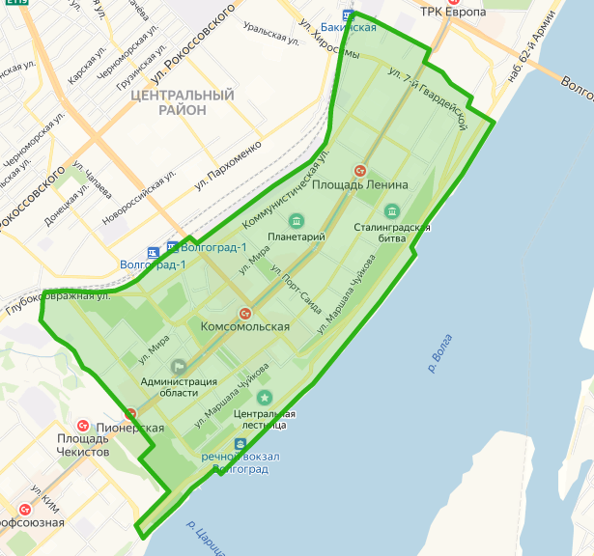
Рисунок 4.8.1.1. Предлагаемая зона организации платного парковочного пространства в центральной части Волгограда

При организации платного парковочного пространства в центре Волгограда необходимо предусмотреть компенсационные мероприятия по обеспечению условий парковки для автомобилистов, въезжающих в центр города с иных районов агломерации и не желающих использовать платные машино-места. К таким компенсационным мероприятиям можно отнести:
создание бесплатных парковочных площадок (в том числе многоуровневых) в периферийных районах зоны платного парковочного пространства;
организацию бесплатных парковочных мест на УДС и прилегающей территории в границах зоны организации платных парковок в районах с минимальным спросом;
создание бесплатных перехватывающих парковок на въездах в зону платного парковочного пространства, а также вблизи крупных остановочных пунктов в системе городского общественного транспорта и ТПУ;
создание льготного (бесплатного) периода пользования парковочным пространством на территориях, непосредственно прилегающих к объектам спорта, зданиям, в которых размещены образовательные организации, в том числе дошкольные образовательные организации, медицинские организации государственной и муниципальной систем здравоохранения, организации культуры, органы государственной власти, органы местного самоуправления и организации, предоставляющие государственные и муниципальные услуги.
Каждое из компенсационных мероприятий при реализации имеет свои положительные аспекты, которые представлены в таблице 4.8.1.1.

Таблица 4.8.1.1

Положительные аспекты в результате реализации компенсационных мероприятий в рамках организации платного парковочного пространства
в Волгограде

Компенсационное мероприятие | Положительные аспекты реализации в рамках обустройства платного парковочного пространства в центре Волгограда
Создание бесплатных парковочных площадок (в том числе многоуровневых) в периферийных районах зоны платного парковочного пространства | 1) автомобилисты по-прежнему получают возможность проезда на личном автомобиле до центральной части города;  2) автомобили сконцентрированы в определенных точках, парковочная нагрузка на УДС и прилегающую территорию снижается;  3) городская среда становится более удобной для пешеходов и велосипедистов
Организация бесплатных парковочных мест на УДС и прилегающей территории в границах зоны организации платных парковок в районах с минимальным спросом | 1) автомобилисты по-прежнему получают возможность проезда на личном автомобиле до центральной части города;  2) относительно невысокие капитальные затраты на реализацию данного проекта
Создание бесплатных перехватывающих парковок на въездах в зону платного парковочного пространства,  а также вблизи крупных остановочных пунктов в системе городского общественного транспорта и ТПУ | 1) за счет концентрации личного автотранспорта на границах зоны парковочного пространства достигается значительное улучшение параметров дорожного движения в центральной части города, снижение количества токсичных выбросов в атмосферу;  2) резкое повышение качества пользования городской средой в центральной части города для пешеходов и велосипедистов;  3) повышение спроса на услуги системы городского общественного транспорта
Создание льготного (бесплатного) периода пользования парковочным пространством на территориях, непосредственно прилегающих к объектам спорта, зданиям, в которых размещены образовательные организации, в том числе дошкольные образовательные организации, медицинские организации государственной и муниципальной систем здравоохранения, организации культуры, органы государственной власти, органы местного самоуправления и организации, предоставляющие государственные и муниципальные услуги | 1) автомобилисты сохраняют возможность кратковременного бесплатного и беспрепятственного доступа практически ко всем территориям в центральной части Волгограда;  2) резкое повышение качества пользования городской средой в центральной части города для пешеходов и велосипедистов;  3) повышение спроса на услуги системы городского общественного транспорта;  4) относительно невысокие капитальные затраты на реализацию данного проекта;  5) обеспечение снижения уровня социальной напряженности от введения системы платных парковочных пространств в рамках ЕПП Волгограда

Наиболее массовый компенсационный эффект дает мероприятие «Создание бесплатных перехватывающих парковок» (рассмотрим его в настоящем подразделе), так как именно в результате приоритетной реализации указанного компенсационного мероприятия возможно достижение максимальных показателей повышения общего уровня качества пользования городской средой в центральной части города не только для пешеходов и велосипедистов, но и для жителей Центрального района.
При создании в Волгограде сети перехватывающих парковок необходимо соблюдение следующих принципов:
соразмерность вместимости перехватывающей парковки предполагаемому на нее спросу;
максимально удобный доступ к городским системам общественного транспорта;
бесперебойная работа городских систем общественного транспорта (достаточность провозной способности систем общественного транспорта);
отсутствие платы за пользование перехватывающим парковочным пространством;
наличие в центре города плотной зоны платного парковочного пространства с режимом ограниченного въезда на дворовые территории.
Спрос на пользование перехватывающими парковками в Волгограде в случае формирования в центральной части города зоны платного парковочного пространства возможно определить путем анализа результатов ранее проведенных исследований количественных и качественных показателей спроса на использование парковочного пространства, а также результатов исследования общественного мнения жителей Волгограда по вопросу организации работы парковочного пространства.
Зарегистрированные показатели спроса на въезд в зону планируемого платного парковочного пространства представлены в таблице 4.8.1.2.

Таблица 4.8.1.2

Обобщенный результат анализа интенсивностей транспортных потоков, въезжающих на территорию Центрального района и остающихся в границах зоны проведения исследования

Наименование сечения въезда | Средне-дневная интенсив-ность пото-ка ТС, въезжаю-щих в зону проекти-рования на  1 – 2 часа, ед. | Средне-дневная интенсив-ность пото-ка ТС, въезжаю-щих в зону проекти-рования на  2 – 4 часа, ед. | Средне-дневная интенсив-ность пото-ка ТС, въезжаю-щих в зону проектиро-вания на  4 – 8 часов, ед. | Средне-дневная интенсив-ность пото-ка ТС, въезжаю-щих в зону проектиро-вания на  8 – 16 часов, ед. | Средне-дневная интенсив-ность пото-ка ТС, въезжаю-щих в зону проектиро-вания на  1 – 16 часов, ед. | Средне-дневная интенсив-ность пото-ка ТС, въезжаю-щих в зону проектиро-вания, ед./ч
1 | 2 | 3 | 4 | 5 | 6 | 7
Будний день
Пр-кт им. В.И.Ленина, 59м (вблизи остановки общественного транспорта «Центральный стадион») – 1 сечение | 731 | 839 | 1148 | 2248 | 4966 | 310,4
Наб. 62-й Армии (остановка общественного транспорта вблизи стадиона «Волгоград Арена» –  2 сечение | 300 | 410 | 239 | 51 | 1000 | 62,5
1 | 2 | 3 | 4 | 5 | 6 | 7
Съезд с мостового перехода  через р. Волгу в районе  пр-кта им. В.И.Ленина, 54б (ТРЦ «Европа Сити Молл») – 3 сечение | 607 | 796 | 892 | 1728 | 4023 | 251,4
Ул. Хиросимы в районе пересечения с ул. Коммунальной (железнодорожный путепровод) – 4 сечение | 553 | 668 | 953 | 1685 | 3859 | 241,2
Ул. Комсомольская (путепровод над железнодорожным полотном вблизи с пересечением ул. Мира) – 5 сечение | 643 | 789 | 1051 | 1654 | 4137 | 258,6
Ул. им. Володарского в границах  от пересечения с ул. им. Михаила Балонина до пересечения с  ул. Коммунистической (железнодорожный путепровод) – 6 сечение | 181 | 242 | 380 | 343 | 1146 | 71,6
Ул. Глубокоовражная в границах от пересечения с  ул. Краснознаменской до пересечения с автомобильной дорогой от ул. Голубинской до  ул. Глубокоовражной – 7 сечение | 187 | 277 | 463 | 431 | 1358 | 84,9
Ул. Рабоче-Крестьянская  (в сечении «Астраханского» моста) – 8 сечение | 546 | 744 | 974 | 1745 | 4009 | 250,6
Наб. 62-й Армии (в районе пересечения с ул. им. Калинина) –  9 сечение | 50 | 86 | 181 | 172 | 489 | 30,6
Итого ТС по всем направлениям въезда | 3798 | 4851 | 6281 | 10057 | 24987 | 1561,9
Выходной день
Пр-кт им. В.И.Ленина, 59м (вблизи остановки общественного транспорта «Центральный стадион») – 1 сечение | 727 | 871 | 1008 | 908 | 3514 | 219,6
Наб. 62-й Армии (остановка общественного транспорта вблизи стадиона «Волгоград Арена» –  2 сечение | 418 | 674 | 651 | 471 | 2214 | 138,4
Съезд с мостового перехода  через р. Волгу в районе  пр-кта им. В.И.Ленина, 54б (ТРЦ «Европа Сити Молл») – 3 сечение | 573 | 782 | 760 | 528 | 2643 | 165,2
Ул. Хиросимы в районе пересечения с ул. Коммунальной (железнодорожный путепровод) – 4 сечение | 518 | 692 | 689 | 606 | 2505 | 156,6
Ул. Комсомольская (путепровод над железнодорожным полотном вблизи с пересечением ул. Мира) – 5 сечение | 642 | 839 | 819 | 664 | 2964 | 185,3
Ул. им. Володарского в границах  от пересечения с ул. им. Михаила Балонина до пересечения с  ул. Коммунистической (железнодорожный путепровод) – 6 сечение | 150 | 228 | 279 | 214 | 871 | 54,4

1 | 2 | 3 | 4 | 5 | 6 | 7
Ул. Глубокоовражная в границах от пересечения с  ул. Краснознаменской до пересечения с автомобильной дорогой от ул. Голубинской до  ул. Глубокоовражной – 7 сечение | 171 | 265 | 362 | 219 | 1017 | 63,6
Ул. Рабоче-Крестьянская  (в сечении «Астраханского» моста) – 8 сечение | 590 | 782 | 818 | 666 | 2856 | 178,5
Наб. 62-й Армии (в районе пересечения с ул. им. Калинина) –  9 сечение | 80 | 135 | 141 | 108 | 464 | 29
Итого ТС по всем направлениям въезда | 3869 | 5268 | 5527 | 4384 | 19048 | 1190,5

Однако при расчете вместимости перехватывающего парковочного пространства опираться исключительно на приведенные данные было бы неверно, так как не все автомобилисты, въезжающие в центр города, готовы будут воспользоваться перехватывающей парковкой и оставить на ней личный автомобиль.
Дополнительную информацию для расчета возможно получить из данных проведенного социологического исследования общественного мнения жителей Волгоградской агломерации. Наиболее характерные данные социологического опроса, проведенного в информационно-телекоммуникационной сети «Интернет», применимые для расчета потенциального спроса, представлены на рисунках 4.8.1.2 – 4.8.1.4, в таблицах 4.8.1.3, 4.8.1.4.

Готовы ли Вы воспользоваться платным парковочным местом,
если все другие места заняты?

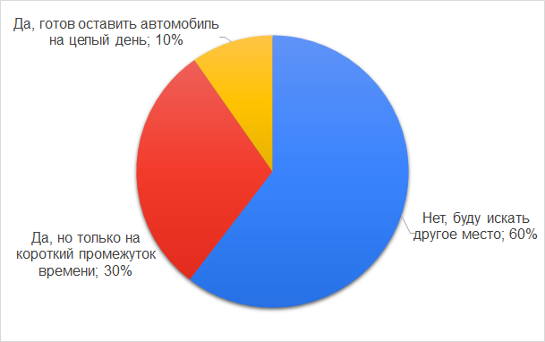
Рисунок 4.8.1.2. Данные социологического опроса, касающиеся вопроса организации перехватывающих парковок в Волгограде

При отсутствии свободных или бесплатных парковочных мест у места Вашей работы (учебы) готовы ли Вы оставить свой автомобиль на бесплатной перехватывающей парковке и воспользоваться общественным транспортом?
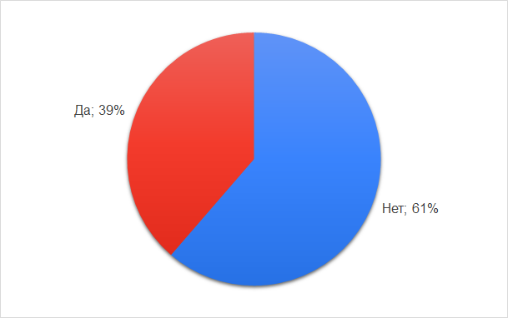
Рисунок 4.8.1.3. Данные социологического опроса, касающиеся вопроса организации перехватывающих парковок в Волгограде

Какому параметру парковки Вы отдаете предпочтение, когда ищете парковочное место у работы или учебы (в ином месте, где Вы часто бываете)?

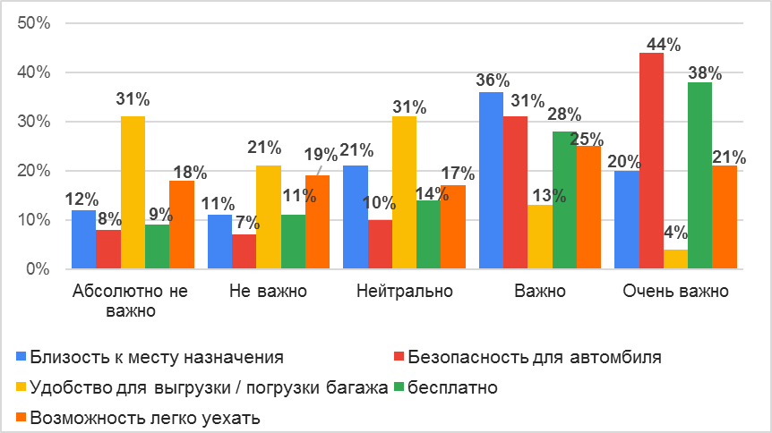
Рисунок 4.8.1.4. Данные социологического опроса, касающиеся вопроса организации перехватывающих парковок в Волгограде

Таблица 4.8.1.3

Данные социологического опроса, касающиеся вопроса организации
перехватывающих парковок в Волгограде

Готовы ли Вы оставить автомобиль на платной стоянке
в непосредственной близости от места своей работы?

Вариант ответа | Районы Волгограда |  |  |  |  |  |  | Агломерация
Вариант ответа | Тракторо-заводский | Красноок-тябрьский | Дзержин-ский | Вороши-ловский | Совет-ский | Киров-ский | Красноар-мейский | Волж-ский | Среднеахту-бинский | Городи-щенский
Да, готов | 53 | 35 | 37 | 47 | 40 | 40 | 64 | 58 | 40 | 57
Нет, не готов | 47 | 65 | 63 | 53 | 60 | 60 | 36 | 42 | 60 | 43

Таблица 4.8.1.4

Данные социологического опроса, касающиеся вопроса организации перехватывающих парковок в Волгограде

Готовы ли Вы оставить автомобиль на бесплатной перехватывающей
парковке и воспользоваться общественным транспортом?

Вариант ответа | Районы Волгограда |  |  |  |  |  |  | Агломерация
Вариант ответа | Тракторо-заводский | Красноок-тябрьский | Дзержин-ский | Вороши-ловский | Совет-ский | Киров-ский | Красноар-мейский | Волж-ский | Среднеахту-бинский | Городи-щенский
Да, готов | 31 | 38 | 30 | 39 | 33 | 43 | 36 | 25 | 40 | 14
Нет, не готов | 69 | 62 | 70 | 61 | 67 | 57 | 64 | 75 | 60 | 86

Приведенные ответы справедливы для жителей районов Волгоградской агломерации, которые являются автомобилистами и совершают ежедневные трудовые миграции в Центральный район. Предположим, что потенциальными пользователями перехватывающих парковок перед въездом в центральную часть города будут те автомобилисты, жители районов Волгоградской агломерации, которые не готовы оставить личный автомобиль на платной стоянке в центре города, но предварительно готовы оставить автомобиль на бесплатной перехватывающей парковке и воспользоваться общественным транспортом. Таким образом, условно примем за число потенциальных пользователей перехватывающих парковок среднее арифметическое между двумя указанными группами граждан (таблица 4.8.1.5).

Таблица 4.8.1.5

Процент автомобилистов (по районам Волгоградской агломерации), потенциально готовых использовать перехватывающие парковки при условии организации в центральной части города платного парковочного пространства (по данным интернет-опроса)

 | Районы Волгограда |  |  |  |  |  |  | Агломерация
 | Тракторо-заводский | Красноок-тябрьский | Дзержин-ский | Вороши-ловский | Совет-ский | Киров-ский | Красноар-мейский | Волж-ский | Среднеахту-бинский | Городи-щенский
Доля от общего количества респонден-тов, % | 39 | 52 | 47 | 46 | 46 | 51 | 36 | 33 | 50 | 29

Среднегородскую долю автомобилистов, потенциально готовых воспользоваться перехватывающим парковочным пространством, возможно определить как среднее арифметическое между процентом автомобилистов, которые при отсутствии свободных или бесплатных парковочных мест у работы (учебы) готовы оставить свой автомобиль на бесплатной перехватывающей парковке и воспользоваться общественным транспортом (39%), и процентом автомобилистов, которые не готовы воспользоваться платным парковочным местом, если все другие места заняты (60%). Таким образом, автомобилисты, потенциально готовые воспользоваться перехватывающим парковочным пространством, составляют всего 49% от общего числа городских автомобилистов.
Для определения количественных (а не долевых) показателей вместимости парковочного пространства сделаем очередное предположение: при расчете вместимости перехватывающего парковочного пространства необходимо опираться на данные максимальной суточной интенсивности въезда в центральную часть города, то есть на данные буднего дня; при относительно невысокой стоимости часа парковки в центре города подавляющее большинство автомобилистов, планирующих припарковаться не более чем на 4 часа, не будут пользоваться перехватывающей парковкой и общественным транспортом. Иными словами, при расчете вместимости перехватывающего парковочного пространства исключим значения, полученные в выходной день, а также значения интенсивностей потоков ТС, въезжающих в центральную часть города на период менее 4 часов (включительно), для буднего дня.
То есть исходными данными для расчета вместимости перехватывающих парковок на въездах в Центральный район будут являться данные, представленные в таблице 4.8.1.6.

Таблица 4.8.1.6

Исходные показатели интенсивностей потоков ТС,
въезжающих в центральную часть города, необходимые для определения вместимости перехватывающих парковок

Наименование сечения въезда | Среднедневная интенсивность потока ТС, въезжающих в зону проектиро-вания на  4 – 8 часов, ед. | Среднедневная интенсивность потока ТС, въезжающих в зону проектирования на 8 – 16 часов, ед. | Среднедневная интенсивность потока ТС, въезжающих в зону проектиро-вания на  1 – 16 часов, ед. | Среднедневная интенсивность потока ТС, въезжающих в зону проектиро-вания, ед./ч
Пр-кт им. В.И.Ленина, 59м (вблизи остановки общественного транспорта «Центральный стадион») – 1 сечение | 1148 | 2248 | 4966 | 310,4
Наб. 62-й Армии (остановка общественного транспорта вблизи стадиона «Волгоград Арена» – 2 сечение | 239 | 51 | 1000 | 62,5
Съезд с мостового перехода через р. Волгу  в районе пр-кта им. В.И.Ленина, 54б (ТРЦ «Европа Сити Молл») – 3 сечение | 892 | 1728 | 4023 | 251,4
Ул. Хиросимы в районе пересечения с  ул. Коммунальной (железнодорожный путепровод) – 4 сечение | 953 | 1685 | 3859 | 241,2
Ул. Комсомольская (путепровод над железнодорожным полотном вблизи  с пересечением ул. Мира) – 5 сечение | 1051 | 1654 | 4137 | 258,6
Ул. им. Володарского в границах от пересечения с ул. им. Михаила Балонина  до пересечения с  ул. Коммунистической (железнодорожный путепровод) – 6 сечение | 380 | 343 | 1146 | 71,6
Ул. Глубокоовражная в границах от пересечения с ул. Краснознаменской до пересечения с автомобильной дорогой от  ул. Голубинской до ул. Глубокоовражной –  7 сечение | 463 | 431 | 1358 | 84,9
Ул. Рабоче-Крестьянская (в сечении «Астраханского» моста) – 8 сечение | 974 | 1745 | 4009 | 250,6
Наб. 62-й Армии (в районе пересечения  с ул. им. Калинина) – 9 сечение | 181 | 172 | 489 | 30,6
Итого ТС по всем направлениям въезда | 6281 | 10057 | 24987 | 1561,9

Сечения 1 и 2 наиболее характерны для въезда в центральную часть города жителей Тракторозаводского, частично Краснооктябрьского районов, а также частично жителей г. Волжского.
Сечение 3 наиболее характерно для въезда в центральную часть города жителей Среднеахтубинского района и частично г. Волжского.
Сечение 4 наиболее характерно для въезда в центральную часть города жителей Дзержинского и Краснооктябрьского районов, а также заполотновской части Центрального района.
Сечение 5 наиболее характерно для въезда в центральную часть города жителей Дзержинского (преимущественно) и Ворошиловского, частично всех остальных районов Волгоградской агломерации, а также заполотновской части Центрального района.
Сечение 6 наиболее характерно для въезда в центральную часть города жителей Ворошиловского, Советского и частично Дзержинского районов.
Сечение 7 наиболее характерно для въезда в центральную часть города жителей Ворошиловского и Советского районов.
Сечение 8 является основным сечением въезда в центральную часть города для жителей Ворошиловского, Советского, а в особенности Кировского и Красноармейского районов.
Сечение 9 наиболее характерно для въезда в центральную часть города жителей Ворошиловского района.
На основании вышеуказанного сделаем следующее предположение по распределению показателей интенсивностей транспортных потоков въезжающих в центральную часть города ТС по сечениям (таблица 4.8.1.7).

Таблица 4.8.1.7

Долевое распределение показателей интенсивности транспортных потоков, въезжающих в центральную часть города

Наименование  сечения  въезда | Районы Волгограда |  |  |  |  |  |  | Агломерация
Наименование  сечения  въезда | доля Трак-торозавод-ского райо-на в пока-зателе средне-дневной интенсив-ности потока | доля Красноок-тябрьского района в показателе средне-дневной интенсив-ности потока | доля Дзержин-ского района в показате-ле сред-неднев-ной интенсив-ности потока | доля Во-рошилов-ского района в показате-ле сред-неднев-ной интенсив-ности потока | доля Совет-ского района в показа-теле средне-дневной интен-сивнос-ти потока | доля Киров-ского района в пока-зателе средне-дневной интен-сивнос-ти потока | доля Красно-армейско-го района в показа-теле сред-неднев-ной интен-сивности потока | доля Средне-ахтубин-ского рай-она в пока-зателе средне-дневной интенсив-ности потока | доля Городи-щенского района в показате-ле сред-неднев-ной интен-сивности потока | доля г. Волж-ского в пока-зателе сред-неднев-ной интен-сив-ности потока
1 сечение | 0,52 | 0,28 | 0 | 0 | 0 | 0 | 0 | 0 | 0 | 0,2
2 сечение | 0,55 | 0,25 | 0 | 0 | 0 | 0 | 0 | 0 | 0 | 0,2
3 сечение | 0 | 0 | 0 | 0 | 0 | 0 | 0 | 0,4 | 0 | 0,6
4 сечение | 0,02 | 0,42 | 0,48 | 0 | 0 | 0 | 0 | 0 | 0,08 | 0
5 сечение | 0,01 | 0,09 | 0,62 | 0,11 | 0,05 | 0,02 | 0,02 | 0 | 0,08 | 0
6 сечение | 0 | 0 | 0,2 | 0,4 | 0,3 | 0,04 | 0,04 | 0 | 0,02 | 0
7 сечение | 0 | 0 | 0 | 0,85 | 0,1 | 0,03 | 0,02 | 0 | 0 | 0
8 сечение | 0 | 0 | 0 | 0,3 | 0,3 | 0,25 | 0,15 | 0 | 0 | 0
9 сечение | 0 | 0 | 0 | 0,9 | 0,07 | 0,02 | 0,01 | 0 | 0 | 0

Таким образом, на основании вышеуказанных предположений предлагается рассмотреть следующий вид формулы для расчета вместимости перехватывающих парковок по каждому из сечений въезда в зону предполагаемого платного парковочного пространства в центральной части Волгограда:

$$S_{потр}^{j}≈{K_{об}((K}_{4-8}^{исп}×\sum{N_{4-8}^{j}×D_{i}^{j}})+(\sum{K_{8-16}^{i}×N_{8-16}^{j}×D_{i}^{j}))},$$

где:
i – номер района городской агломерации;
j – номер сечения въезда в зону предполагаемого платного парковочного пространства;
S^{j}_{потр} – вместимость перехватывающей парковки по j-му сечению въезда;
К^{исп}₄₋₈ – 0,25, условный коэффициент использования перехватывающего парковочного пространства автомобилистами, въезжающими в центр города на период от 4 до 8 часов (принимается условно, на основании анализа показателей оборачиваемости и средней продолжительности парковочных сессий в центральной части города);
N^{j}₄₋₈ – интенсивность потока ТС, въезжающих в центральную часть города на период от 4 до 8 часов по j-му сечению;
D^{j}_{i} – массовая доля i-го района городской агломерации в сформированном потоке ТС, въезжающих в центральную часть города по j-му сечению;
К^{i}₈₋₁₆ – расчетный коэффициент использования перехватывающего парковочного пространства автомобилистами, въезжающими в центр города из i-го района Волгоградской агломерации на период от 8 до 16 часов;
N^{j}₈₋₁₆ – интенсивность потока ТС, въезжающих в центральную часть города на период от 8 до 16 часов по j-му сечению;
К_{об} – 0,5 – 0,6, условный коэффициент влияния оборачиваемости парковочного места (предлагается на основании влияния вычисленного коэффициента оборачиваемости парковочного пространства в центре города в будние дни – 2,023, то есть если в центральной части города каждое парковочное место в среднем использовалось в течение дня более 2 раз, то на перехватывающей парковке коэффициент оборачиваемости ожидается ниже, чем в центре города и не будет превышать 1,4 раза, в данном случае обратный коэффициенту условный коэффициент влияния оборачиваемости возможно оценить от 0,5 до 0,6).
Общий объем перехватывающего парковочного пространства в случае принятия решения об организации в центральной части Волгограда платного парковочного пространства возможно рассчитать по следующей формуле:

$S_{потр}=\sum_{j=1}^{9}{S_{потр}^{j}}$.

В соответствии с результатами расчетов по представленным формулам:
S¹_{потр} = 0,5…0,6 × (1219) = 609…731;
S²_{потр} = 0,5…0,6 × (81) = 40…48;
S³_{потр} = 0,5…0,6 × (911) = 455…546;
S⁴_{потр} = 0,5…0,6 × (1039) = 519…623;
S⁵_{потр} = 0,5…0,6 × (1017) = 509 – 610;
S⁶_{потр} = 0,5…0,6 × (252) = 126…151;
S⁷_{потр} = 0,5…0,6 × (314) = 157…188;
S⁸_{потр} = 0,5…0,6 × (1042) = 521…625;
S⁹_{потр} = 0,5…0,6 × (124) = 62…75.
На основании вышеуказанного приведем следующие количественные показатели по распределению количества машино-мест на перехватывающих парковках по сечениям въезда в предполагаемую зону организации платного парковочного пространства (таблица 4.8.1.8).
Стоит отметить, что распределение количества мест перехватывающего парковочного пространства по сечениям въезда в зону предполагаемого платного парковочного пространства в процентном соотношении соответствует показателям геоанализа данных по определению зон убытия ТС, фактически пользующихся парковочным пространством в Центральном районе.

Таблица 4.8.1.8

Распределение количества машино-мест на перехватывающих парковках
по сечениям въезда в предполагаемую зону организации платного парковочного пространства

Наименование сечения въезда | Районы Волгограда |  |  |  |  |  |  | Агломерация |  |  | Итого потребное количество машино-мест
Наименование сечения въезда | Количество машино-мест для транспор-та Трактороза-водского района | Количество машино-мест для транспор-та Красноок-тябрьского района | Количество машино-мест для транспорта Дзержинско-го района | Количество машино-мест для транспор-та Ворошило-вского района | Количество машино-мест для транспорта Советского района | Количество машино-мест для транспорта Кировского района | Количество машино-мест для транспор-та Красноар-мейского района | Количество машино-мест для транспор-та Среднеах-тубинского района | Количество машино-мест для транспор-та Городи-щенского района | Количество машино-мест для транспорта  г. Волжского | Итого потребное количество машино-мест
«Центральный стадион» –  1 сечение | 303 – 363 | 204 – 245 | 0 | 0 | 0 | 0 | 0 | 0 | 0 | 103 – 123 | 609 – 731
«Наб. 62-й Армии» –  2 сечение | 22 – 26 | 11 – 13 | 0 | 0 | 0 | 0 | 0 | 0 | 0 | 8 – 9 | 40 – 48
«Съезд с моста через Волгу» – 3 сечение | 0 | 0 | 0 | 0 | 0 | 0 | 0 | 217 – 261 | 0 | 238 – 286 | 455 – 546
«Ул. Хиросимы» –  4 сечение | 9 – 11 | 234 – 281 | 247 – 297 | 0 | 0 | 0 | 0 | 0 | 29 – 35 | 0 | 519 – 623
«Комсомольский путепровод» – 5 сечение | 5 | 51 – 61 | 322 – 387 | 56 – 68 | 26 – 31 | 11 – 13 | 9 – 10 | 0 | 30 – 36 | 0 | 509 – 610
«Ул. Володарского» –  6 сечение | 0 | 0 | 26 – 31 | 51 – 61 | 38 – 46 | 5 – 6 | 4 – 5 | 0 | 2 | 0 | 126 – 151
«Ул. Глубокоовражная» –  7 сечение | 0 | 0 | 0 | 133 – 160 | 16 – 19 | 5 – 6 | 3 | 0 | 0 | 0 | 157 – 188
«Астраханский мост» –  8 сечение | 0 | 0 | 0 | 157 – 188 | 157 – 188 | 142 – 170 | 65 – 78 | 0 | 0 | 0 | 521 – 625
«ул. Калинина» –  9 сечение | 0 | 0 | 0 | 56 – 67 | 4 – 5 | 1 – 2 | 1 | 0 | 0 | 0 | 62 – 75
Итого по 9 сечениям | 338 – 406 | 499 – 599 | 595 – 714 | 453 – 544 | 240 – 289 | 165 – 197 | 82 – 98 | 217 – 261 | 61 – 73 | 349 – 418 | 2999 – 3599
Удельный вес, % | 11,27 | 16,65 | 19,85 | 15,11 | 8,02 | 5,49 | 2,72 | 7,25 | 2,02 | 11,62 | 100,00

Предлагается по каждому из районов города определить места размещения потенциальных перехватывающих парковок в границах пешеходной доступности от остановок общественного транспорта (400 м в соответствии с социальным стандартом транспортного обслуживания населения на территории Российской Федерации):
1) перехватывающее пространство для жителей г. Волжского, следующих в центральную часть Волгограда через плотину Волжской ГЭС, а также для жителей пос. Спартановка ~ 100 – 150 машино-мест, в шаговой доступности от ООТ «Площадь Дзержинского», «3-я Школа», «ул. Шурухина» (рисунок 4.8.1.5);
2) перехватывающее пространство для жителей г. Волжского, следующих в центральную часть Волгограда через плотину Волжской ГЭС, а также для жителей северных районов Волгоградской агломерации, следующих в центральную часть Волгограда по 1-й Продольной магистрали, ~ 600 машино-мест, в шаговой доступности от ООТ «пл. Возрождения», «Дворец спорта», «Мамаев Курган», «Центральный стадион» (рисунок 4.8.1.6);

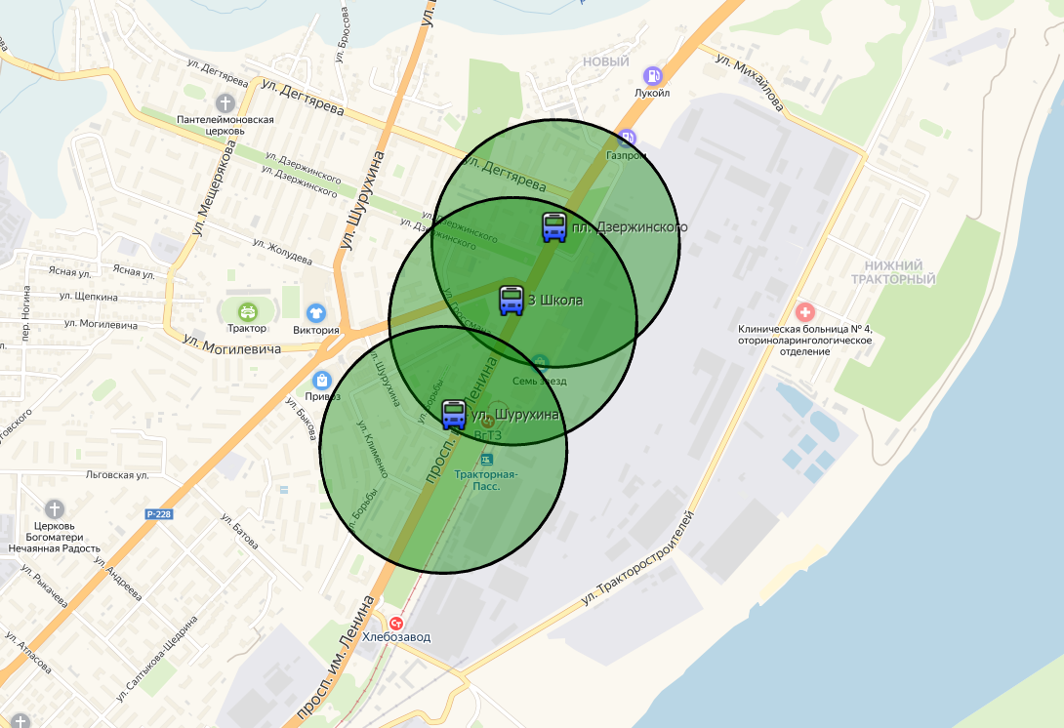
Рисунок 4.8.1.5. Предполагаемая зона размещения перехватывающих парковок для жителей г. Волжского и пос. Спартановка (радиус окружности – 400 м)

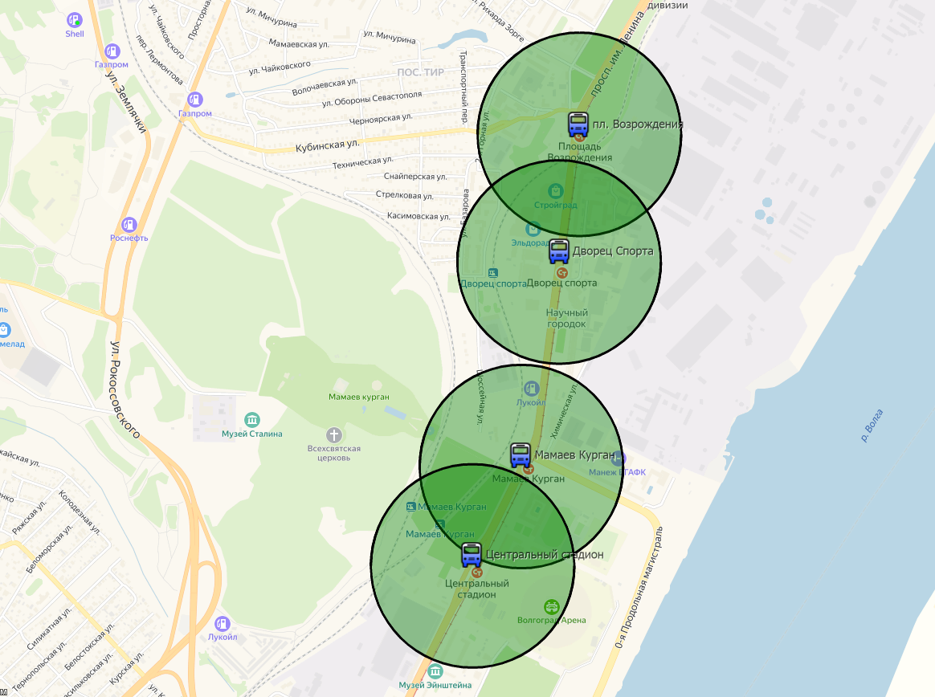
Рисунок 4.8.1.6. Предполагаемая зона размещения перехватывающих парковок для жителей г. Волжского и северной части Волгоградской агломерации
(радиус окружности – 400 м)

3) перехватывающее пространство для жителей г. Волжского, следующих в центральную часть Волгограда через плотину Волжской ГЭС, а также для жителей северных районов Волгоградской агломерации, следующих в центральную часть Волгограда по 1-й Продольной магистрали и выбирающих впоследствии движение по наб. 62-й Армии, ~ 40 – 50 машино-мест; целесообразно объединить данное парковочное пространство с парковочным пространством, указанным в пункте 2 настоящего подраздела, таким образом, перехватывающее парковочное пространство в районе ООТ «пл. Возрождения», «Дворец спорта», «Мамаев Курган», «Центральный стадион» целесообразно расширить до ~ 650 машино-мест;
4) перехватывающее парковочное пространство для жителей г. Волжского и Среднеахтубинского района, въезжающих в центральную часть Волгограда по мосту через р. Волгу (используя съезд с моста в районе ТРК «Европа Сити Молл»), ~ 450 – 550 машино-мест целесообразно располагать в шаговой доступности от ООТ «ТРК Европа», «ЦПКиО», «ул. Бакинская» (рисунок 4.8.1.7);
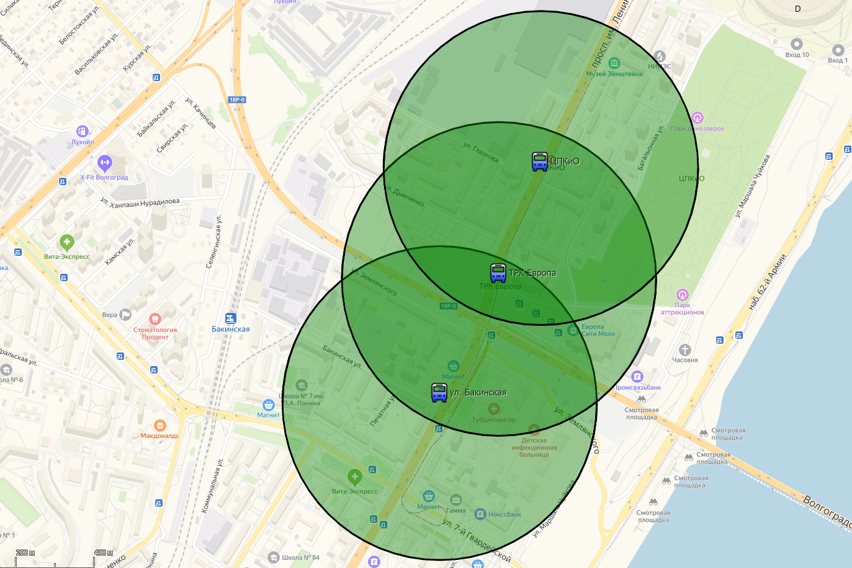
Рисунок 4.8.1.7. Предполагаемая зона размещения перехватывающих
парковок для жителей г. Волжского и Среднеахтубинского района,
въезжающих в центральную часть Волгограда по мосту через р. Волгу
(радиус окружности – 400 м)

5) перехватывающее парковочное пространство для жителей Волгоградской агломерации, въезжающих в центральную часть Волгограда по ул. Хиросимы, ~ 500 – 600 машино-мест целесообразно располагать в шаговой доступности от ООТ «ул. Хиросимы», «2-й Километр», «Пархоменко» (рисунок 4.8.1.8);

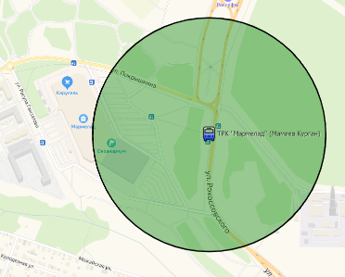
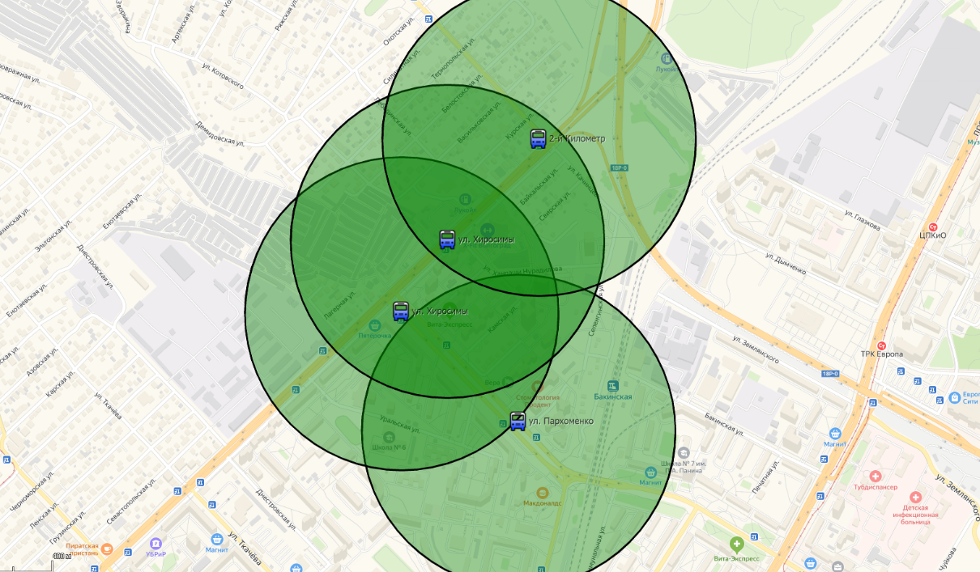
Рисунок 4.8.1.8. Предполагаемая зона размещения перехватывающих парковок для жителей Волгоградской агломерации, въезжающих в центральную часть Волгограда по ул. Хиросимы (радиус окружности – 400 м)

6) перехватывающее парковочное пространство для жителей Волгоградской агломерации, въезжающих в центральную часть Волгограда по Комсомольскому путепроводу, ~ 500 – 600 машино-мест целесообразно располагать в шаговой доступности от пр-кта им. Маршала Советского Союза Г.К.Жукова и ул. Невской (в границах ООТ «Технологический колледж» – «Железнодорожный вокзал») (рисунок 4.8.1.9);
7) перехватывающее парковочное пространство для жителей Волгоградской агломерации, въезжающих в центральную часть Волгограда по ул. им. Володарского, ~ 120 – 150 машино-мест целесообразно располагать в шаговой доступности от ООТ «ул. Рокоссовского», а также в непосредственной близости от ул. им. Михаила Балонина и ул. Глубокоовражной (рисунок 4.8.1.10);

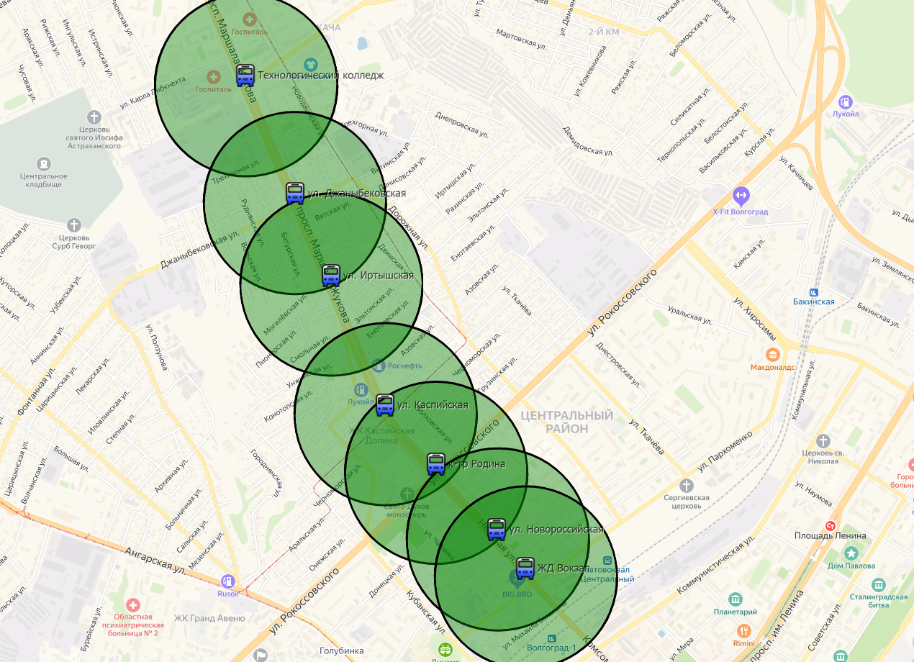
Рисунок 4.8.1.9. Предполагаемая зона размещения перехватывающих парковок для жителей Волгоградской агломерации, въезжающих в центральную часть Волгограда по Комсомольскому путепроводу (радиус окружности – 400 м)

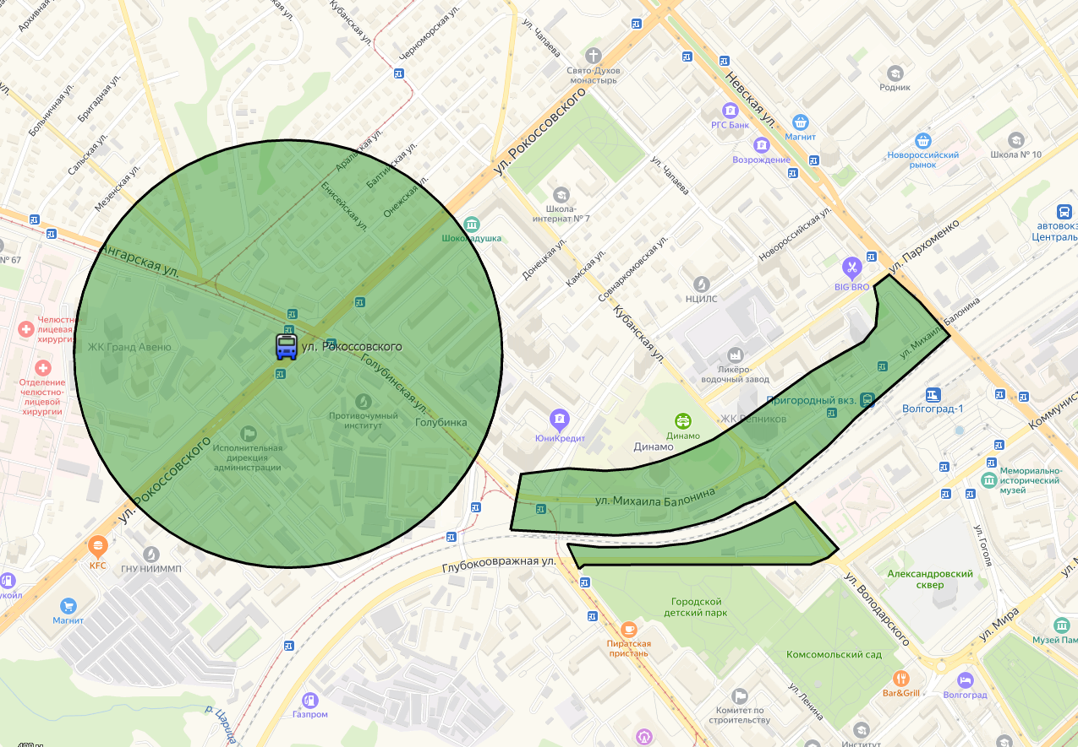
Рисунок 4.8.1.10. Предполагаемая зона размещения перехватывающих парковок для жителей Волгоградской агломерации, въезжающих в центральную часть Волгограда по ул. им. Володарского (радиус окружности – 400 м)

8) перехватывающее парковочное пространство для жителей Волгоградской агломерации, въезжающих в центральную часть Волгограда по ул. Глубокоовражной, ~ 115 – 190 машино-мест целесообразно располагать в непосредственной близости от ул. Глубокоовражной или вдоль поймы р. Царицы (рисунок 4.8.1.11). Данное перехватывающее парковочное пространство целесообразно частично объединить с парковочным пространством, предназначенным для жителей, въезжающих в центральную часть Волгограда по ул. им. Володарского, (в том числе за счет сооружения специализированных парковок в несколько уровней);
9) перехватывающее парковочное пространство для жителей Волгоградской агломерации, въезжающих в центральную часть Волгограда по Астраханскому мосту, ~ 520 – 620 машино-мест целесообразно располагать в шаговой доступности от ул. Рабоче-Крестьянской и Астраханского моста (в границах ООТ «Казачий театр (гост. Южная)» – «ул. Краснознаменская», при этом перехватывающие парковки не могут находиться северо-восточнее ул. Краснознаменской) (рисунок 4.8.1.12);

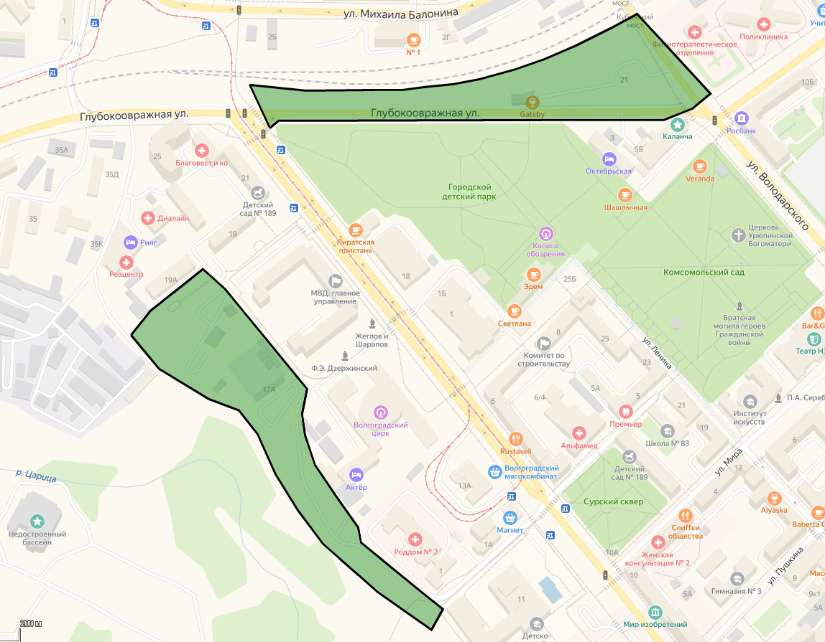
Рисунок 4.8.1.11. Предполагаемая зона размещения перехватывающих парковок для жителей Волгоградской агломерации, въезжающих в центральную часть Волгограда по ул. Глубокоовражной

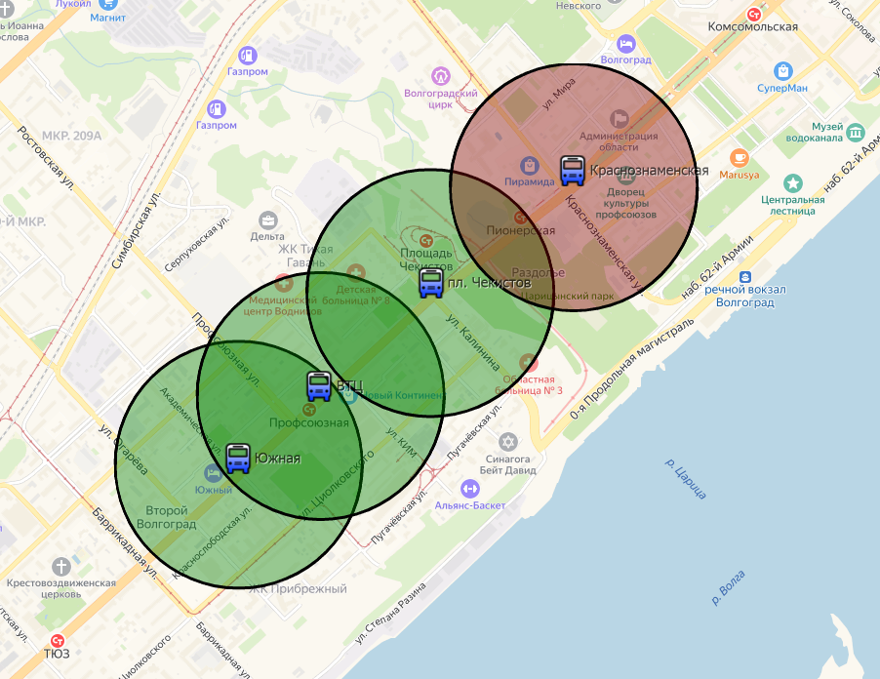
Рисунок 4.8.1.12. Предполагаемая зона размещения перехватывающих парковок для жителей Волгоградской агломерации, въезжающих в центральную часть Волгограда по Астраханскому мосту (радиус окружности – 400 м)

10) перехватывающее парковочное пространство для жителей южных районов Волгоградской агломерации (Советский, Кировский, Красноармейский районы) в целях снижения нагрузки на парковочное пространство в районе Астраханского моста предлагается разместить в районе станции скоростного трамвая «Ельшанка» и ООТ «Тулака» ~ 350 – 450 машино-мест (рисунок 4.8.1.13). В данном случае нагрузка на парковочное пространство у Астраханского моста упадет на 60 – 70%;
11) перехватывающее парковочное пространство для жителей южных районов Волгоградской агломерации (Кировский, Красноармейский районы) в целях снижения нагрузки на парковочное пространство в районе Астраханского моста также возможно разместить у ТРК «Акварель» ~ 200 – 300 машино-мест. В данном случае нагрузка на парковочное пространство у Астраханского моста упадет на 40 – 50%;

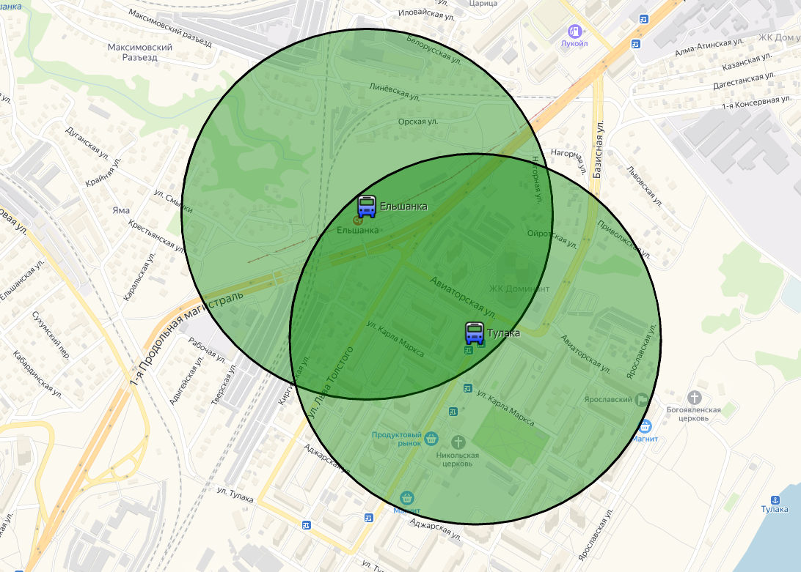
Рисунок 4.8.1.13. Предполагаемая зона размещения перехватывающих парковок для жителей Волгоградской агломерации, следующих в центральную часть Волгограда из Советского, Кировского и Красноармейского районов
(радиус окружности – 400 м)

12) перехватывающее парковочное пространство для жителей Волгоградской агломерации, въезжающих в центральную часть Волгограда по ул. им. Калинина, ~ 60 – 70 машино-мест возможно предусмотреть на уже существующих парковочных площадях в районе набережной и музея «Россия – моя история» (рисунок 4.8.1.14). В данном случае необходимо частичное изменение схем движения общественного транспорта в целях обеспечения удовлетворительного уровня обеспечения транспортного обслуживания поймы р. Царицы.
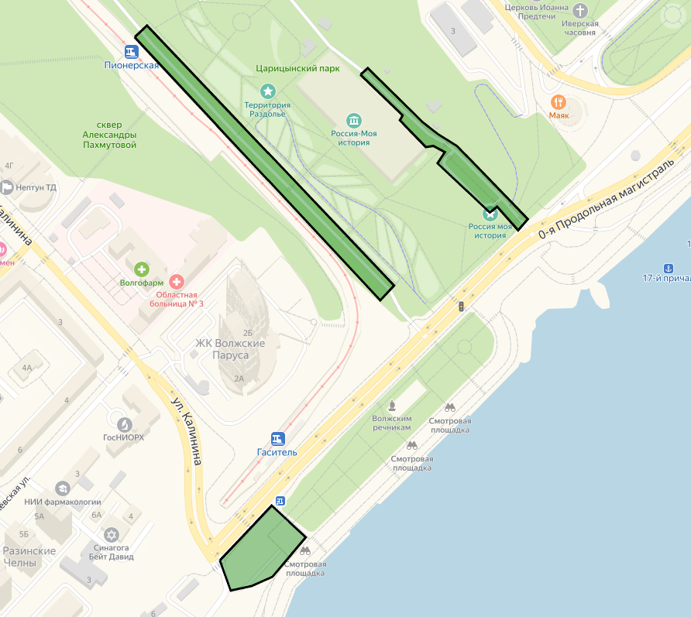
Рисунок 4.8.1.14. Предполагаемая зона размещения перехватывающих парковок для жителей Волгоградской агломерации, въезжающих в центральную часть Волгограда по ул. им. Калинина

Таким образом, в целях обеспечения для жителей Волгоградской агломерации возможности максимально удобно припарковать автомобиль перед зоной планируемого платного парковочного пространства (с условием последующего пользования общественным транспортом) предложено рассмотреть 12 участков для организации системы перехватывающих парковок. При этом общая вместимость перехватывающего парковочного пространства (по результатам анализа спроса на перемещения в центральную часть Волгограда) оценивается в объеме 3000 – 3500 машино-мест.
В целях обеспечения безопасности и удобства пользования парковочными местами на перехватывающих парковках для граждан целесообразно выполнение следующих мероприятий:
оснащение перехватывающих парковок видеокамерами в рамках обеспечения безопасности и информирования участников дорожного движения о количестве свободных мест на парковке. То есть устанавливаемые видеокамеры должны поддерживать технологию цифрового зрения, а видеокамеры, фиксирующие въезжающие и выезжающие с парковки автомобили, должны иметь возможность распознавания г.р.з. ТС. Таким образом, при применении в качестве счетчика въезжающих автомобилей видеокамеры возможно отказаться от установки дорогостоящих автоматизированных въездных и выездных групп. При этом видеокамеры должны быть интегрированы в комплексную информационную систему видеонаблюдения Волгоградской области (далее – КИСВ ВО), только в этом случае возможно будет обеспечить аналитику данных, собираемых с помощью системы цифрового зрения;
оснащение перехватывающих парковок терминалом продажи транспортных карт на 2 – 3 поездки с ограниченным сутками сроком действия. При этом транспортная карта должна обеспечивать скидку на проезд в общественном транспорте, равную действующей скидке при оплате проезда транспортной картой «Волна». При покупке транспортной карты ограниченного срока действия гражданин должен указать г.р.з. своего автомобиля; данный г.р.з. должен отражаться на проездном документе после его печати терминалом кондуктора. Контроль правомерности продажи данных проездных билетов возможно осуществлять при помощи совместной проверки документа со свидетельством о регистрации ТС. Данный шаг позволит значительно повысить привлекательность системы общественного транспорта для автомобилистов, въезжающих в зону платного парковочного пространства;
при въездах на территорию перехватывающей парковки должен быть установлен информационный щит с изображением схемы парковки, а также с информацией о возможности получения скидки на проезд в общественном транспорте. Также въезды в обязательном порядке должны оснащаться динамическими информационными табло, отражающими информацию об общем количестве мест, а также о свободном количестве мест. Динамические информационные табло должны получать информацию от средств подсчета ТС (в данном случае предлагается обеспечить учет ТС с помощью видеокамер, интегрированных в КИСВ ВО);
перехватывающие парковки в обязательном порядке должны быть соединены пешеходными дорожками с ближайшими остановками общественного транспорта. Терминалы продажи транспортных карт с ограниченным сутками сроком действия целесообразно размещать в некотором удалении от остановок общественного транспорта, именно на указанных дорожках;
существующие в Волгограде сервисы краткосрочной аренды автомобилей (каршеринга) должны иметь приоритет бесплатной парковки на любой стоянке внутри центра города и постоянные зоны стоянки именно на перехватывающих парковках;
при организации в Волгограде сервисов краткосрочной аренды велосипедов, самокатов, электросамокатов и пр. на перехватывающих парковках должны быть предусмотрены зоны размещения стоянок данного вида транспорта.

4.9. Мероприятия по ОДД на территории Волгограда

Предлагаются следующие мероприятия по ОДД на территории Волгограда:
устранения «узких мест».
Мероприятия и оценка их стоимости представлены в таблице 4.9.1. Реализация – за счет бюджета Волгограда.

Таблица 4.9.1

Мероприятия по устранению «узких мест»

№ п/п | Адрес «узкого места» | Виды дорожных работ | Объем/Стоимость работ, тыс. руб.
1 | 2 | 3 | 4
1. | Пл. Возрождения | перенос остановки и пешеходного перехода на ул. им. Рихарда Зорге (твердое покрытие);  одностороннее движение на  ул. им. Рихарда Зорге и ул. Кубинской | 132000
2. | Пр-кт им. В.И.Ленина –  ул. 39-й Гвардейской | устройство дополнительных полос для поворота налево (2 ед.) | 2450
3. | Пр-кт им. В.И.Ленина –  ул. Пражская | устройство полос для поворота налево навстречу друг другу | 500
4. | Пр-кт им. В.И.Ленина –  ул. им. генерала Штеменко | устройство дополнительной полосы для поворота налево (в сторону Спартановки) (2 ед.) | 2450
5. | 2-я Продольная магистраль –  ул. им. генерала Штеменко | реконструкция регулируемого перекрестка (пробивка ЦРП) | 2800
6. | 2-я Продольная магистраль –  ул. им. Германа Титова | реконструкция регулируемого перекрестка (пробивка ЦРП) | 2800
7. | 2-я Продольная магистраль –  пр-кт Металлургов | устройство дополнительных полос для поворота налево (2 ед.) | 2450
8. | Ул. им. Рокоссовского –  ул. Невская | устройство отнесенных левых поворотов с устройством дополнительных полос на ЦРП | 9600
9. | 2-я Продольная магистраль – ул. Казахская | устройство полос для поворота направо (2 ед.) | 2450
10. | 2-я Продольная магистраль –  ул. им. Кирова | устройство дополнительной полосы для поворота налево (из центра) (1 ед.) | 1200
11. | 2-я Продольная магистраль –  ул. Санаторная | устройство дополнительной полосы для поворота налево (в центр) (1 ед.) | 1200

1 | 2 | 3 | 4
12. | 2-я Продольная магистраль –  ул. им. Григория Засекина | устройство дополнительной полосы для поворота налево (в центр);  устройство полосы для поворота направо с ул. им. Григория Засекина | 2450
13. | 1-я Продольная магистраль –  ул. им. Кропоткина | устройство дополнительной полосы для поворота налево (из центра) (1 ед.) | 1200
14. | 1-я Продольная магистраль –  ул. им. Михайлова | модернизация светофорного объекта (пересчет режима работы для утреннего пикового периода) | 100
15. | Ул. Ардатовская от  ул. Минераловодской  до ул. Череповецкой | устройство дополнительных полос для поворота направо | 4800
Итого |  |  | 168450

4.10. Мероприятия по повышению БДД на территории Волгограда

При подготовке к ЧМ-2018 в Волгограде было реализовано много мероприятий, способствующих как повышению пропускной способности дорог, так и устранению условий, способствующих созданию помех для дорожного движения или создающих угрозу его безопасности. Также проведены работы по реконструкции УДС. Кроме того, функционирование КСА РЦУТ позволяет эффективно управлять транспортными потоками, получая информацию от детекторов транспорта и воздействуя на светофорные объекты.
Проведенный анализ УДС в части ДТП (подраздел 1.9 раздела 1 настоящей Программы) позволил определить наиболее проблемные места и сформировать предложения по повышению БДД в краткосрочной перспективе (на 2023 год). В таблице 4.10.1 представлен перечень мероприятий по устранению угроз безопасности и повышению БДД.

Таблица 4.10.1

Мероприятия по устранению угроз безопасности и повышению БДД

№ п/п | Наименование пересечения | Период реализации мероприятия
1. | Ул. Калининградской и ул. Краснопресненской | 2023 год
2. | Ул. им. Полоненко и ул. Жирновской | 2023 год
3. | Ул. Продольной и ул. им. Римского-Корсакова | 2023 год
4. | Ул. Богунской и пр-кта им. В.И.Ленина (местный проезд) | 2023 год
5. | ул. Пражской и пр-кта им. В.И.Ленина | 2023 год
6. | ул. им. маршала Василевского и ул. им. Дарвина | 2023 год
 | Итого стоимость мероприятий, тыс. руб. | 15000

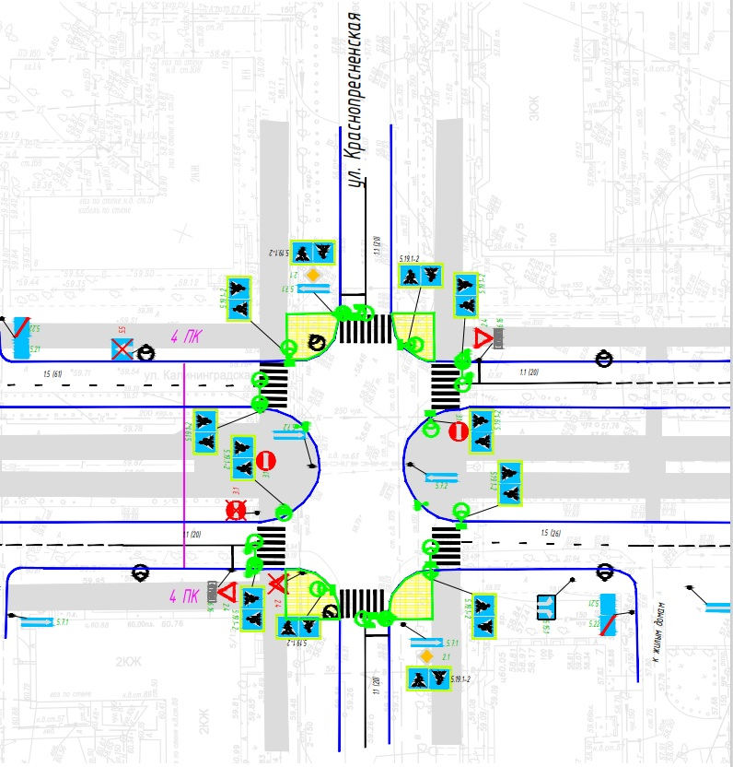
Рисунок 4.10.1. Мероприятия по повышению БДД на пересечении
ул. Калининградской и ул. Краснопресненской
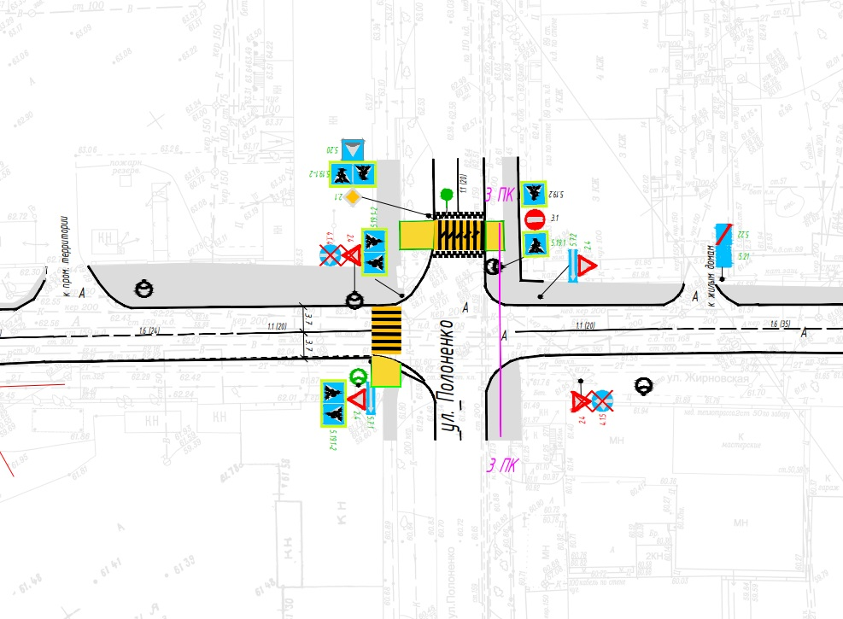
Рисунок 4.10.2. Мероприятия по повышению БДД на пересечении
ул. им. Полоненко и ул. Жирновской

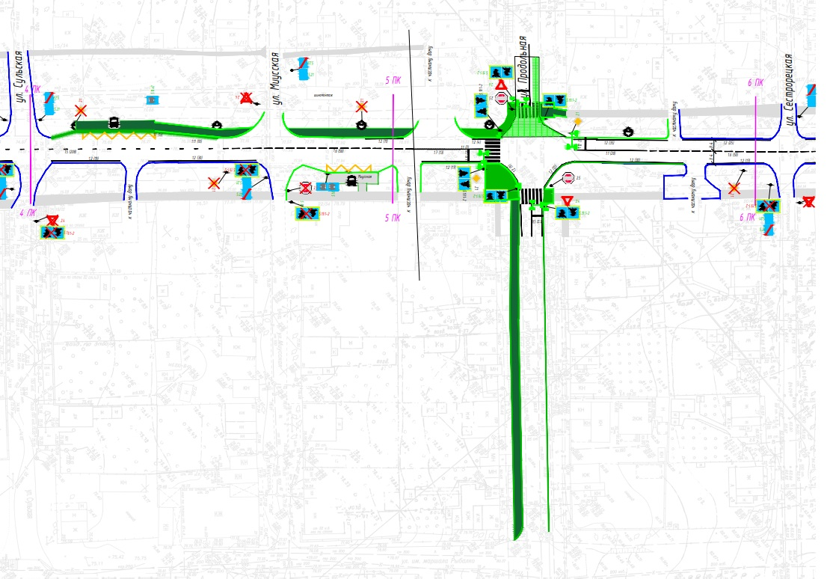
Рисунок 4.10.3. Мероприятия по повышению БДД на пересечении
ул. Продольной и ул. им. Римского-Корсакова
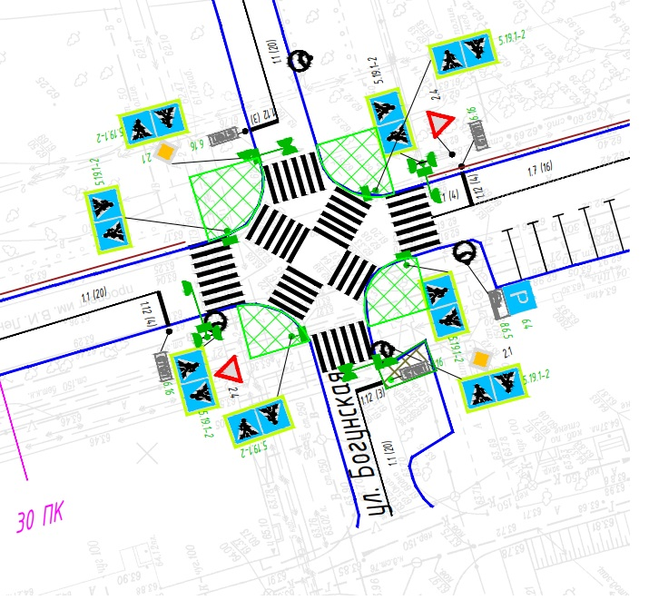
Рисунок 4.10.4. Мероприятия по повышению БДД на пересечении
ул. Богунской и пр-кта им. В.И.Ленина (местный проезд)
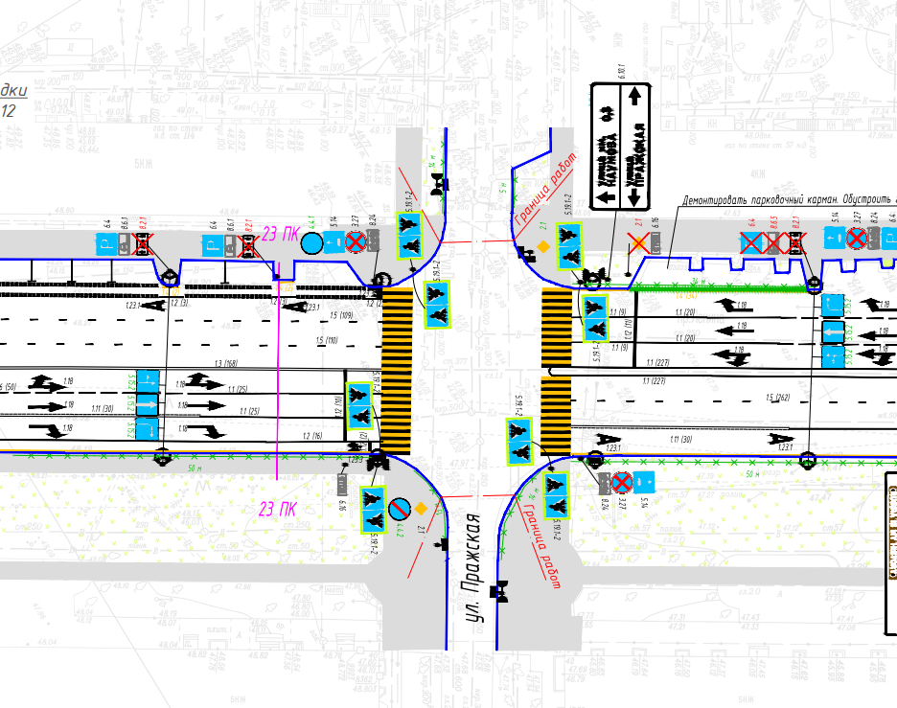
Рисунок 4.10.5. Мероприятия по повышению БДД на пересечении
ул. Пражской и пр-кта им. В.И.Ленина
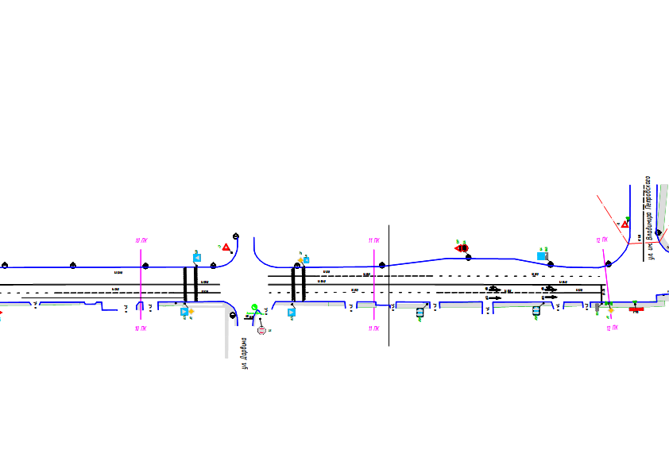
Рисунок 4.10.6. Мероприятия по повышению БДД на пересечении
ул. им. маршала Василевского и ул. им. Дарвина

Таблица 4.10.2

Мероприятия по устранению угроз безопасности и повышению БДД

№ п/п | Наименование пересечения | Мероприятия
1 | 2 | 3
1. | Ул. Калинин-градской и  ул. Красно-пресненской | 1. Установка консольной опоры тип 10 на ул. Калининградской по ходу движения от ул. Электролесовской. Размещение 2 светофоров Т.1 (300 мм) на сверхъярких оптических модулях с обратным отсчетом времени на красный и зеленый сигналы, светодиодного светофора П.1 (200 мм) с обратным отсчетом времени на красный и зеленый сигналы. Размещение дорожных знаков 5.19.1 – 1 ед., 5.19.2 – 1 ед. Размещение на консоли светильников – 2 ед.  1.1. Установка опоры тип 19 на ул. Калининградской по ходу движения от ул. Электролесовской (слева). Размещение светодиодного светофора П.1 (200 мм) с обратным отсчетом времени на красный и зеленый сигналы. Размещение дорожных знаков 5.19.1 – 1 ед., 5.19.2 – 1 ед. Размещение на консоли светильников – 2 ед.  1.2. Установка опоры тип 7 на ул. Калининградской по ходу движения от ул. Электролесовской (дублирующий). Размещение светодиодного светофора Т.1 (300 мм) на сверхъярких оптических модулях с обратным отсчетом времени на красный и зеленый сигналы.  1.3. Установка консольной опоры тип 4 на ул. Калининградской по ходу движения от ул. Электролесовской (за перекрестком). Размещение светодиодного светофора П.1 (200 мм) с обратным отсчетом времени на красный и зеленый сигналы. Размещение дорожных знаков 5.19.1 – 1 ед., 5.19.2 – 1 ед. Размещение на консоли светильников – 2 ед.  1.4. Установка опоры тип 19 на ул. Калининградской по ходу движения от ул. Электролесовской (слева за перекрестком). Размещение светодиодного светофора П.1 (200 мм) с обратным отсчетом времени на красный и зеленый сигналы. Размещение дорожных знаков 5.19.1 – 1 ед., 5.19.2 – 1 ед. Размещение на консоли светильников – 2 ед.  2. Установка консольной опоры тип 10 на ул. Калининградской по ходу движения к ул. Электролесовской. Размещение 2 светофоров Т.1 (300 мм) на сверхъярких оптических модулях с обратным отсчетом времени на красный и зеленый сигналы, светодиодного светофора П.1 (200 мм) с обратным отсчетом времени на красный и зеленый сигналы. Размещение дорожных знаков 5.19.1 – 1 ед., 5.19.2 – 1 ед. Размещение на консоли светильников – 2 ед.  2.1. Установка опоры тип 19 на ул. Калининградской по ходу движения к ул. Электролесовской (слева). Размещение светодиодного светофора П.1 (200 мм) с обратным отсчетом времени на красный и зеленый сигналы. Размещение дорожных знаков 5.19.1 – 1 ед., 5.19.2 – 1 ед. Размещение на консоли светильников – 2 ед.  2.2. Установка опоры тип 7 на ул. Калининградской по ходу движения к ул. Электролесовской (дублирующий). Размещение светодиодного светофора Т.1 (300 мм) на сверхъярких оптических модулях с обратным отсчетом времени на красный и зеленый сигналы.  2.3. Установка консольной опоры тип 4 на ул. Калининградской по ходу движения к ул. Электролесовской (за перекрестком). Размещение светодиодного светофора П.1 (200 мм) с обратным отсчетом времени на красный и зеленый сигналы. Размещение дорожных знаков 5.19.1 – 1 ед., 5.19.2 – 1 ед. Размещение на консоли светильников – 2 ед.  2.4. Установка опоры тип 19 на ул. Калининградской по ходу движения от ул. Электролесовской (слева за перекрестком). Размещение светодиодного светофора П.1 (200 мм) с обратным отсчетом времени на красный и зеленый сигналы. Размещение дорожных знаков 5.19.1 – 1 ед., 5.19.2 – 1 ед. Размещение на консоли светильников – 2 ед.

1 | 2 | 3
3. Установка консольной опоры тип 10 на ул. Краснопресненской по ходу движения от ул. Электролесовской. Размещение 3 светофоров Т.1 (300 мм) на сверхъярких оптических модулях с обратным отсчетом времени на красный и зеленый сигналы, светодиодного светофора П.1 (200 мм) с обратным отсчетом времени на красный и зеленый сигналы. Размещение дорожных знаков 5.19.1 – 1 ед., 5.19.2 – 1 ед. Размещение на консоли светильников – 2 ед.
3.1. Установка опоры тип 19 на ул. Краснопресненской по ходу движения от ул. Электролесовской (слева). Размещение светодиодного светофора П.1 (200 мм) с обратным отсчетом времени на красный и зеленый сигналы. Размещение дорожных знаков 5.19.1 – 1 ед., 5.19.2 – 1 ед. Размещение на консоли светильников – 2 ед.
4. Установка консольной опоры тип 10 на ул. Краснопресненской по ходу движения к ул. Электролесовской. Размещение 3 светофоров Т.1 (300 мм) на сверхъярких оптических модулях с обратным отсчетом времени на красный и зеленый сигналы, светодиодного светофора П.1 (200 мм) с обратным отсчетом времени на красный и зеленый сигналы. Размещение дорожных знаков 5.19.1 – 1 ед., 5.19.2 – 1 ед. Размещение на консоли светильников – 2 ед.
4.1. Установка опоры тип 19 на ул. Краснопресненской по ходу движения от ул. Электролесовской (слева). Размещение светодиодного светофора П.1 (200 мм) с обратным отсчетом времени на красный и зеленый сигналы. Размещение дорожных знаков 5.19.1 – 1 ед., 5.19.2 – 1 ед. Размещение на консоли светильников – 2 ед.
5. Установка комплекта дорожных знаков 5.7.1, 2.1, 6.16 на одной стойке. Длина стойки 4,6 м – 2 ед.
6. Установка бордюрного камня БР 100.20.8. Установка бордюрного камня БР 100.30.15. Устройство новой дорожной одежды тротуара
2. | Ул. им. Поло-ненко и  ул. Жирновской | 1. Установка консоли ТИП 18.  Размещение на консоли:  1.1. Солнечная электростанция – 1 ед.  1.2. Светофор светодиодный транспортный Т.7.д.1 (200 мм) (мигающий) – 2 ед.  1.3. Светильник – 2 ед.  1.4. Комплект дорожных знаков 5.19.1 – 2 ед., 5.19.2 – 1 ед., 5.20 – 1 ед., 2.1 – 1 ед.  2. Установка дорожных знаков.  3. Устройство тротуара:  Установка бордюрного камня БР 100.20.8. Понижение бордюрного гранитного камня.  Устройство новой дорожной одежды тротуара.  4. Устройство ИН.  5. Нанесение дорожной разметки
3. | Ул. Продоль-ной и  ул. им. Рим-ского-Корсакова | 1. Установка консольной опоры тип 4 на ул. им. Римского-Корсакова по ходу движения к пр-кту им. Маршала Советского Союза Г.К.Жукова. Размещение 3 светофоров Т.1 (300 мм) на сверхъярких оптических модулях с обратным отсчетом времени на красный и зеленый сигналы, светодиодного светофора П.1 (200 мм) с обратным отсчетом времени на красный и зеленый сигналы. Размещение дорожных знаков 5.19.1 – 1 ед., 5.19.2 – 1 ед. Размещение на консоли светильников – 2 ед.  1.1. Установка опоры тип 19 на ул. им. Римского-Корсакова по ходу движения к пр-кту им. Маршала Советского Союза Г.К.Жукова (слева). Размещение светодиодного светофора П.1 (200 мм) с обратным отсчетом времени на красный и зеленый сигналы. Размещение дорожных знаков 5.19.1 – 1 ед., 5.19.2 – 1 ед. Размещение на консоли светильников – 2 ед.  2. Установка консольной опоры тип 4 на ул. им. Римского-Корсакова по ходу движения к ул. Ангарской. Размещение 3 светофоров Т.1 (300 мм) на сверхъярких оптических модулях с обратным отсчетом времени на красный и зеленый сигналы.  3. Установка консольной опоры тип 4 на ул. Продольной по ходу движения от ул. Фонтанной. Размещение 3 светофоров Т.1 (300 мм) на сверхъярких оптических модулях с обратным отсчетом времени на красный и зеленый сигналы, светодиодного светофора П.1 (200 мм) с обратным отсчетом времени на красный и зеленый сигналы. Размещение дорожных знаков 5.19.1 – 1 ед., 5.19.2 – 1 ед. Размещение на консоли светильников – 2 ед. Размещение дорожного знака 2.4 на консоли.  3.1. Установка опоры тип 19 на ул. Продольной по ходу движения от ул. Фонтанной (слева). Размещение светодиодного светофора П.1 (200 мм) с обратным отсчетом времени на красный и зеленый сигналы. Размещение дорожных знаков 5.19.1 – 1 ед., 5.19.2 – 1 ед. Размещение на консоли светильников – 2 ед.

1 | 2 | 3
4. Установка консольной опоры тип 4 на ул. Продольной по ходу движения к ул. Фонтанной. Размещение 3 светофоров Т.1 (300 мм) на сверхъярких оптических модулях с обратным отсчетом времени на красный и зеленый сигналы, светодиодного светофора П.1 (200 мм) с обратным отсчетом времени на красный и зеленый сигналы. Размещение дорожных знаков 5.19.1 – 1 ед., 5.19.2 – 1 ед. Размещение на консоли светильников – 2 ед. Размещение дорожного знака 2.4 на консоли.
4.1. Установка опоры тип 19 на ул. Продольной по ходу движения к ул. Фонтанной (слева). Размещение светодиодного светофора П.1 (200 мм) с обратным отсчетом времени на красный и зеленый сигналы. Размещение дорожных знаков 5.19.1 – 1 ед., 5.19.2 – 1 ед. Размещение на консоли светильников – 2 ед.
5. Установка бордюрного камня БР 100.20.8.
Установка бордюрного камня БР 100.30.15.
Устройство новой дорожной одежды тротуара.
Ремонт верхнего слоя асфальтобетонного покрытия.
6. Нанесение дорожной разметки.
7. Установка дорожных знаков
4. | Ул. Богунской и пр-кта  им. В.И.Ленина (местный проезд) | 1. Установка консольной опоры тип 4 на пр-кте им. В.И.Ленина (местный проезд) по ходу движения к пр-кту Металлургов. Размещение 3 светофоров Т.1 (300 мм) на сверхъярких оптических модулях с обратным отсчетом времени на красный и зеленый сигналы, светодиодного светофора П.1 (200 мм) с обратным отсчетом времени на красный и зеленый сигналы. Размещение дорожных знаков 5.19.1 – 1 ед., 5.19.2 – 1 ед. Размещение на консоли светильников – 2 ед.  1.1. Установка опоры тип 19 на пр-кте им. В.И.Ленина (местный проезд) по ходу движения к пр-кту Металлургов (слева). Размещение светодиодного светофора П.1 (200 мм) с обратным отсчетом времени на красный и зеленый сигналы. Размещение дорожных знаков 5.19.1 – 1 ед., 5.19.2 – 1 ед. Размещение на консоли светильников – 2 ед.  2. Установка консольной опоры тип 4 на пр-кте им. В.И.Ленина (местный проезд) по ходу движения к ул. им. генерала Штеменко. Размещение 3 светофоров Т.1 (300 мм) на сверхъярких оптических модулях с обратным отсчетом времени на красный и зеленый сигналы, светодиодного светофора П.1 (200 мм) с обратным отсчетом времени на красный и зеленый сигналы. Размещение дорожных знаков 5.19.1 – 1 ед., 5.19.2 – 1 ед. Размещение на консоли светильников – 2 ед.  2.1. Установка опоры тип 19 на пр-кте им. В.И.Ленина (местный проезд) по ходу движения к ул. им. генерала Штеменко (слева). Размещение светодиодного светофора П.1 (200 мм) с обратным отсчетом времени на красный и зеленый сигналы. Размещение дорожных знаков 5.19.1 – 1 ед., 5.19.2 – 1 ед. Размещение на консоли светильников – 2 ед.  3. Установка консольной опоры тип 4 на ул. Богунской по ходу движения к пр-кту им. В.И.Ленина. Размещение 3 светофоров Т.1 (300 мм) на сверхъярких оптических модулях с обратным отсчетом времени на красный и зеленый сигналы, светодиодного светофора П.1 (200 мм) с обратным отсчетом времени на красный и зеленый сигналы. Размещение дорожных знаков 5.19.1 – 1 ед., 5.19.2 – 1 ед. Размещение на консоли светильников – 2 ед.  3.1. Установка опоры тип 19 на ул. Богунской по ходу движения к пр-кту им. В.И.Ленина (слева). Размещение светодиодного светофора П.1 (200 мм) с обратным отсчетом времени на красный и зеленый сигналы. Размещение дорожных знаков 5.19.1 – 1 ед., 5.19.2 – 1 ед. Размещение на консоли светильников – 2 ед.  4. Установка консольной опоры тип 4 на ул. Богунской по ходу движения к ул. Таращанцев. Размещение 3 светофоров Т.1 (300 мм) на сверхъярких оптических модулях с обратным отсчетом времени на красный и зеленый сигналы, светодиодного светофора П.1 (200 мм) с обратным отсчетом времени на красный и зеленый сигналы. Размещение дорожных знаков 5.19.1 – 1 ед., 5.19.2 – 1 ед. Размещение на консоли светильников – 2 ед.  4.1. Установка опоры тип 19 на ул. Богунской по ходу движения к ул. Таращанцев (слева). Размещение светодиодного светофора П.1 (200 мм) с обратным отсчетом времени на красный и зеленый сигналы. Размещение дорожных знаков 5.19.1 – 1 ед., 5.19.2 – 1 ед. Размещение на консоли светильников – 2 ед.  5. Установка комплекта дорожных знаков 2.1, 6.16 на одной стойке. Длина стойки 4,6 м – 2 ед.  5.1. Установка комплекта дорожных знаков 2.4, 6.16 на одной стойке. Длина стойки 4,6 м – 2 ед.
1 | 2 | 3
6. Установка бордюрного камня БР 100.20.8. Понижение бордюрного гранитного камня. Установка бордюрного камня БР 100.30.15. Устройство новой дорожной одежды тротуара.
7. Фрезерование 3 ИН шириной 6 м, длиной 2 м.
8. Размещение 1 ИН (напротив дома № 109).
Установка бордюрного камня БР 100.30.15, устройство новой одежды тротуара.
Установка комплекта дорожных знаков на одной стойке (длиной 5,1) 5.19.1, 5.19.2, 5.20 – 2 ед.
Установка комплекта дорожных знаков на одной стойке (длиной 5,1) 1.17, 3.24 – 2 ед.
9. Нанесение дорожной разметки
5. | Ул. Пражской и пр-кта  им. В.И.Ленина | Установка стоек под растяжки из оцинкованной трубы диаметром 219 мм, L = 8,0 м (в комплекте с закладной деталью L = 2 м, диаметр 219 мм) – 8 шт.  Монтаж растяжек из каната стального двойной свивки ЛК-Р конструкции 6 х 19 (1 + 6 + 6/6) + 1 о.с. (с органическим сердечником), оцинкованный, из проволоки марки В, маркировочная группа 1570 н/кв. мм и менее, диаметр каната 6,9 мм.  Монтаж дорожных знаков 5.15.2 «Направление движения по полосам» на оцинкованной подоснове со светоотражающей пленкой тип Б – 4 шт.
6. | Ул. им. мар-шала Васи-левского и  ул. им. Дарвина | 1. Установка дорожных знаков.  2. Устройство ИН.  2.1. Размещение 2 ИН длиной 6,25, шириной 14,5 м.  3. Нанесение дорожной разметки
Итого  стоимость мероприятий |  | 15000000

5. Перечень мероприятий (инвестиционных проектов) по проектированию, строительству,

реконструкции объектов транспортной инфраструктуры

Таблица 5.1

Перечень мероприятий по реализации настоящей Программы

№ п/п | Наименование мероприятия | Источник финансирования | Всего, тыс. руб. | 2023 год | 2024 год | 2025 год | Характе-ристики объекта
1 | 2 | 3 | 4 | 5 | 6 | 7 | 8
Развитие УДС
1. | Строительство второго, третьего и четвертого пусковых комплексов мостового перехода через реку Волга в городе Волгограде. Третий пусковой комплекс | всего, в том числе: | 2646592,80000 | 2396592,80000 | 75000,00000 | 175000,00000 | 6,5 км
1. |  | бюджет Волгограда | 0,00000 |  |  |  | 6,5 км
1. |  | областной бюджет | 361862,80000 | 111862,80000 | 75000,00000 | 175000,00000 | 6,5 км
1. |  | федеральный бюджет | 2284730,00000 | 2284730,00000 |  |  | 6,5 км
1. |  | внебюджетные источники | 0,00000 |  |  |  | 6,5 км
2. | Строительство нулевой продольной магистрали от ул. Маршала Крылова  до ул. Михайлова | всего, в том числе: | 11000000,00000 | 0,00000 | 5000000,00000 | 6000000,00000 | 6 км
2. |  | бюджет Волгограда | 0,00000 |  |  |  | 6 км
2. |  | областной бюджет | 11000000,00000 |  | 5000000 | 6000 000 | 6 км
2. |  | федеральный бюджет | 0,00000 |  |  |  | 6 км
2. |  | внебюджетные источники | 0,00000 |  |  |  | 6 км
3. | Строительство ул. Электролесовской  в Кировском районе Волгограда | всего, в том числе: | 135213,50000 | 135213,50000 | 0,00000 | 0,00000 | 2,195 км
3. |  | бюджет Волгограда | 1352,10000 | 1352,10000 |  |  | 2,195 км
3. |  | областной бюджет | 133861,40000 | 133861,40000 |  |  | 2,195 км
3. |  | федеральный бюджет | 0,00000 |  |  |  | 2,195 км
3. |  | внебюджетные источники | 0,00000 |  |  |  | 2,195 км
4. | Реконструкция улицы Латошинской  (от ул. Героев Тулы до выхода на  III-ю Продольную магистраль) | всего, в том числе: | 434902,80000 | 101010,10000 | 333892,70000 | 0,00000 | 4,235 км
4. |  | бюджет Волгограда | 4349,00000 | 1010,10000 | 3338,90000 |  | 4,235 км
4. |  | областной бюджет | 430553,80000 | 100000,00000 | 330554 |  | 4,235 км
4. |  | федеральный бюджет | 0,00000 |  |  |  | 4,235 км
4. |  | внебюджетные источники | 0,00000 |  |  |  | 4,235 км

1 | 2 | 3 | 4 | 5 | 6 | 7 | 8
5. | Реконструкция автомобильной дороги  «3-я Продольная магистраль»  км 4 + 800 – км 7 + 000 | всего, в том числе: | 310000,00000 | 310000,00000 | 0,00000 | 0,00000 | 2,1 км
5. |  | бюджет Волгограда | 31000,00000 | 31000,00000 |  |  | 2,1 км
5. |  | областной бюджет | 279000,00000 | 279000,00000 |  |  | 2,1 км
5. |  | федеральный бюджет | 0,00000 |  |  |  | 2,1 км
5. |  | внебюджетные источники | 0,00000 |  |  |  | 2,1 км
6. | Строительство автомобильной дороги  «III Продольная магистраль в границах  от ул. им. Неждановой до ул. 40 лет ВЛКСМ в г. Волгограде» (IV этап) | всего, в том числе: | 24000000,00000 | 8000000,00000 | 8000000,00000 | 8000000,00000 | 6,1 км
6. |  | бюджет Волгограда | 0,00000 |  |  |  | 6,1 км
6. |  | областной бюджет | 1200000,00000 | 400000,00000 | 400000 | 400000 | 6,1 км
6. |  | федеральный бюджет | 22800000,00000 | 7600000,00000 | 7600000,00000 | 7600000,00000 | 6,1 км
6. |  | внебюджетные источники | 0,00000 |  |  |  | 6,1 км
7. | Строительство автомобильной дороги «Обход города Волгограда. Южная часть» | всего, в том числе: | 27000000,00000 | 9000000,00000 | 9000000,00000 | 9000000,00000 | 46,8 км
7. |  | бюджет Волгограда | 0,00000 |  |  |  | 46,8 км
7. |  | областной бюджет | 0,00000 |  |  |  | 46,8 км
7. |  | федеральный бюджет | 27000000,00000 | 9000000,00000 | 9000000,00000 | 9000000,00000 | 46,8 км
7. |  | внебюджетные источники | 0,00000 |  |  |  | 46,8 км
8. | Строительство дороги по ул. Дубовая балка в границах от ул. Авто-ремонтной до  ул. Ангарской в Дзержинском районе  г. Волгограда | всего, в том числе: | 122280,80000 | 33333,30000 | 88947,50000 | 0,00000 | 0,573 км
8. |  | бюджет Волгограда | 122,30000 | 33,30000 | 89,00000 |  | 0,573 км
8. |  | областной бюджет | 122158,50000 | 33300,00000 | 88859 |  | 0,573 км
8. |  | федеральный бюджет | 0,00000 |  |  |  | 0,573 км
8. |  | внебюджетные источники | 0,00000 |  |  |  | 0,573 км
9. | Внутренние проезды ТП Сколково | всего, в том числе: | 271982,00000 | 136001,00000 | 135981,00000 | 0,00000 | 1,815 км
9. | Внутренние проезды ТП Сколково | бюджет Волгограда | 272,00000 | 136,00000 | 136,00000 |  | 1,815 км
9. | Внутренние проезды ТП Сколково | областной бюджет | 271710,00000 | 135865,00000 | 135845 |  | 1,815 км
9. | Внутренние проезды ТП Сколково | федеральный бюджет | 0,00000 |  |  |  | 1,815 км
9. | Внутренние проезды ТП Сколково | внебюджетные источники | 0,00000 |  |  |  | 1,815 км
10. | Строительство автомобильной дороги  по пер. Зеленоградский с пересечением  ж/д путей | всего, в том числе: | 279306,30000 | 30669,70000 | 248636,60000 | 0,00000 | 1,275 км
10. |  | бюджет Волгограда | 279,30000 | 30,70000 | 248,60000 |  | 1,275 км
10. |  | областной бюджет | 279027,00000 | 30639,00000 | 248388 |  | 1,275 км
10. |  | федеральный бюджет | 0,00000 |  |  |  | 1,275 км
10. |  | внебюджетные источники | 0,00000 |  |  |  | 1,275 км
11. | Реконструкция ул. Ангарская в Дзержинском районе г. Волгограда | всего, в том числе: | 983041,40000 | 197197,20000 | 785844,20000 |  | 6,425 км
11. |  | бюджет Волгограда | 983,10000 | 197,20000 | 785,90000 |  | 6,425 км
11. |  | областной бюджет | 982058,30000 | 197000,00000 | 785058 |  | 6,425 км
11. |  | федеральный бюджет | 0,00000 |  |  |  | 6,425 км
11. |  | внебюджетные источники | 0,00000 |  |  |  | 6,425 км

1 | 2 | 3 | 4 | 5 | 6 | 7 | 8
12. | Реконструкция пр. Бузулукский и  ул. Авторемонтная в границах от шоссе Авиаторов до ул. Дубовая балка  в Дзержинском районе Волгограда | всего, в том числе: | 364948,10000 | 123319,30000 | 241628,80000 | 0,00000 | 1,85 км
12. |  | бюджет Волгограда | 364,90000 | 123,30000 | 241,60000 |  | 1,85 км
12. |  | областной бюджет | 364583,20000 | 123196,00000 | 241387 |  | 1,85 км
12. |  | федеральный бюджет | 0,00000 |  |  |  | 1,85 км
12. |  | внебюджетные источники | 0,00000 |  |  |  | 1,85 км
13. | Строительство объекта «Автомобильная дорога по ул. Родниковой в границах от  пр-кта Университетского до границ кварталов 06_08_097, 06_07_104 в Советском районе. I этап» | всего, в том числе: | 514143,90000 | 514143,90000 | 0,00000 | 0,00000 | 1,441 км
13. |  | бюджет Волгограда | 514,10000 | 514,10000 |  |  | 1,441 км
13. |  | областной бюджет | 9768,70000 | 9768,70000 |  |  | 1,441 км
13. |  | федеральный бюджет | 503861,10000 | 503861,10000 |  |  | 1,441 км
13. |  | внебюджетные источники | 0,00000 |  |  |  | 1,441 км
14. | Строительство ул. Родниковая от улицы  № 10 до границы земельного участка  № 34:34:060014:1104 в Советском р-не  г. Волгограда | всего, в том числе: | 0,00000 | 0,00000 | 0,00000 | 0,00000 | 0,517 км
14. |  | бюджет Волгограда | 0,00000 |  |  |  | 0,517 км
14. |  | областной бюджет | 0,00000 |  |  |  | 0,517 км
14. |  | федеральный бюджет | 0,00000 |  |  |  | 0,517 км
14. |  | внебюджетные источники | 0,00000 |  |  |  | 0,517 км
15. | Строительство улицы № 10 от  ул. им. Добрушина до улицы № 2  в Советском районе Волгограда | всего, в том числе: | 0,00000 | 0,00000 | 0,00000 | 0,00000 | 0,26 км
15. |  | бюджет Волгограда | 0,00000 |  |  |  | 0,26 км
15. |  | областной бюджет | 0,00000 |  |  |  | 0,26 км
15. |  | федеральный бюджет | 0,00000 |  |  |  | 0,26 км
15. |  | внебюджетные источники | 0,00000 |  |  |  | 0,26 км
16. | Строительство автодороги по  ул. им. К.Симонова в границах от пересечения с бульваром 30-летия Победы до пр-та им. маршала Г.К.Жукова  в Дзержинском районе Волгограда | всего, в том числе: | 190318,10000 | 138164,90000 | 52153,20000 | 0,00000 | 0,621 км
16. |  | бюджет Волгограда | 190,40000 | 138,20000 | 52,20000 |  | 0,621 км
16. |  | областной бюджет | 3616,00000 | 2625,10000 | 991 |  | 0,621 км
16. |  | федеральный бюджет | 186511,70000 | 135401,60000 | 51110,10000 |  | 0,621 км
16. |  | внебюджетные источники | 0,00000 |  |  |  | 0,621 км
17. | Строительство автодороги по улицам № 5, 6, 10 между кварталами 03_03_006  и 03_03_061 с выездом на  ул. им. К.Симонова в Дзержинском  районе Волгограда | всего, в том числе: | 303000,00000 | 0,00000 | 202000,00000 | 101000,00000 | 0,86 км
17. |  | бюджет Волгограда | 303,00000 |  | 202,00000 | 101,00000 | 0,86 км
17. |  | областной бюджет | 5757,00000 |  | 3838 | 1919 | 0,86 км
17. |  | федеральный бюджет | 296940,00000 |  | 197960,00000 | 98980,00000 | 0,86 км
17. |  | внебюджетные источники | 0,00000 |  |  |  | 0,86 км
18. | Строительство улицы № 3 от автомобильной дороги по улице № 10 (согласно ППиМТ) до границ земельного участка № 34:34:060014:8253 в Советском р-не г. Волгограда | всего, в том числе: | 392026,90000 | 392026,90000 | 0,00000 | 0,00000 | 0,3975 км
18. |  | бюджет Волгограда | 392,00000 | 392,00000 |  |  | 0,3975 км
18. |  | областной бюджет | 7448,50000 | 7448,50000 |  |  | 0,3975 км
18. |  | федеральный бюджет | 384186,40000 | 384186,40000 |  |  | 0,3975 км
18. |  | внебюджетные источники | 0,00000 |  |  |  | 0,3975 км

1 | 2 | 3 | 4 | 5 | 6 | 7 | 8
19. | Строительство ул. им. Хорошева (от ул. 8-й Воздушной Армии до ул. им. Расула Гамзатова) и ул. им. Расула Гамзатова (от ул. им. Хорошева до ул. им. Покрышкина) в Дзержинском районе г. Волгограда | всего, в том числе: | 219956,60000 | 219956,60000 | 0,00000 | 0,00000 | 0,47775 км
19. |  | бюджет Волгограда | 220,00000 | 220,00000 |  |  | 0,47775 км
19. |  | областной бюджет | 4179,20000 | 4179,20000 |  |  | 0,47775 км
19. |  | федеральный бюджет | 215557,40000 | 215557,40000 |  |  | 0,47775 км
19. |  | внебюджетные источники | 0,00000 |  |  |  | 0,47775 км
20. | Строительство автодороги по  ул. Космонавтов, от ул. 51-й Гвардейской до ул. Землячки в Дзержинском районе  г. Волгограда | всего, в том числе: | 277541,90000 | 80610,50000 | 196931,40000 | 0,00000 | 0,836 км
20. |  | бюджет Волгограда | 277,50000 | 80,60000 | 196,90000 |  | 0,836 км
20. |  | областной бюджет | 5273,30000 | 1531,60000 | 3742 |  | 0,836 км
20. |  | федеральный бюджет | 271991,10000 | 78998,30000 | 192992,80000 |  | 0,836 км
20. |  | внебюджетные источники | 0,00000 |  |  |  | 0,836 км
21. | Строительство ул. им. Абадиева от  ул. им. Кортоева до границы участка  № 34:34:030070:6288 и от границы участка № 34:34:030070:6299 до Бульвара 30-летия Победы в Дзержинском районе  гор. Волгограда | всего, в том числе: | 56200,00000 | 0,00000 | 56200,00000 | 0,00000 | 0,275 км
21. |  | бюджет Волгограда | 56,20000 |  | 56,20000 |  | 0,275 км
21. |  | областной бюджет | 1067,80000 |  | 1068 |  | 0,275 км
21. |  | федеральный бюджет | 55076,00000 |  | 55076,00000 |  | 0,275 км
21. |  | внебюджетные источники | 0,00000 |  |  |  | 0,275 км
22. | Строительство ул. им. Кортоева от  ул. им. Землячки до границ участка  № 34:34:030070:6299 и от ул. им. Абадиева до ул. им. К.Симонова в Дзержинском районе гор. Волгограда | всего, в том числе: | 90800,00000 | 0,00000 | 90800,00000 | 0,00000 | 0,445 км
22. |  | бюджет Волгограда | 90,80000 |  | 90,80000 |  | 0,445 км
22. |  | областной бюджет | 1725,20000 |  | 1725 |  | 0,445 км
22. |  | федеральный бюджет | 88984,00000 |  | 88984,00000 |  | 0,445 км
22. |  | внебюджетные источники | 0,00000 |  |  |  | 0,445 км
23. | Пешеходная эстакада через III Продольную магистраль в районе ул. Космонавтов в Дзержинском районе г. Волгограда | всего, в том числе: | 101319,80000 | 0,00000 | 101319,80000 | 0,00000 | 0,036 км
23. |  | бюджет Волгограда | 101,30000 |  | 101,30000 |  | 0,036 км
23. |  | областной бюджет | 1925,10000 |  | 1925 |  | 0,036 км
23. |  | федеральный бюджет | 99293,40000 |  | 99293,40000 |  | 0,036 км
23. |  | внебюджетные источники | 0,00000 |  |  |  | 0,036 км
24. | Строительство автодороги по  ул. им. старшего лейтенанта Токарева  в Кировском районе г. Волгограда | всего, в том числе: | 111787,50000 |  | 111787,50000 |  | 0,815 км
24. |  | бюджет Волгограда | 111,80000 |  | 111,80000 |  | 0,815 км
24. |  | областной бюджет | 2124,00000 |  | 2124 |  | 0,815 км
24. |  | федеральный бюджет | 109551,70000 |  | 109551,70000 |  | 0,815 км
24. |  | внебюджетные источники | 0,00000 |  |  |  | 0,815 км
25. | Строительство улицы № 9 от автомобильной дороги по  ул. им. Степанищева до границ кадастрового квартала № 34:34:060013  в Советском районе г. Волгограда | всего, в том числе: | 694870,00000 | 0,00000 | 694870,00000 | 0,00000 | 1,44505 км
25. |  | бюджет Волгограда | 694,90000 |  | 694,90000 |  | 1,44505 км
25. |  | областной бюджет | 13202,50000 |  | 13203 |  | 1,44505 км
25. |  | федеральный бюджет | 680972,60000 |  | 680972,60000 |  | 1,44505 км
25. |  | внебюджетные источники | 0,00000 |  |  |  | 1,44505 км

1 | 2 | 3 | 4 | 5 | 6 | 7 | 8
26. | Строительство улицы № 1 от улицы  им. Владимира Петровского до границы земельного участка 34:34:000000:122  в Советском районе г. Волгограда | всего, в том числе: | 260000,00000 | 0,00000 | 260000,00000 | 0,00000 | 0,3975 км
26. |  | бюджет Волгограда | 260,00000 |  | 260,00000 |  | 0,3975 км
26. |  | областной бюджет | 4940,00000 |  | 4940 |  | 0,3975 км
26. |  | федеральный бюджет | 254800,00000 |  | 254800,00000 |  | 0,3975 км
26. |  | внебюджетные источники | 0,00000 |  |  |  | 0,3975 км
27. | Строительство улицы № 7 от ул. № 6  до границы земельного участка  № 343406001327 в Советском районе Волгограда | всего, в том числе: | 550000,00000 | 0,00000 | 0,00000 | 550000,00000 | 0,8 км
27. |  | бюджет Волгограда | 550,00000 |  |  | 550,00000 | 0,8 км
27. |  | областной бюджет | 10450,00000 |  |  | 10450 | 0,8 км
27. |  | федеральный бюджет | 539000,00000 |  |  | 539000,00000 | 0,8 км
27. |  | внебюджетные источники | 0,00000 |  |  |  | 0,8 км
28. | Строительство улицы № 6 от ул. № 9  в границах земельного участка  № 343406001327 в Советском районе Волгограда | всего, в том числе: | 650000,00000 | 0,00000 | 0,00000 | 650000,00000 | 1 км
28. |  | бюджет Волгограда | 650,00000 |  |  | 650,00000 | 1 км
28. |  | областной бюджет | 12350,00000 |  |  | 12350 | 1 км
28. |  | федеральный бюджет | 637000,00000 |  |  | 637000,00000 | 1 км
28. |  | внебюджетные источники | 0,00000 |  |  |  | 1 км
29. | Участок улицы Майкопская от улицы Базисная до угла поворота вдоль р. Волга  в сторону центральной части города в Ворошиловском районе города Волгограда | всего, в том числе: | 123000,00000 | 0,00000 | 0,00000 | 123000,00000 | 0,25 км
29. |  | бюджет Волгограда | 123,00000 |  |  | 123,00000 | 0,25 км
29. |  | областной бюджет | 2337,00000 |  |  | 2337 | 0,25 км
29. |  | федеральный бюджет | 120540,00000 |  |  | 120540,00000 | 0,25 км
29. |  | внебюджетные источники | 0,00000 |  |  |  | 0,25 км
30. | Строительство автомобильной дороги по ул. Мирная в Ворошиловском районе Волгограда | всего, в том числе: | 29239,90000 | 0,00000 | 0,00000 | 29239,90000 | 0,22 км
30. |  | бюджет Волгограда | 29,20000 |  |  | 29,20000 | 0,22 км
30. |  | областной бюджет | 555,60000 |  |  | 556 | 0,22 км
30. |  | федеральный бюджет | 28655,10000 |  |  | 28655,10000 | 0,22 км
30. |  | внебюджетные источники | 0,00000 |  |  |  | 0,22 км
31. | Строительство участка дороги по ул. 8-й Воздушной Армии от здания торгового центра (по адресу: ул. 8-й Воздушной Армии, 28а) до ул. им. комиссара Хорошева | всего, в том числе: | 51750,80000 | 51750,80000 | 0,00000 | 0,00000 | 0,33835 км
31. |  | бюджет Волгограда | 51,80000 | 51,80000 |  |  | 0,33835 км
31. |  | областной бюджет | 983,30000 | 983,30000 |  |  | 0,33835 км
31. |  | федеральный бюджет | 50715,70000 | 50715,70000 |  |  | 0,33835 км
31. |  | внебюджетные источники | 0,00000 |  |  |  | 0,33835 км
32. | Строительство автомобильной дороги по ул. Тормосиновская, ул. Криворожская и ул. Комиссара Бирюкова | всего, в том числе: | 373719,00000 | 0,00000 | 373719,00000 | 0,00000 | 1,95 км
32. |  | бюджет Волгограда | 373,70000 |  | 373,70000 |  | 1,95 км
32. |  | областной бюджет | 7100,70000 |  | 7101 |  | 1,95 км
32. |  | федеральный бюджет | 366244,60000 |  | 366244,60000 |  | 1,95 км
32. |  | внебюджетные источники | 0,00000 |  |  |  | 1,95 км

1 | 2 | 3 | 4 | 5 | 6 | 7 | 8
33. | Строительство автодороги по ул. КИМ  с выездом в пойму р. Царицы в Ворошиловском районе Волгограда | всего, в том числе: | 1600000,00000 | 0,00000 | 921000,00000 | 679000,00000 | 1,05 км
33. |  | бюджет Волгограда | 1600,00000 |  | 921,00000 | 679,00000 | 1,05 км
33. |  | областной бюджет | 30400,00000 |  | 17499 | 12901 | 1,05 км
33. |  | федеральный бюджет | 1568000,00000 |  | 902580,00000 | 665420,00000 | 1,05 км
33. |  | внебюджетные источники | 0,00000 |  |  |  | 1,05 км
34. | Реконструкция ул. Грибанова в границах  от ул. им. Шумского до ул. им. Курсекова  в Советском р-не г. Волгограда | всего, в том числе: | 115238,60000 | 115238,60000 | 0,00000 | 0,00000 | 0,40014 км
34. |  | бюджет Волгограда | 115,20000 | 115,20000 |  |  | 0,40014 км
34. |  | областной бюджет | 2189,50000 | 2189,50000 |  |  | 0,40014 км
34. |  | федеральный бюджет | 112933,90000 | 112933,90000 |  |  | 0,40014 км
34. |  | внебюджетные источники | 0,00000 |  |  |  | 0,40014 км
35. | Реконструкция автомобильной дороги  по ул. Бакинская в границах от  пр. им. В.И.Ленина до железной дороги  в Центральном районе Волгограда | всего, в том числе: | 75300,00000 | 0,00000 | 75300,00000 | 0,00000 | 0,57 км
35. |  | бюджет Волгограда | 75,30000 |  | 75,30000 |  | 0,57 км
35. |  | областной бюджет | 1430,70000 |  | 1431 |  | 0,57 км
35. |  | федеральный бюджет | 73794,00000 |  | 73794,00000 |  | 0,57 км
35. |  | внебюджетные источники | 0,00000 |  |  |  | 0,57 км
36. | Реконструкция ул. Тракторостроителей  в Тракторозаводском районе города Волгограда | всего, в том числе: | 30000,00000 | 0,00000 | 7000,00000 | 23000,00000 | 2,55 км
36. |  | бюджет Волгограда | 0,00000 |  |  |  | 2,55 км
36. |  | областной бюджет | 30000,00000 |  | 7000 | 23000 | 2,55 км
36. |  | федеральный бюджет | 0,00000 |  |  |  | 2,55 км
36. |  | внебюджетные источники | 0,00000 |  |  |  | 2,55 км
37. | Реконструкция ул. Чистоозерной | всего, в том числе: | 33000,00000 | 0,00000 | 8000,00000 | 25000,00000 | 4,1 км
37. | Реконструкция ул. Чистоозерной | бюджет Волгограда | 0,00000 | 0,00000 |  |  | 4,1 км
37. | Реконструкция ул. Чистоозерной | областной бюджет | 33000,00000 |  | 8000 | 25000 | 4,1 км
37. | Реконструкция ул. Чистоозерной | федеральный бюджет | 0,00000 |  |  |  | 4,1 км
37. | Реконструкция ул. Чистоозерной | внебюджетные источники | 0,00000 |  |  |  | 4,1 км
38. | Строительство ул. Дегтярева в Тракторозаводском районе города Волгограда | всего, в том числе: | 15000,00000 | 0,00000 | 3000,00000 | 12000,00000 | 0,8 км
38. |  | бюджет Волгограда | 0,00000 | 0,00000 |  |  | 0,8 км
38. |  | областной бюджет | 15000,00000 |  | 3000 | 12000 | 0,8 км
38. |  | федеральный бюджет | 0,00000 |  |  |  | 0,8 км
38. |  | внебюджетные источники | 0,00000 |  |  |  | 0,8 км
Итого по развитию УДС |  | всего, в том числе: | 74406480,70000 | 21975229,10000 | 27064011,70000 | 25367239,90000
 |  | бюджет Волгограда | 45502,90000 | 35394,60000 | 7976,10000 | 2132,20000
 |  | областной бюджет | 15631639,10000 | 1573450,10000 | 7382676,40000 | 6675512,60000
 |  | федеральный бюджет | 58729338,70000 | 20366384,40000 | 19673359,20000 | 18689595,10000
 |  | внебюджетные источники | 0,00000 | 0,00000 | 0,00000 | 0,00000

1 | 2 | 3 | 4 | 5 | 6 | 7 | 8
Организация парковочного пространства
1. | Внедрение платного парковочного пространства на территории Центрального района г. Волгограда | всего, в том числе: | 34048,20000 | 34048,20000 | 0,00000 | 0,00000
1. |  | бюджет Волгограда | 0,00000 | 0,00000
1. |  | областной бюджет | 34048,20000 | 34048,20000
1. |  | федеральный бюджет | 0,00000
1. |  | внебюджетные источники | 0,00000
2. | Оборудование площадок для размещения бесплатных перехватывающих парковок | всего, в том числе: | 72890,00000 | 0,00000 | 0,00000 | 72890,00000
2. |  | бюджет Волгограда | 0,00000 | 0,00000
2. |  | областной бюджет | 72890,00000 |  |  | 72890,00000
2. |  | федеральный бюджет | 0,00000
2. |  | внебюджетные источники | 0,00000
Итого по организации парковочного пространства |  | всего, в том числе: | 106938,20000 | 34048,20000 | 0,00000 | 72890,00000
 |  | бюджет Волгограда | 0,00000 | 0,00000 | 0,00000 | 0,00000
 |  | областной бюджет | 106938,20000 | 34048,20000 | 0,00000 | 72890,00000
 |  | федеральный бюджет | 0,00000 | 0,00000 | 0,00000 | 0,00000
 |  | внебюджетные источники | 0,00000 | 0,00000 | 0,00000 | 0,00000
Мероприятия ИТС
1. | Приобретение дорожной лаборатории  (1 ед.) | всего, в том числе: | 16699,00000 | 16699,00000 | 0,00000 | 0,00000 | 1 ед.
1. | Приобретение дорожной лаборатории  (1 ед.) | бюджет Волгограда | 16699,00000 | 16699,00000 |  |  | 1 ед.
1. | Приобретение дорожной лаборатории  (1 ед.) | областной бюджет | 0,00000 |  |  |  | 1 ед.
1. | Приобретение дорожной лаборатории  (1 ед.) | федеральный бюджет | 0,00000 |  |  |  | 1 ед.
1. | Приобретение дорожной лаборатории  (1 ед.) | внебюджетные источники | 0,00000 |  |  |  | 1 ед.
2. | Расширение подсистемы мониторинга параметров транспортных потоков  (18 пересечений, 62 детектора) | всего, в том числе: | 38300,00000 | 38300,00000 | 0,00000 | 0,00000 | 62 ед.
2. |  | бюджет Волгограда | 38300,00000 | 38300,00000 |  |  | 62 ед.
2. |  | областной бюджет | 0,00000 |  |  |  | 62 ед.
2. |  | федеральный бюджет | 0,00000 |  |  |  | 62 ед.
2. |  | внебюджетные источники | 0,00000 |  |  |  | 62 ед.
Итого по мероприятиям ИТС |  | всего, в том числе: | 54999,00000 | 54999,00000 | 0,00000 | 0,00000
 |  | бюджет Волгограда | 54999,00000 | 54999,00000 | 0,00000 | 0,00000
 |  | областной бюджет | 0,00000 | 0,00000 | 0,00000 | 0,00000
 |  | федеральный бюджет | 0,00000 | 0,00000 | 0,00000 | 0,00000
 |  | внебюджетные источники | 0,00000 | 0,00000 | 0,00000 | 0,00000

1 | 2 | 3 | 4 | 5 | 6 | 7 | 8
Локально-реконструкционные мероприятия
1. | Устранение угроз безопасности и повышению безопасности дорожного движения | всего, в том числе: | 15000,00000 | 15000,00000 | 0,00000 | 0,00000
1. |  | бюджет Волгограда | 0,00000
1. |  | областной бюджет | 15000,00000 | 15000,00000
1. |  | федеральный бюджет | 0,00000
1. |  | внебюджетные источники | 0,00000
Итого по локально-реконструкционным мероприятиям |  | всего, в том числе: | 15000,00000 | 15000,00000 | 0,00000 | 0,00000
 |  | бюджет Волгограда | 0,00000 | 0,00000 | 0,00000 | 0,00000
 |  | областной бюджет | 15000,00000 | 15000,00000 | 0,00000 | 0,00000
 |  | федеральный бюджет | 0,00000 | 0,00000 | 0,00000 | 0,00000
 |  | внебюджетные источники | 0,00000 | 0,00000 | 0,00000 | 0,00000
Развитие общественного транспорта
1. | Реконструкция объекта «Линия скоростного трамвая г. Волгограда в границах улицы Землянского – площадь Дзержинского с продлением трамвайной линии до улицы Михайлова» | всего, в том числе: | 2520025,99049 | 776625,58328 | 1743400,40721 | 0,00000 | 19,8 км
1. |  | бюджет Волгограда | 3520,99049 | 253,38328 | 3267,60721 |  | 19,8 км
1. |  | областной бюджет | 2515661,00000 | 775528,20000 | 1740132,80000 |  | 19,8 км
1. |  | федеральный бюджет | 0,00000 |  |  |  | 19,8 км
1. |  | внебюджетные источники | 844,00000 | 844,00000 |  |  | 19,8 км
2. | Реконструкция объекта «Линия трамвая  г. Волгограда в границах улица Римского-Корсакова – 10-й Дивизии НКВД (маршрут № 2)» | всего, в том числе: | 328812,61311 | 0,00000 | 83610,00000 | 245202,61311 | 7 км
2. |  | бюджет Волгограда | 82,61311 |  |  | 82,61311 | 7 км
2. |  | областной бюджет | 246199,50000 |  | 83610,00000 | 162589,50000 | 7 км
2. |  | федеральный бюджет | 0,00000 |  |  |  | 7 км
2. |  | внебюджетные источники | 82530,50000 |  |  | 82530,50000 | 7 км
3. | Реконструкция объекта «Линия трамвая  г. Волгограда в границах улица Верхоянская – проспект Ленина  (маршрут № 13)» | всего, в том числе: | 63000,00000 | 0,00000 | 0,00000 | 63000,00000 | 7,2 км
3. |  | бюджет Волгограда | 0,00000 |  |  |  | 7,2 км
3. |  | областной бюджет | 51653,40000 |  |  | 51653,40000 | 7,2 км
3. |  | федеральный бюджет | 0,00000 |  |  |  | 7,2 км
3. |  | внебюджетные источники | 11346,60000 |  |  | 11346,60000 | 7,2 км
4. | Реконструкция подземных станций  (замена 4 эскалаторов) | всего, в том числе: | 208000,00000 | 153000,00000 | 55000,00000 | 0,00000 | 4 ед.
4. | Реконструкция подземных станций  (замена 4 эскалаторов) | бюджет Волгограда | 0,00000 |  |  |  | 4 ед.
4. | Реконструкция подземных станций  (замена 4 эскалаторов) | областной бюджет | 82560,00000 | 27560,00000 | 55000,00000 | 0,00000 | 4 ед.
4. | Реконструкция подземных станций  (замена 4 эскалаторов) | федеральный бюджет | 125440,00000 | 125440,00000 | 0,00000 | 0,00000 | 4 ед.
4. | Реконструкция подземных станций  (замена 4 эскалаторов) | внебюджетные источники | 0,00000 |  |  |  | 4 ед.
5. | Реконструкция тяговых подстанций  (для СТ не менее 4 ед. – ТП-12, ТП-13,  ТП-2, ТП-4; для трамваев – не менее 6 ед. ТП-20, ТП-14, ТП-5, ТП-7, ТП-6, ТП-11) | всего, в том числе: | 806453,00000 | 166400,00000 | 516084,90000 | 123968,10000 | 10 ед.
5. |  | бюджет Волгограда | 0,00000 |  |  |  | 10 ед.
5. |  | областной бюджет | 559857,60000 | 43772,70000 | 516084,90000 |  | 10 ед.
5. |  | федеральный бюджет | 122627,30000 | 122627,30000 |  |  | 10 ед.
5. |  | внебюджетные источники | 123968,10000 |  |  | 123968,10000 | 10 ед.
1 | 2 | 3 | 4 | 5 | 6 | 7 | 8
6. | Реконструкция объекта «Депо № 3» | всего, в том числе: | 367306,51000 | 10000,00000 | 190087,50000 | 167219,01000 | 1 ед.
6. | Реконструкция объекта «Депо № 3» | бюджет Волгограда | 0,00000 |  |  |  | 1 ед.
6. | Реконструкция объекта «Депо № 3» | областной бюджет | 31965,41000 | 10000,00000 | 20314,80000 | 1650,61000 | 1 ед.
6. | Реконструкция объекта «Депо № 3» | федеральный бюджет | 80880,00000 |  |  | 80880,00000 | 1 ед.
6. | Реконструкция объекта «Депо № 3» | внебюджетные источники | 254461,10000 |  | 169772,70000 | 84688,40000 | 1 ед.
7. | Приобретение подвижного состава не менее 12 ед. 3-секционных трамваев | всего, в том числе: | 2047680,00000 | 0,00000 | 2047680,00000 | 0,00000 | 12 ед.
7. |  | бюджет Волгограда | 0,00000 |  |  |  | 12 ед.
7. |  | областной бюджет | 89736,70000 |  | 89736,70000 |  | 12 ед.
7. |  | федеральный бюджет | 0,00000 |  |  |  | 12 ед.
7. |  | внебюджетные источники | 1957943,30000 |  | 1957943,30000 |  | 12 ед.
8. | Приобретение подвижного состава не менее 50 ед. 1-секционных трамваев | всего, в том числе: | 3783988,76937 | 59433,66196 | 3610740,55005 | 113814,55736 | 50 ед.
8. |  | бюджет Волгограда | 3988,76937 | 900,86196 | 2873,35005 | 214,55736 | 50 ед.
8. |  | областной бюджет | 324779,79200 |  | 324779,79200 |  | 50 ед.
8. |  | федеральный бюджет | 3199052,80800 |  | 3199052,80800 |  | 50 ед.
8. |  | внебюджетные источники | 256167,40000 | 58532,80000 | 84034,60000 | 113600,00000 | 50 ед.
9. | Приобретение троллейбусов | всего, в том числе: | 1803200,00000 | 1803200,00000 | 0,00000 | 0,00000 | 112 ед.
9. | Приобретение троллейбусов | бюджет Волгограда | 0,00000 |  |  |  | 112 ед.
9. | Приобретение троллейбусов | областной бюджет | 1803200,00000 | 1803200,00000 |  |  | 112 ед.
9. | Приобретение троллейбусов | федеральный бюджет | 0,00000 |  |  |  | 112 ед.
9. | Приобретение троллейбусов | внебюджетные источники | 0,00000 |  |  |  | 112 ед.
10. | Приобретение автобусов | всего, в том числе: | 641544,20000 | 641544,20000 | 0,00000 | 0,00000 | 60 ед.
10. | Приобретение автобусов | бюджет Волгограда | 0,00000 |  |  |  | 60 ед.
10. | Приобретение автобусов | областной бюджет | 641544,20000 | 641544,20000 |  |  | 60 ед.
10. | Приобретение автобусов | федеральный бюджет | 0,00000 |  |  |  | 60 ед.
10. | Приобретение автобусов | внебюджетные источники | 0,00000 |  |  |  | 60 ед.
11. | Приобретение нового подвижного состава: автобусы большого класса (по программе БКД) | всего, в том числе: | 723180,00000 | 0,00000 | 362020,00000 | 361160,00000 | 136 ед.
11. |  | бюджет Волгограда | 0,00000 |  |  |  | 136 ед.
11. |  | областной бюджет | 0,00000 |  |  |  | 136 ед.
11. |  | федеральный бюджет | 0,00000 |  |  |  | 136 ед.
11. |  | внебюджетные источники | 723180,00000 |  | 362020,00000 | 361160,00000 | 136 ед.
12. | Приобретение электробусов | всего, в том числе: | 960960,96096 | 960960,96096 | 0,00000 | 0,00000 | 20 ед.
12. | Приобретение электробусов | бюджет Волгограда | 960,96096 | 960,96096 |  |  | 20 ед.
12. | Приобретение электробусов | областной бюджет | 19200,00000 | 19200,00000 |  |  | 20 ед.
12. | Приобретение электробусов | федеральный бюджет | 940800,00000 | 940800,00000 |  |  | 20 ед.
12. | Приобретение электробусов | внебюджетные источники | 0,00000 |  |  |  | 20 ед.

1 | 2 | 3 | 4 | 5 | 6 | 7 | 8
13. | Приобретение зарядных станций | всего, в том числе: | 90090,09009 | 90090,09009 | 0,00000 | 0,00000 | 4 ед.
13. | Приобретение зарядных станций | бюджет Волгограда | 90,09009 | 90,09009 |  |  | 4 ед.
13. | Приобретение зарядных станций | областной бюджет | 1800,00000 | 1800,00000 |  |  | 4 ед.
13. | Приобретение зарядных станций | федеральный бюджет | 88200,00000 | 88200,00000 |  |  | 4 ед.
13. | Приобретение зарядных станций | внебюджетные источники | 0,00000 |  |  |  | 4 ед.
14. | Разработка проекта создания унифицированной тарифно-билетной системы на территории Волгоградской агломерации | всего, в том числе: | 0,00000 | 0,00000 | 0,00000 | 0,00000
14. |  | бюджет Волгограда | 0,00000
14. |  | областной бюджет | 0,00000
14. |  | федеральный бюджет | 0,00000
14. |  | внебюджетные источники | 0,00000
15. | Повышение доли безналичной оплаты  до 90% | всего, в том числе: | 0,00000 | 0,00000 | 0,00000 | 0,00000 | 90%
15. | Повышение доли безналичной оплаты  до 90% | бюджет Волгограда | 0,00000 |  |  |  | 90%
15. | Повышение доли безналичной оплаты  до 90% | областной бюджет | 0,00000 |  |  |  | 90%
15. | Повышение доли безналичной оплаты  до 90% | федеральный бюджет | 0,00000 |  |  |  | 90%
15. | Повышение доли безналичной оплаты  до 90% | внебюджетные источники | 0,00000 |  |  |  | 90%
16. | Создание единой системы контроля и управления системой общественного транспорта Волгоградской агломерации | всего, в том числе: | 0,00000 | 0,00000 | 0,00000 | 0,00000
16. |  | бюджет Волгограда | 0,00000
16. |  | областной бюджет | 0,00000
16. |  | федеральный бюджет | 0,00000
16. |  | внебюджетные источники | 0,00000
17. | Строительство ТПУ «Северный» в районе пересечения ул. Тракторостроителей и  ул. Михайлова | всего, в том числе: | 74000,00000 | 0,00000 | 24000,00000 | 50000,00000 | 1 ед.
17. |  | бюджет Волгограда | 0,00000 |  |  |  | 1 ед.
17. |  | областной бюджет | 74000,00000 |  | 24000,00000 | 50000,00000 | 1 ед.
17. |  | федеральный бюджет | 0,00000 |  |  |  | 1 ед.
17. |  | внебюджетные источники | 0,00000 |  |  |  | 1 ед.
18. | Строительство ТПУ «Мамаев Курган» | всего, в том числе: | 120000,00000 | 0,00000 | 36000,00000 | 84000,00000 | 1 ед.
18. | Строительство ТПУ «Мамаев Курган» | бюджет Волгограда | 0,00000 |  |  |  | 1 ед.
18. | Строительство ТПУ «Мамаев Курган» | областной бюджет | 120000,00000 |  | 36000,00000 | 84000,00000 | 1 ед.
18. | Строительство ТПУ «Мамаев Курган» | федеральный бюджет | 0,00000 |  |  |  | 1 ед.
18. | Строительство ТПУ «Мамаев Курган» | внебюджетные источники | 0,00000 |  |  |  | 1 ед.
Итого по развитию общественного транспорта |  | всего, в том числе: | 14538242,13402 | 4661254,49629 | 8668623,35726 | 1208364,28047
 |  | бюджет Волгограда | 8643,42402 | 2205,29629 | 6140,95726 | 297,17047
 |  | областной бюджет | 6562157,60200 | 3322605,10000 | 2889658,99200 | 349893,51000
 |  | федеральный бюджет | 4557000,10800 | 1277067,30000 | 3199052,80800 | 80880,00000
 |  | внебюджетные источники | 3410441,00000 | 59376,80000 | 2573770,60000 | 777293,60000

1 | 2 | 3 | 4 | 5 | 6 | 7 | 8
Итого по мероприятиям краткосрочного периода |  | всего, в том числе: | 89121660,03402 | 26740530,79629 | 35732635,05726 | 26648494,18047
 |  | бюджет Волгограда | 109145,32402 | 92598,89629 | 14117,05726 | 2429,37047
 |  | областной бюджет | 22315734,90200 | 4945103,40000 | 10272335,39200 | 7098296,11000
 |  | федеральный бюджет | 63286338,80800 | 21643451,70000 | 22872412,00800 | 18770475,10000
 |  | внебюджетные источники | 3410441,00000 | 59376,80000 | 2573770,60000 | 777293,60000

6. Оценка объемов и источников финансирования мероприятий (инвестиционных проектов) по проектированию, строительству,

реконструкции объектов транспортной инфраструктуры предлагаемого

к реализации варианта развития транспортной инфраструктуры

Реализация мероприятий настоящей Программы финансируется за счет федерального, областного бюджетов, бюджета Волгограда, а также за счет внебюджетных источников. Информация по объемам и источникам фининсирования мероприятий представлена в таблице 5.1 раздела 5 настоящей Программы.
Оценка объемов финансирования предлагаемого к реализации варианта развития транспортной инфраструктуры с разбивкой по видам транспорта представлена в таблице 6.1.

Таблица 6.1

Оценка объемов финансирования по видам транспорта, тыс. руб.

№ п/п | Наименование | Период с 2023 по 2025 год
1. | Автомобильный транспорт (развитие УДС) | 74406480,70
2. | Общественный транспорт | 14538242,13

7. Оценка эффективности мероприятий (инвестиционных проектов) по проектированию, строительству, реконструкции объектов транспортной инфраструктуры предлагаемого к реализации варианта развития транспортной инфраструктуры

Инвестиционный проект по развитию инфраструктуры городского наземного электрического транспорта (трамвая) в Волгограде, имеющий наименование «Проект модернизации городского электрического транспорта Волгограда» (далее – Проект модернизации электротранспорта), реализуется на основе трехстороннего концессионного соглашения.
Целью реализации Проекта модернизации электротранспорта является модернизация системы городского наземного электрического транспорта общего пользования Волгограда, в том числе реконструкция существующей инфраструктуры городского наземного электрического транспорта общего пользования в городе, приобретение подвижного состава – современных трамвайных вагонов.

7.1. Влияние Проекта модернизации электротранспорта на показатели

качества транспортного обслуживания населения

В качестве основы для развития маршрутной сети городского наземного электрического транспорта Волгограда закладываются следующие цели:

максимальное достижение целевых параметров стандарта качества обслуживания;
минимизация капитальных и эксплуатационных затрат;
минимизация экологического влияния транспорта общего пользования;
повышение привлекательности транспорта общего пользования, снижение автомобилепользования;
единая и прозрачная тарифная система;
учет местных особенностей.
В соответствии с указанными базовыми принципами при подготовке предложений по реализации Проекта модернизации электротранспорта предполагается использование следующих методических подходов:
высокая частота сообщения, что позволяет снизить время ожидания;
«пересадочная модель»: неограниченное число входов в течение заданного временного интервала или применение льготной оплаты вторых и третьих входов в ТС, обеспечение комфортных пересадок;
надежность функционирования остановочных пунктов: остановочные пункты трамваев интегрированы в автобусную сеть;
тактовое расписание на маршрутах трамваев;
обеспечение пространственной доступности для имеющихся маршрутов трамвая;
максимальная интенсификация использования существующей инфраструктуры, в том числе отстойно-разворотных площадок, материально-технических баз.
Вышеуказанные принципы могут при необходимости дополняться мерами регулирования спроса на транспортные услуги, в частности, мерами по сглаживанию суточных пиков пассажиропотоков, их выравниванию по времени суток. К таким мерам могут относиться тарифные решения (скидки на проезд во внепиковые часы), регулирование рабочего графика в рекомендательном порядке и др.
Перечень основных показателей качества транспортного обслуживания населения городским пассажирским транспортом общего пользования разработан на основе социального стандарта транспортного обслуживания населения при осуществлении перевозок пассажиров и багажа автомобильным транспортом и городским наземным электрическим транспортом, утвержденным распоряжением Министерства транспорта Российской Федерации от 31 января 2017 г. № НА-19-р, (далее – Социальный стандарт) и должен содержать показатели, напрямую определяющие качество транспортного обслуживания, при этом они должны быть измеримы, достижимы и контролируемы.
Показатели качества, предусмотренные Социальным стандартом, не в полной мере отвечают этим требованиям, так как отсутствуют инструменты объективного непрерывного контроля (такие как «Температура в салоне транспортных средств») или не влияют напрямую на качество перевозок (такие как «Превышение установленного заводом-производителем срока службы транспортного средства», так как для большого количества ТС предельный возраст не установлен, а техническое состояние ТС регулируется и контролируется в соответствии с другими нормами).
Предлагаемые показатели делятся на группы:
доступность транспортной системы;
уровень технологической организации работы;
скорость передвижения;
комфортность поездки.
Для оценки доступности транспортной системы предлагается использование показателя доступности ТС для маломобильных групп населения. В данном случае предлагается отказаться от определения «доступного для инвалидов транспортного средства» (ДИТС) по ГОСТ Р 51090-2017, так как фактически ТС, соответствующие требованиям ДИТС по ГОСТ Р 51090-2017 не обеспечивают доступности для широкого круга маломобильных пассажиров – пассажиров с багажом, детскими колясками и т. д. Единственная характеристика ТС, обеспечивающая его доступность для маломобильных категорий пассажиров, – наличие зоны низкого (не выше 360 мм над поверхностью дороги или УГР) пола, площадь которого достаточна для размещения и маневрирования пассажира в инвалидной коляске. При этом территориальная доступность остановочных пунктов, определяющаяся как доля населения, проживающего на расстоянии пешего подхода от остановочных пунктов встречных направлений как минимум одного маршрута пассажирского транспорта, не учитывается в связи с отсутствием задачи комплексной оценки маршрутной сети Волгограда и ее оптимизации. Технологическая организация работы на маршруте включает оперативный онлайн-мониторинг движения ТС и диспетчеризацию. Параметром, характеризующим уровень технологической организации работы, является оценка того, осуществляется ли непрерывный мониторинг движения ТС в целях контроля соблюдения расписания движения (да/нет).
В качестве показателя для оценки скорости передвижения на общественном транспорте предлагается показатель «Скорость сообщения» (таблица 7.1.1).
Таблица 7.1.1

Изменение скорости движения на каждом из маршрутов трамвая

№  мар-  шру-  та | Среднее время рейса по действующему расписанию (прямое/обратное направления), мин |  | Планируемое среднее время рейса (прямое/обратное направления), мин |  | Скорость сообщения существующая (прямое/обратное направления), км/ч |  | Скорость сообщения планируемая (прямое/обратное направления), км/ч
№  мар-  шру-  та | Будний | Выходной | Будний | Выходной | Будний | Выходной | Будний | Выходной
1 | 2 | 3 | 4 | 5 | 6 | 7 | 8 | 9
1 | 25/26 | 24/25 | 24/25 | 23/24 | 15,12/14,31 | 15,75/14,88 | 15,75/14,88 | 16,43/15,50
2 | 16/16 | 15/15 | 16/16 | 15/15 | 14,25/14,25 | 15,20/15,20 | 14,25/14,25 | 15,20/15,20
3 | 39/37 | 37/36 | 38/36 | 36/35 | 16,62/17,03 | 17,51/17,50 | 17,05/17,50 | 18,00/18,00
4 | 42/39 | 41/39 | 41/38 | 40/38 | 16,57/17,38 | 16,98/17,38 | 16,98/17,84 | 17,40/17,84
5 | 48/48 | 47/47 | 47/47 | 46/46 | 17,50/17,25 | 17,87/17,62 | 17,87/17,62 | 18,26/18,00
6 | 29/29 |  | 28/28 |  | 14,48/14,69 |  | 15,00/15,21

1 | 2 | 3 | 4 | 5 | 6 | 7 | 8 | 9
7 | 51/51 |  | 50/50 |  | 16,94/16,47 |  | 17,28/16,80
10 | 38/39 | 38/38 | 37/38 | 37/37 | 17,84/16,77 | 17,84/17,21 | 18,32/17,21 | 18,32/17,68
11 | 31/31 | 30/31 | 30/30 | 29/30 | 19,55/19,55 | 20,20/19,55 | 20,20/20,20 | 20,90/20,20
12 | 41/41 |  | 40/40 |  | 18,00/17,27 |  | 18,45/17,70
13 | 19/19 | 19/19 | 18/18 | 18/18 | 14,84/14/84 | 14,84/14,84 | 15,67/15,67 | 15,67/15,67
СТ | 34/33 |  | 33/32 |  | 23,65/24,55 |  | 24,36/25,31
СТ-2 | 45/45 | 46/46 | 44/44 | 45/45 | 24,80/24,93 | 24,26/24,39 | 25,36/25,50 | 24,80/24,93

При этом для увеличения скорости сообщения на каждом из маршрутов планируется выполнить следующие мероприятия:
маршруты № 1, 3, 4 – сокращение времени рейса в каждом направлении на 1 мин при отмене обилечивания пассажиров водителем и установке в вагонах терминалов оплаты проезда. Кроме того, перевод остановок с малым пассажирооборотом в режим «по требованию»;
маршруты № 5, 7, 10, 12 – сокращение времени рейса в каждом направлении на 1 мин после реконструкции пути и снятии введенных ограничений скорости на участке пути Жилгородок – ул. им. Хорошева;
маршрут № 11 – сокращение времени рейса в каждом направлении на 1 мин после реконструкции пути и снятии введенных ограничений скорости на участке пути Депо № 3 – Каустик;
маршруты № 6, 13 – сокращение времени рейса в каждом направлении на 1 мин при отмене обилечивания пассажиров водителем и установке в вагонах терминалов оплаты проезда;
маршруты СТ и СТ-2 – сокращение времени рейса в каждом направлении на 1 мин после реконструкции пути и снятии введенных ограничений скорости на участке пути Дворец Спорта – пл. Ленина. Кроме того, необходимо изменение цикла светофора в районе остановки «Мамаев Курган».
Система автоматического регулирования скорости АРС-АЛС, установленная на линии скоростного трамвая, способна обеспечить беспрепятственное движение поездов в тоннельной части с минимальным интервалом 1 мин 49 с. Таким образом, минимальный сетевой интервал маршрутов может быть не менее 2 мин. При этом стрелочный перевод на конечной станции «Ельшанка» способен обеспечить пропуск вагонов без задержек с интервалом 4 мин одним водителем, но при изменении организации движения и обеспечении смены водителей при заезде-выезде из тупика данное время возможно сократить до 3 мин. То есть по второй очереди скоростного трамвая минимальный интервал движения может составлять 4 мин – при работе одного водителя на поезде и 3 мин – при организации смены при выезде из тупика.
Другим показателем комфортности поездки является уровень загрузки ТС, определяемый как количество пассажиров в расчете на 1 кв. м свободной площади пола салона ТС, предусмотренной для размещения стоящих пассажиров.
Сводные целевые значения параметров качества определены на 2027 год с учетом реализации мероприятий Проекта модернизации электротранспорта (таблица 7.1.2).
Таблица 7.1.2

Рекомендуемые нормативы качества транспортного обслуживания населения
по регулярным трамвайным муниципальным маршрутам Волгограда

Название параметра | Целевое значение параметра  на 2027 год
Доступность транспортной системы
Доля низкопольных трамваев | > 65%
Уровень технологической организации работы на маршруте
Осуществляется непрерывный мониторинг движения ТС в целях контроля соблюдения расписания движения | осуществляется
Скорость передвижения
Средняя скорость сообщения на трамвае в будний день | > 22 км/ч
Уровень комфортности поездки
Доля рейсов, выполняемых с превышением рекомендуемой наполняемости ТС (3 стоящих пассажира на 1 кв. м свободной площади пола салона ТС, предусмотренной для размещения стоящих пассажиров) | < 10%

Кроме того, необходимо отметить, что в Волгограде действуют стандарты транспортного обслуживания, которые установлены распоряжением департамента городского хозяйства администрации Волгограда от 23.07.2020 № 238-р «Об утверждении социального Стандарта транспортного обслуживания населения при перевозке пассажиров и багажа автомобильным транспортом и городским наземным электрическим транспортом на территории городского округа город-герой Волгоград», разработанные на основании Социального стандарта.
При подготовке Проекта модернизации электротранспорта дополнительный анализ соответствия показателей качества транспортного обслуживания населения при осуществлении перевозок пассажиров и багажа автомобильным транспортом и городским наземным электрическим транспортом по муниципальным маршрутам регулярных перевозок указанному документу не производился. При этом мероприятий, способствующих ухудшению территориальной доступности остановочных пунктов для индивидуальных жилых домов и многоквартирной жилой застройки, доступности ТС, надежности транспортной системы и изменению в негативную сторону прочих показателей, Проектом модернизации электротранспорта не предусмотрено.

7.2. Оценка косвенного социально-экономического эффекта реализации Проекта модернизации электротранспорта

7.2.1. Оценка косвенного социально-экономического эффекта реализации Проекта модернизации электротранспорта

Реализация мероприятий Проекта модернизации электротранспорта основывается на следующих принципах:
повышение показателей качества транспортного обслуживания населения общественным транспортом Волгограда относительно существующего уровня;
достижение оптимального соотношения капитальных и эксплуатационных затрат среди рассматриваемых вариантов;
сокращение затрат времени населения на передвижения;
минимизация экологического влияния транспорта общего пользования;
сокращение ущерба от ДТП.
Таким образом, для оценки социально-экономической эффективности Проекта модернизации электротранспорта необходимо произвести расчеты ключевых результирующих показателей, а также соотнести их с первоначальными затратами. Оценка социально-экономических и бюджетных эффектов проводится в соответствии с методикой оценки социально-экономических эффектов от проектов строительства (реконструкции) и эксплуатации объектов транспортной инфраструктуры, планируемых к реализации с привлечением средств федерального бюджета, а также с предоставлением государственных гарантий Российской Федерации и налоговых льгот, утвержденной постановлением Правительства Российской Федерации от 26 ноября 2019 г. № 1512 «Об утверждении методики оценки социально-экономических эффектов от проектов строительства (реконструкции) и эксплуатации объектов транспортной инфраструктуры, планируемых к реализации с привлечением средств федерального бюджета, а также с предоставлением государственных гарантий Российской Федерации и налоговых льгот», (далее – Методика № 1512).
В соответствии с Методикой № 1512 оцениваются следующие виды эффектов:
эффекты инвестиционного спроса от осуществления капитальных вложений (строительство и (или) реконструкция объектов транспортной инфраструктуры и (или) закупка подвижного состава);
прямые эффекты от прироста операционной выручки непосредственных участников Проекта модернизации электротранспорта (перевозчики);
эффекты от экономии времени в пути пассажиров;
эффекты от повышения безопасности автодорожного сообщения за счет переключения части пассажиропотока с личного автомобильного вида транспорта на общественный.
Помимо эффектов, оценка которых предусмотрена Методикой № 1512, дополнительно также проведена оценка эффектов влияния на окружающую среду.
Все виды социально-экономических эффектов оцениваются в двух видах:
в натуральном выражении в показателях, характеризующих соответствующие виды эффектов;
в монетизированном (денежном) виде в сопоставимых ценах базового года (2022 год) в виде прироста валового внутреннего продукта (далее – ВВП) и доходов консолидированного бюджета Российской Федерации с разделением на доходы федерального бюджета и доходов консолидированного бюджета субъекта Российской Федерации. При этом прирост ВВП фактически соответствует приросту валового регионального продукта (далее – ВРП) субъекта Российской Федерации.
В обоих случаях период оценки включает годы осуществления капитальных вложений (2023–2027 годы) и первые 20 лет эксплуатации (2023–2042 годы).

7.2.2. Эффекты инвестиционного спроса

Эффекты инвестиционного спроса возникают на этапе строительства, когда появляется заказ на строительные материалы, оборудование и комплектующие, а также заказ на выполнение строительных услуг. Эффекты инвестиционного спроса не специфичны для транспортных проектов, так как возникают при реализации любых проектов строительства как инфраструктурных объектов, так и промышленных или социальных.
Эффекты инвестиционного спроса выражаются в росте производства товаров и услуг не только в тех отраслях, которые непосредственно будут участвовать в строительстве данного инфраструктурного проекта, но и во многих смежных отраслях. Так, например, заказ на железнодорожные рельсы будет сопровождаться ростом производства не только в отрасли металлургии, но и в отрасли добычи сырьевых ископаемых, электроэнергетике, транспорте, сфере услуг и пр.
Эффекты инвестиционного спроса рассчитываются как прирост валовой добавленной стоимости (ВДС) в соответствии с подходом, обозначенным в Методике № 1512. Применяется следующая формула:

${ВДС}_{1}^{t}={∑ВДС}_{РИПi}^{t}+{∑ВДС}_{ТТНиi}^{t}+{∑ВДС}_{СМиi}^{t}$,

где:
${ВДС}_{РИПi}^{t}$ – прирост валовой добавленной стоимости отрасли, обеспечивающей выпуск i-го вида российской продукции, используемой на инвестиционной стадии в году t;
${ВДС}_{ТТНиi}^{t}$ – прирост валовой добавленной стоимости, создаваемой отраслями торговли и транспорта, обеспечивающими поставку i-го вида продукции, используемой на инвестиционной стадии в году t;
${ВДС}_{СМиi}^{t}$ – прирост валовой добавленной стоимости, создаваемой смежными отраслями экономики, обеспечивающими производство i-го вида российской продукции, используемой на инвестиционной стадии в году t.
Кроме этого, при подготовке Проекта модернизации электротранспорта дополнительно оценивается эффект прироста добавленной стоимости, возникающий в связи с формированием у различных экономических субъектов (населения, государства, бизнеса) дополнительных доходов, которые обусловлены увеличением объемов выпуска в экономике и могут трансформироваться в прирост конечного спроса (прирост потребления домашних хозяйств, государственного потребления и накопления основного капитала). При прочих равных условиях это приводит к расширению производства и дальнейшему распространению данного импульса по системе межотраслевых связей (по аналогии с эффектом прироста производственных затрат).
По этой причине удельный мультипликатор (множитель, показывающий размер приростного эффекта относительно первичного импульса – инвестиций в данном случае) несколько больше, чем при оценке по Методике № 1512.
Параметрами Проекта модернизации электротранспорта предусмотрены суммарные инвестиции в размере: 5,8 млрд рублей – в производство подвижного состава (вагонов трамвая), а также 6,0 млрд рублей – в модернизацию (строительство, реконструкцию или капитальный ремонт) объектов рельсовой транспортной инфраструктуры (трамвайных линий, депо и иной, связанной с ними, инфраструктуры).
При расчете используются следующие суммарные удельные мультипликаторы на прирост ВДС:
1,33 – производство рельсового транспорта;
1,19 – строительство объектов рельсовой инфраструктуры.
Таким образом, прирост ВДС (ВВП) на годы капитальных вложений (2023–2027 годы) составит 14995 млн рублей – суммарный эффект на ВВП от реализации Проекта модернизации электротранспорта.
При расчете используются следующие суммарные удельные мультипликаторы на прирост бюджетных доходов (для консолидированного бюджета Российской Федерации):
0,21 – производство рельсового транспорта;
0,28 – строительство объектов рельсовой инфраструктуры.
Таким образом, прирост бюджетных доходов составит 3005 млн рублей – суммарный эффект на бюджетные доходы от реализации Проекта модернизации электротранспорта.
Вопрос локализации эффектов инвестиционного спроса зависит от места расположения производства основных поставщиков и подрядчиков. В данном случае можно утверждать, что все капитальные вложения в производство рельсового подвижного состава будут осуществлены вне территории Волгоградской области, в то время как капитальные вложения при строительстве объектов рельсовой инфраструктуры могут быть полностью локализованы на территории Волгоградской области.

7.2.3. Прямые эффекты от прироста операционной выручки

При реализации инфраструктурных проектов в области транспорта возникает или увеличивается экономическая деятельность агентов, которые непосредственно эксплуатируют транспортную инфраструктуру. В рамках Проекта модернизации электротранспорта произойдет прирост пассажиропотока на общественном транспорте относительно сценария без реализации Проекта модернизации электротранспорта, что приведет к росту операционной выручки у перевозчиков.
Эффекты от прироста операционной выручки у операторов оцениваются в соответствии с подходом, обозначенным в Методике № 1512, с некоторыми дополнениями (оценивается не только эффект внутри транспортной отрасли, но также и в смежных отраслях). Применяется следующая формула:

${ВДС}_{3}^{t}={∑B}_{ik}^{t}×(Д_{Пi}+М_{тр})$,

где:
$B_{ik}^{t}$ – суммарный прирост выручки k-го непосредственного участника инфраструктурного проекта (перевозчика) от реализации товаров (работ, услуг) i-го вида в году t. Для целей расчета этого показателя соответствующая выручка рассчитывается относительно сценария «без реализации» Проекта модернизации электротранспорта (и учитывается только дополнительная выручка, возникающая вследствие реализации Проекта модернизации электротранспорта);
Д_{Пi} – доля валовой добавленной стоимости в стоимости товаров (работ, услуг) i-го вида;
$М_{тр}$ – мультипликатор транспортной отрасли (эффект на смежные отрасли), %.
Реализация Проекта модернизации электротранспорта приведет к значительному росту пассажиропотока на маршрутах трамвая при сравнении со сценарием «без реализации» Проекта модернизации электротранспорта – в 1,86 раза, или до 48,7 млн человек к 2047 году.
Средневзвешенный тариф в ценах 2022 года составит 20,5 рубля за одну поездку. При указанном приросте пассажиропотока прирост выручки в год составит суммарно 9,6 млрд рублей за 25 лет эксплуатации.
При расчете используются следующие суммарные удельные мультипликаторы на прирост ВДС: 1,30 – выпуск транспортной отрасли. Таким образом, прирост ВДС (ВВП) составит 12432 млн рублей в транспортной отрасли.
При расчете используются следующие суммарные удельные мультипликаторы на прирост бюджетных доходов (консолидированный бюджет Российской Федерации): 0,23 – выпуск транспортной отрасли. Таким образом, прирост бюджетных доходов составит 2183 млн рублей в транспортной отрасли.
Прямые эффекты от прироста выручки будут полностью локализованы на территории Волгоградской области.

7.2.4. Эффекты от экономии времени в пути пассажиров

Эффекты от экономии времени в пути являются одним из наиболее широко известных в мировой практике видов эффекта от развития пассажирского транспорта. Он основывается на понятии value of time (VOT) – ценности (или стоимости) времени для пассажира при альтернативах его использования.
Предполагается, что при снижении каждодневных трат времени на передвижение население сможет тратить его более рационально: или на работу (повышая тем самым в прямом виде производительность труда), или на личный досуг (повышая тем самым, с одной стороны, качество своей жизни, с другой – увеличивая спрос на различные товары и услуги, например, из сферы развлечений).
В расчете должна использоваться средневзвешенная экономия времени в пути, так как у одних пассажиров она может быть 15 мин, у других – 5 мин, а у значительной части пассажиропотока ее и вовсе может не быть. По этой причине часто экономия может быть достаточно малой – от 1 до 5 – 6 мин, однако при использовании всего пассажиропотока эффект может быть достаточно большим. Альтернативным расчетом может быть использование нескольких значений пассажиропотоков и значений экономии времени в пути, но математически оба расчета приведут к одном результату.
Эффекты от экономии времени в пути пассажиров (${МЭ}_{ВРпас}^{t}$) оцениваются в соответствии с подходом, обозначенным в Методике № 1512. Применяется следующая формула:

$${МЭ}_{ВРпас}^{t}={ВВ}_{ПАС}^{t}×ЗП_{ср}×П_{i=n+1}^{t}\left(1+И_{ИПЦ}^{t}\right)×12/\left(247×8\right),$$

где:
${ВВ}_{ПАС }^{t}$– высвобождение времени пассажиров и водителей при реализации инфраструктурного Проекта модернизации электротранспорта в году t, часов;
$ЗП_{ср}$– средневзвешенная среднемесячная номинальная начисленная заработная плата в рублях работников в субъектах Российской Федерации, на территории которых реализуется инфраструктурный Проект модернизации электротранспорта, в базовом году;
$П_{i=n+1}^{t}$ – функция произведения величин (1 + $И_{ИПЦ}^{t}$);
t – календарный год реализации инфраструктурного Проекта модернизации электротранспорта;
$И_{ИПЦ}^{t}$ – прогнозный индекс потребительских цен в году t, в процентах;
12 – количество месяцев в календарном году;
247 – среднее количество рабочих дней в календарном году;
8 – продолжительность рабочего дня, часов.
При этом высвобождение времени пассажиров и водителей при реализации инфраструктурного Проекта модернизации электротранспорта в году t, часов (${ВВ}_{ПАС}^{t}$) определяется по формуле:

$${ВВ}_{ПАС}^{t}={КП}_{ПАС}^{t} х {ЭВ}_{ПАС}^{t} х Т_{ЭВпас},$$

где:
${КП}_{ПАС}^{t}$ – прогнозное суммарное количество пассажиров и водителей по всем маршрутам при реализации инфраструктурного Проекта модернизации электротранспорта в году t, человек;
${ЭВ}_{ПАС}^{t}$ – средневзвешенная экономия времени в пути пассажиров и водителей при реализации инфраструктурного Проекта модернизации электротранспорта в году t, часов;
$Т_{ЭВпас}$ – коэффициент использования пассажирами и водителями экономии времени для осуществления экономической деятельности, равный 0,45.
Используются следующие исходные данные для оценки эффектов экономии времени в пути пассажиров:
средняя заработная плата – 44,5 тыс. рублей;
средневзвешенная экономия времени в пути – 2 мин к 2047 году.
Прирост ВВП в соответствии с Методикой № 1512 оценивается через отношение монетизированного эффекта экономии времени в пути пассажиров (${МЭ}_{ВРпас}^{t}$) к доле фонда оплаты труда в ВВП (48%). Прирост бюджетных доходов оценивается через произведение ${МЭ}_{ВРпас}^{t}$ на сумму эффективных ставок налога на доходы физических лиц и страховых взносов (13% и 30,8% соответственно).
Эффекты от экономии времени в пути в натуральном выражении есть суммарный объем сэкономленных минут пассажирами, который составит порядка 13,4 млн чел.-часов в год на всем протяжении рассматриваемого горизонта (25 лет).
При этом оценка эффекта от экономии времени в пути проводится только для той части пассажиропотока, которая формируется пассажирами, в настоящее время уже пользующимися общественным транспортом (иными словами, для расчета этого вида эффекта используется пассажиропоток в сценарии «без реализации» Проекта модернизации электротранспорта).
Результаты оценки эффектов от экономии времени в пути пассажиров выглядят следующим образом:
3364 млрд рублей прироста ВВП;
722 млн рублей прироста бюджетных доходов.
Данные эффекты локализуются в полном объеме в Волгоградской области.

7.2.5. Эффекты от повышения БДД

Эффекты от повышения БДД выражаются в снижении количества ДТП и, следовательно, количества смертей и ранений. Причины снижения количества ДТП могут быть разные: улучшение качественных характеристик автомобильной дороги, ликвидация опасных участков (например, нерегулируемых перекрестков), повышение класса автомобильной дороги (например, строительства раздельных полос или бордюров) или переключение части пассажиропотока с личного автомобильного транспорта на другой (железнодорожный, городской пассажирский и т.д.).
В прямом виде методический подход для оценки эффектов от снижения количества ДТП, обозначенный в Методике № 1512, не подходит для проектов развития городского транспорта (так как предусматривает проведение оценки для инвестиционных проектов, связанных с развитием магистрального транспорта федерального и межрегионального значения).
В рамках настоящей Программы проявление данного вида эффекта представляется в виде переключения части пассажиропотока с индивидуального автомобильного транспорта на городской пассажирский транспорт общего пользования, что в итоге приводит к снижению количества автомобилей на улицах, снижению загрузки УДС населенных пунктов и снижению количества ДТП.
Применяется следующая формула для оценки эффекта от повышения безопасности автодорожного сообщения (${MЭ}_{ПБпас}^{t}$):

${MЭ}_{ПБпас}^{t}=\left(Ч_{без}^{t}-Ч_{при}^{t}\right) х К_{ДТП} х У_{дтп }^{t}$,

где:
$Ч_{без}^{t}$ – численность жителей, постоянно пользующихся общественным транспортом, в сценарии без реализации Проекта модернизации электротранспорта в году t, чел.;
$Ч_{при}^{t}$ – численность жителей, постоянно пользующихся общественным транспортом, в сценарии при реализации Проекта модернизации электротранспорта в году t, чел.;
$К_{ДТП}$ – коэффициент относительной аварийности в рассматриваемом городе, ДТП/чел.;
$У_{дтп }^{t}$ – средний ущерб от одного ДТП в году t.
Источником показателей $Ч_{без}^{t}$ и $Ч_{при}^{t}$ являются результаты расчетов, проведенных с использованием математической транспортной модели. Источником данных для показателя $К_{ДТП}$ является официальная статистика ГИБДД по количеству ДТП, а также данные о численности населения города. Показатель $У_{дтп }^{t}$ рассчитывается полностью в соответствии с формулами Методики № 1512 с поправкой на использование статистики по ДТП не на региональном уровне, а на муниципальном.
Исходные данные для оценки эффектов от повышения БДД для Волгограда выглядят следующим образом (на 2021 год):
количество ДТП в год – 995 шт.;
количество погибших – 41 чел.;
количество раненых – 1265 чел.;
погибших и раненых на 1 ДТП – 0,04 и 1,27 соответственно.
Оценка эффекта в натуральном выражении возможна через показатели снижения количества ДТП, погибших и раненых:
снижение количества ДТП – около 1,8 тыс. ДТП за 25 лет эксплуатации;
недопущение гибели 76 человек и ранения 2330 человек за 25 лет эксплуатации.
Применение формул в рамках Методики № 1512 по оценке ущерба от 1 ДТП дает результат 0,89 млн рублей (в том числе 5,1 млн рублей – от погибшего в ДТП и 0,53 млн рублей – от раненого).
Конвертация монетизированного эффекта в прирост ВВП и бюджетных доходов происходит аналогично тому, как для эффекта от экономии времени в пути.
Результаты оценки выглядят следующим образом (за 25 лет эксплуатации):
суммарный прирост ВВП (ВРП) – 3865 млн рублей;
суммарный прирост доходов консолидированного бюджета Российской Федерации – 768 млн рублей.

7.2.6. Эффекты влияния на окружающую среду

Методика № 1512 не содержит подходов к оценке экологических эффектов (эффектов влияния на окружающую среду).
Используемый при подготовке Проекта модернизации электротранспорта методологический подход заключается в сравнении вредных выбросов от различных типов автобусов (большой, средний или малый классы) в сценариях с реализацией и без реализации Проекта модернизации электротранспорта, вследствие чего происходит переключение пассажиропотока между видами общественного транспорта. Для каждого класса автобусов определены объем выбросов основных вредных веществ (CO, NOx, NMVOC, SO₂, PM и СO₂) из расчета г на кг выхлопов, а также стоимость этих выбросов в денежном выражении.

Таблица 7.2.6.1

Значение пробеговых выбросов от автобусов различного класса
(малого, среднего, большого, особо большого), г/км пробега

Вид загрязняющего вещества | Класс ТС (автобусов) |  |  |  | Личный автомобиль
Вид загрязняющего вещества | малый | средний | большой | особо большой | Личный автомобиль
CO | 36 | 54,8 | 85 | 85 | 17
NOx | 4,3 | 7 | 7,4 | 7,4 | 0,4
NMVOC | 3,87 | 4,4 | 6,86 | 6,86 | 0,05
SO₂ | 0,026 | 0,036 | 0,044 | 0,044 | 0,022
PM | 0,12 | 0,2 | 0,2 | 0,2 | 0,05
CO₂ | 641,2 | 880,7 | 1081,5 | 1236 | 269

Таблица 7.2.6.2

Стоимостное выражение пробеговых выбросов, руб.

Вид загрязняющего вещества | Руб. за т | Руб. за кг
CO | 3084 | 3,1
NOx | 245353 | 245,4
NMVOC | 36116 | 36,1
SO₂ | 236154 | 236,2
PM | 913222 | 913,2
CO₂ | 2600 | 2,6

На основе приведенных данных оценена стоимость удельных покилометровых выбросов от автобусов различного класса (таблица 7.2.6.3).

Таблица 7.2.6.3

Удельная стоимость экологического воздействия автобусов,
в денежном выражении, руб. за км

Класс ТС (автобусов) | Руб. за км пробега
Малый класс | 3,09
Средний класс | 4,53
Большой класс | 5,33
Особо большой класс | 5,73
Личный автомобиль | 0,90

Модельные расчеты показывают, что в результате реализации Проекта модернизации электротранспорта изменятся выбросы у автобусов: снижение составит порядка на 2,8 млн км в год с 2023 года за счет сокращения пробега автобусов пригородных маршрутов. Пробег у личного автотранспорта снизится на 6 – 7%, или на 200 млн км в год в среднем за 25 лет.
В результате суммарный экологический эффект составит порядка 178 млн рублей в год. Суммарные эффекты за 25 лет эксплуатации составят 4,9 млрд рублей. Для сопоставимой оценки с другими видами эффектов экологические эффекты можно рассматривать как экономию бюджетных средств на дальнейшую ликвидацию негативных последствий.

7.2.7. Результат оценки эффектов

Ключевые результаты оценки социально-экономических и бюджетных эффектов (за период капитальных вложений и первые 25 лет эксплуатации) (таблица 7.2.7.1):
суммарный прирост ВВП – 34,9 млрд рублей;
суммарный прирост бюджетных доходов – 11,6 млрд рублей;
коэффициент эффективности (отношение прироста ВВП к капитальным вложениям) – 2,94.
Суммарный прирост налоговых поступлений в консолидированный бюджет Российской Федерации возможно разделить на федеральную часть и региональную часть (в соответствии с отчетными данными ФНС по форме 1-НОМ в региональном разрезе). Таким образом, можно говорить, что 7,2 млрд рублей дополнительных бюджетных доходов будут локализованы в областном бюджете и 4,4 млрд рублей поступят в федеральный бюджет.

Таблица 7.2.7.1

Структура социально-экономических и бюджетных эффектов
от реализации мероприятий по модернизации городского общественного транспорта в Волгограде

Параметр | Прирост ВВП | Прирост бюджетных доходов
Эффекты инвестиционного спроса, млн руб. | 14995 | 3005
Эффекты от прироста выручки, млн руб. | 14432 | 2183
Эффекты от экономии времени в пути,  млн руб. | 3634 | 722
Эффекты от снижения количества ДТП,  млн руб. | 3865 | 768
Эффекты от изменения вредных выбросов, млн руб. | – | 4946
Всего, млн руб. | 34927 | 11623
Отношение прироста ВВП к капитальным вложениям, руб. | 2,94
Отношение прироста бюджетных доходов к капитальным вложениям, руб. | 0,98
Экономия времени в пути пассажиров,  млн чел./ч | 13,4
Снижение количества ДТП, ед. | 1832
Снижение количества погибших, чел. | 76
Снижение количества раненых, чел. | 2330
Изменение выбросов различных вредных веществ, тыс. т | – 1514,0

7.3. Оценка соответствия Проекта модернизации электротранспорта национальным целям развития Российской Федерации и целям национального проекта «Безопасные качественные дороги»

Основные цели национального проекта «Безопасные качественные дороги»:
приведение в надлежащее состояние минимум 50% региональных автомобильных дорог по сравнению с предыдущим периодом;
оптимизация транспортных потоков, обеспечение синхронизации развития всех видов транспорта городских агломераций, переключение перевозок грузов на иные виды транспорта, перевозок пассажиров – на общественный транспорт;
доведение части автомобильных дорог в крупных агломерациях, соответствующих установленным нормативам, до 85%;
сокращение на 10% протяженности перегруженных трасс в сравнении с прошлым периодом;
сокращение в 2 раза количества аварийно-опасных зон на дорогах;
сокращение смертности на дорогах в результате ДТП в 3,5 раза;
повышение удовлетворенности качеством транспортного обслуживания пассажирским транспортом общего пользования в городских агломерациях;
повышение доли ТС в городских агломерациях (автобусы, трамваи, троллейбусы, пригородный железнодорожный подвижной состав), обновленных в рамках федерального проекта и имеющих срок эксплуатации не старше нормативного;
увеличение доли протяженности линейной инфраструктуры городского наземного электрического транспорта (контактная сеть, пути) в городских агломерациях, приведенной в нормативное состояние в рамках федерального проекта;
увеличение количества контрактов на качественное выполнение дорожной деятельности до 80%.
Для достижения плановых показателей предусмотрено выполнение ряда задач:
применить новейшие материалы и технологии для развития и усовершенствования дорожной сети;
внедрить системы контроля за формированием и расходом выделяемых фондами денежных средств;
разработать механизмы сохранности автомобильных дорог в надлежащем состоянии;
внедрить новые стандарты обустройства дорожного полотна, в том числе цифровые технологии, направленные на ликвидацию опасных зон;
внедрить механизмы организации движения на дорогах и контроля за соблюдением ПДД;
усилить требования к уровню профподготовки и ответственности участников дорожного движения за нарушение правил.
Выполнение установленных целей посредством решения определенных задач обеспечит пешеходам, автомобилистам и владельцам других ТС свободное и безопасное перемещение по российским дорогам.
По результатам моделирования установлено, что показатель пассажиропотока на всех маршрутах транспорта общего пользования Волгограда увеличивается при условии проведения мероприятий по развитию городского наземного электрического транспорта (197,0 млн пассажиров – без реализации мероприятий и 228,8 млн пассажиров – при условии реализации Проекта модернизации электротранспорта в 2027 году) (таблица 7.3.1).

Таблица 7.3.1

Сравнение показателей пассажиропотока в разных сценариях
развития трамвая в Волгограде

Вариант | Год
Вариант | 2027 | 2037 | 2047
Пассажиропоток без реализации мероприятий по развитию трамвая, млн пасс | 197,0 | 201,6 | 203,8
Пассажиропоток с реализацией мероприятий по развитию трамвая, млн пасс | 228,8 | 236,1 | 238,7

При реализации Проекта модернизации электротранспорта обеспечивается снижение количества ДТП на около 1,8 тыс. ДТП за 25 лет эксплуатации. Методика определения данного социально-экономического эффекта описана в соответствующем разделе.
Также в настоящее время в Волгограде 82% трамвайных вагонов имеют износ 100%. Поставка 62 современных низкопольных трамваев позволит заменить часть устаревших моделей вагонов.
Предусмотренная в рамках Проекта модернизации электротранспорта реконструкция 29,2 км о.п. трамвайных путей и строительство 5 км о.п. новых путей увеличивает долю протяженности линейной инфраструктуры городского наземного электрического транспорта, приведенной в нормативное состояние.
Таким образом, реализация Проекта модернизации электротранспорта обеспечивает выполнение части целей национального проекта «Безопасные качественные дороги».
Также Проект модернизации электротранспорта способствует достижению целей Стратегии СЭР в части повышения пассажиропотока транспорта общего пользования до 213 млн – в 2025 году и 231 млн – в 2030 году, снижения количества ДТП и погибших людей в результате данных инцидентов до вышеуказанных показателей. Полное соответствие индикаторам Стратегии СЭР достигается комплексным подходом.

8. Предложения по институциональным преобразованиям,

совершенствованию правового и информационного обеспечения

деятельности в сфере проектирования, строительства, реконструкции

объектов транспортной инфраструктуры на территории

Волгограда

Институциональные преобразования

Одним из важнейших факторов, определяющих уровень комфортных условий проживания в Волгограде, является состояние и качество работы городского электрического транспорта общего пользования.
Основными критериями являются: безопасность перевозок, доступность городского электрического транспорта общего пользования для различных слоев населения, в том числе для маломобильных групп, удобность и комфортность маршрутной сети, экологическая и энергетическая эффективность, скорость сообщения и уровень комфорта.
Цели, задачи и возможные меры по развитию городского электрического транспорта общего пользования сформулированы исходя из анализа текущей ситуации, приоритетов социально-экономического развития Волгограда, а также анализа опыта организации систем общественного транспорта в крупнейших городах Российской Федерации.
Достижение указанных целей обеспечивается с учетом законодательных требований в области безопасности движения, экологии, обеспечения удобства транспортных услуг для инвалидов и других маломобильных групп населения.
В рамках мероприятий по развитию городского электрического транспорта общего пользования необходимо решение следующих задач:
ревизия и оптимизация маршрутной сети;
формализация и унифицирование количественных и качественных требований к услугам общественного транспорта;
развитие конкуренции на рынке пассажирских перевозок;
модернизация существующей и создание новой инфраструктуры городского электрического транспорта общего пользования;
повышение эффективности работы городского электрического транспорта общего пользования;
организация приоритетного движения общественного транспорта;
внедрение единой системы управления общественным транспортом.
Предлагается инвентаризация существующей маршрутной сети городского электрического транспорта общего пользования и ее оптимизация. Целесообразно исключение дублирующих маршрутов регулярных перевозок другими видами общественного транспорта, ввод новых маршрутов с учетом динамики и перспектив развития социальной инфраструктуры.
Формализация требований к услугам общественного транспорта осуществляется посредством установления регулируемого тарифа на всех городских маршрутах регулярных перевозок, единых требований к техническим характеристикам подвижного состава, а также требований к интервалу движения, времени начала и окончания выполнения работ. За невыполнение условий контракта администрацией Волгограда могут применяться штрафные санкции к перевозчику.
Единые требования к качеству перевозок позволят повысить качество и безопасность пассажирских перевозок, в том числе с учетом регламентации требований по возрасту и технической оснащенности подвижного состава и его своевременному обновлению.
Изменение вида регулярных маршрутов на маршруты регулярных перевозок по регулируемым тарифам осуществляется посредством внесения изменений в документ планирования регулярных перевозок, устанавливающий перечень мероприятий по развитию регулярных перевозок (пункт 27 части 1 статьи 3, части 1 статьи 18 Федерального закона от 13 июля 2015 г. № 220-ФЗ «Об организации регулярных перевозок пассажиров и багажа автомобильным транспортом и городским наземным электрическим транспортом в Российской Федерации и о внесении изменений в отдельные законодательные акты Российской Федерации» (далее – Федеральный закон от 13 июля 2015 г. № 220-ФЗ).
Повышение эффективности работы городского электрического транспорта общего пользования предполагается посредством совершенствования механизма оплаты проезда путем установления единой ценовой зоны оплаты проезда, внедрения единого проездного билета на все виды городского общественного транспорта, установления приоритета безналичной оплаты проезда. Выполнение указанного комплекса мероприятий целесообразно силами компании-оператора, в число функций которой будут входить централизованный сбор платы за проезд, техническое обслуживание средств приема платежей, контроль оплаты проезда и др.
Такая компания может быть вновь созданным совместным предприятием, являться сторонней компанией, обладающей необходимым опытом и компетенцией, привлеченной к работе по результатам конкурентных процедур, либо может быть расширен функционал МКП «ГЦУПП».
Уровень привлекательности электрического транспорта напрямую зависит от его мобильности и соблюдения интервалов движения, установленных расписанием. Выполнение такой задачи возможно посредством внедрения системы приоритетного проезда электрическим транспортом перекрестков со светофорным регулированием, обособление трамвайных линий, расположенных на проезжей части городских автомобильных дорог.
Усиление контроля за деятельностью транспортных компаний, осуществляющих перевозки пассажиров электрическим транспортом, также предполагает следующий комплекс мероприятий:
создание системы, позволяющей отслеживать основные показатели работы транспортной системы в режиме реального времени и прогнозировать пассажиропотоки;
формирование единой диспетчерской службы в сфере пассажирских перевозок, что позволит повысить контроль над соблюдением графика движения (для этого, в частности, подвижной состав должен быть оснащен аппаратурой спутниковой навигации (ГЛОНАСС/GPS);
организация городской системы сбора и обработки информации о перевозках всех пассажиров, в том числе льготных категорий граждан, всеми видами общественного транспорта независимо от формы собственности перевозчика на основе систем учета пассажиров в подвижном составе.
Реализация указанного комплекса задач и мероприятий позволит существенно повысить информированность жителей Волгограда о деятельности городского электрического транспорта общего пользования.
В условиях недофинансирования мероприятий по совершенствованию городского электрического транспорта общего пользования достаточно остро стоят вопросы замены подвижного состава трамваев и троллейбусов, приведения в нормативное состояние инфраструктуры городского электрического транспорта общего пользования.
Решение проблемных вопросов модернизации городского электрического транспорта общего пользования представляется целесообразным путем привлечения частных инвестиций на условиях муниципально-частного партнерства. Ключевыми моментами в использовании механизма муниципально-частного партнерства являются долгосрочный характер, открытый конкурсный характер выбора партнера, четкое определение инвестиционных обязательств и гарантий.
Предпочтительным вариантом муниципально-частного партнерства является заключение концессионного соглашения, условия которого позволят обеспечить соблюдение баланса интересов публичной и частной сторон.
Концессия – форма государственно-частного партнерства. По концессионному соглашению одна сторона (концессионер) обязуется за свой счет создать и (или) реконструировать определенное концессионным соглашением имущество (недвижимое имущество или недвижимое имущество и движимое имущество, технологически связанные между собой и предназначенные для осуществления деятельности, предусмотренной концессионным соглашением), право собственности на которое принадлежит или будет принадлежать другой стороне (концеденту), осуществлять деятельность с использованием (эксплуатацией) объекта концессионного соглашения, а концедент обязуется предоставить концессионеру на срок, установленный концессионным соглашением, права владения и пользования объектом концессионного соглашения для осуществления указанной деятельности.
Реализация комплекса вышеуказанных мероприятий позволит привести в нормативное состояние существующую инфраструктуру городского электрического транспорта общего пользования, расширить маршрутную сеть исходя из перспектив социально-экономического развития Волгограда.

Нормативное правовое регулирование порядка заключения концессионного соглашения и передачи муниципального имущества

Основы управления и распоряжения имуществом, находящимся в муниципальной собственности Волгограда, полномочия органов местного самоуправления Волгограда в сфере управления и распоряжения муниципальной собственностью Волгограда, а также порядок их реализации в соответствии с законодательством Российской Федерации и Волгоградской области в сфере управления и распоряжения муниципальной собственностью установлены Порядком управления и распоряжения имуществом, находящимся в муниципальной собственности Волгограда, утвержденным решением Волгоградской городской Думы от 19.07.2017 № 59/1720 «Об утверждении Порядка управления и распоряжения имуществом, находящимся в муниципальной собственности Волгограда», (далее – Порядок управления и распоряжения имуществом).
В соответствии с Порядком управления и распоряжения имуществом права и интересы собственника муниципального имущества Волгограда осуществляют Волгоградская городская Дума, администрация Волгограда, департамент муниципального имущества администрации Волгограда в пределах полномочий, предусмотренных Порядком управления и распоряжения имуществом.
Вместе с тем действие Порядка управления и распоряжения имуществом не распространяется на отношения, связанные с инвестиционной деятельностью и муниципально-частным партнерством (пункт 1.6 раздела 1 Порядка управления и распоряжения имуществом).
Утверждение порядка передачи муниципального имущества Волгограда по договорам аренды, безвозмездного пользования, доверительного управления, по концессионным соглашениям, иным сделкам, предусматривающим переход прав владения и (или) пользования в отношении муниципального имущества Волгограда, относится к полномочиям администрации Волгограда (подпункт 3.3.2 пункта 3.3 раздела 3 Порядка управления и распоряжения имуществом).
Порядок передачи муниципального имущества Волгограда по договорам аренды, безвозмездного пользования, доверительного управления, по концессионным соглашениям, иным сделкам, предусматривающим переход прав владения и (или) пользования в отношении муниципального имущества Волгограда, (далее – Порядок передачи имущества) утвержден постановлением администрации Волгограда от 04.09.2017 № 1451 «Об утверждении Порядка передачи муниципального имущества Волгограда по договорам аренды, безвозмездного пользования, доверительного управления, по концессионным соглашениям, иным сделкам, предусматривающим переход прав владения и (или) пользования в отношении муниципального имущества Волгограда».
В соответствии с пунктами 10.1, 10.2 раздела 10 Порядка передачи имущества муниципальное имущество может передаваться по концессионным соглашениям в порядке, установленном действующим законодательством Российской Федерации; решение о заключении концессионного соглашения, о возможности заключения концессионного соглашения на условиях, представленных в предложении о заключении концессионного соглашения, о возможности заключения концессионного соглашения на иных условиях принимает администрация Волгограда.
Концедентом по концессионным соглашениям является муниципальное образование Волгоград в лице администрации Волгограда. От имени муниципального образования Волгоград концессионные соглашения заключаются главой Волгограда. Отдельные права и обязанности концедента могут осуществляться уполномоченными концедентом в соответствии с муниципальными правовыми актами Волгограда органами и юридическими лицами (пункт 10.3 раздела 10 Порядка передачи имущества).
Порядок взаимодействия структурных подразделений администрации Волгограда при заключении концессионных соглашений в отношении имущества, находящегося в муниципальной собственности Волгограда, утвержден постановлением администрации Волгограда от 10.07.2023 № 674 «Об утверждении Положения о порядке взаимодействия структурных подразделений администрации Волгограда при заключении концессионных соглашений в отношении имущества, находящегося в муниципальной собственности Волгограда, порядка взаимодействия структурных подразделений администрации Волгограда в целях утверждения перечня объектов, в отношении которых планируется заключение концессионных соглашений».
Также постановлением администрации Волгограда от 30.04.2015 № 628 «Об утверждении Правил принятия решений о заключении муниципальных контрактов на выполнение работ, оказание услуг для обеспечения муниципальных нужд Волгограда, соглашений о муниципально-частном партнерстве и концессионных соглашений на срок, превышающий срок действия утвержденных лимитов бюджетных обязательств» утверждены Правила принятия решений о заключении муниципальных контрактов на выполнение работ, оказание услуг для обеспечения муниципальных нужд Волгограда, соглашений о муниципально-частном партнерстве и концессионных соглашений на срок, превышающий срок действия утвержденных лимитов бюджетных обязательств, (далее – Правила принятия решений о заключении муниципальных контрактов).
В соответствии с пунктом 6 Правил принятия решений о заключении муниципальных контрактов концессионные соглашения, концедентом по которым выступает муниципальное образование Волгоград, предусматривающие возможность предоставления субсидий юридическим лицам (за исключением субсидий муниципальным учреждениям), индивидуальным предпринимателям, а также физическим лицам – производителям товаров, работ, услуг, в целях возмещения недополученных доходов и (или) финансового обеспечения (возмещения) затрат в связи с производством (реализацией) товаров, выполнением работ, оказанием услуг могут быть заключены на срок, превышающий срок действия утвержденных лимитов бюджетных обязательств, в рамках реализации муниципальных программ на срок и в пределах средств, которые предусмотрены соответствующими мероприятиями указанных муниципальных программ.
В случае если предполагаемый срок действия концессионного соглашения, заключаемого в рамках реализации муниципальной программы в соответствии с настоящим пунктом, превышает срок реализации указанной муниципальной программы, такое соглашение может быть заключено на основании постановления администрации Волгограда о заключении концессионного соглашения, проект которого согласован в установленном порядке с департаментом финансов администрации Волгограда и департаментом экономического развития и инвестиций администрации Волгограда.
Развитие транспортной инфраструктуры Волгограда предусматривает строительство новой трамвайной сети: скоростного трамвая – на север до пос. Спартановка, трамвая – на юг до ТРЦ «Акварель», создание новой и реконструкцию существующей транспортной инфраструктуры и др. Выполнение данных мероприятий планируется в сроки, превышающие период бюджетного планирования.
Таким образом, для реализации данных мероприятий в рамках концессионного соглашения в соответствии с Правилами принятия решений о заключении муниципальных контрактов потребуется принятие муниципальной программы, предусматривающей финансовое обеспечение (возмещение) затрат в рамках соглашения, либо внесение изменений в действующую муниципальную программу.

Совершенствование правового и информационного
обеспечения деятельности

Результаты анализа нормативных правовых актов муниципального образования Волгоград в сфере организации пассажирских перевозок по муниципальным маршрутам регулярных перевозок свидетельствуют об отсутствии в настоящее время единой концепции развития общественного транспорта в границах фактически сложившейся Волгоградской агломерации.
Имеющиеся данные свидетельствуют о фактическом формировании городской агломерации, центром которой выступает Волгоград в связи с тяготением к нему производственных, трудовых, культурно-бытовых связей со стороны прилегающих территорий муниципальных образований, к числу которых в первую очередь относится г. Волжский.
В соответствии с частью 5 статьи 2 Федерального закона от 13.07.2015 № 220-ФЗ законом субъекта Российской Федерации может предусматриваться перераспределение полномочий по организации регулярных перевозок пассажиров и багажа автомобильным транспортом и городским наземным электрическим транспортом между органами местного самоуправления и органами государственной власти субъекта Российской Федерации в порядке, установленном законодательством Российской Федерации.
Перераспределение полномочий между органами местного самоуправления и органами государственной власти субъекта Российской Федерации допускается на срок не менее срока полномочий законодательного (представительного) органа государственной власти субъекта Российской Федерации.
Такие законы субъекта Российской Федерации вступают в силу с начала очередного финансового года.
Не допускается отнесение к полномочиям органов государственной власти субъекта Российской Федерации полномочий органов местного самоуправления в сферах:
управления муниципальной собственностью;
формирования, утверждения и исполнения местного бюджета;
осуществления охраны общественного порядка;
установления структуры органов местного самоуправления;
изменения границ территории муниципального образования;
а также полномочий, предусмотренных пунктами 1, 2, 7, 8 части 1 статьи 17 и частью 10 статьи 35 Федерального закона от 06 октября 2003 г. № 131-ФЗ «Об общих принципах организации местного самоуправления в Российской Федерации», а именно:
принятие устава муниципального образования и внесение в него изменений и дополнений, издание муниципальных правовых актов;
установление официальных символов муниципального образования;
учреждение печатного средства массовой информации для опубликования муниципальных правовых актов, обсуждения проектов муниципальных правовых актов по вопросам местного значения, доведения до сведения жителей муниципального образования официальной информации о социально-экономическом и культурном развитии муниципального образования, о развитии его общественной инфраструктуры и иной официальной информации;
осуществление международных и внешнеэкономических связей в соответствии с федеральными законами.
Принятие указанного регионального закона позволит обеспечить формирование единой транспортной инфраструктуры муниципальных образований, что в свою очередь приведет к повышению качества транспортных услуг, создаст условия для дальнейшего социально-экономического роста муниципальных образований.
После вступления в силу регионального закона о перераспределении вышеуказанных полномочий администрация Волгограда будет организовывать пассажирские перевозки пассажиров и багажа автомобильным транспортом по межмуниципальным маршрутам регулярных перевозок между муниципальными образованиями Волгоград и г. Волжский Волгоградской области, выступать заказчиком выполнения данных работ.
Для осуществления указанных функций также потребуется внесение изменений в отдельные правовые акты, устанавливающие компетенцию уполномоченных органов местного самоуправления.
Реализация настоящей Программы не приведет к коллизии между нормативно-правовыми актами, регулирующими вопросы организации пассажирских перевозок по межмуниципальным и (или) муниципальным маршрутам регулярных перевозок, а также между компетенцией органов государственной власти и органов местного самоуправления.

Департамент городского хозяйства администрации Волгограда

